1.

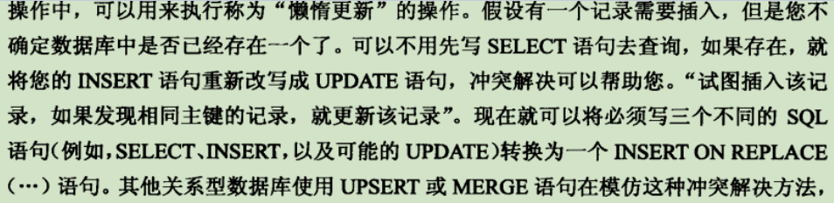

2.

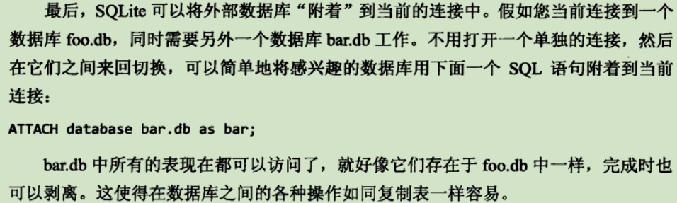

3.

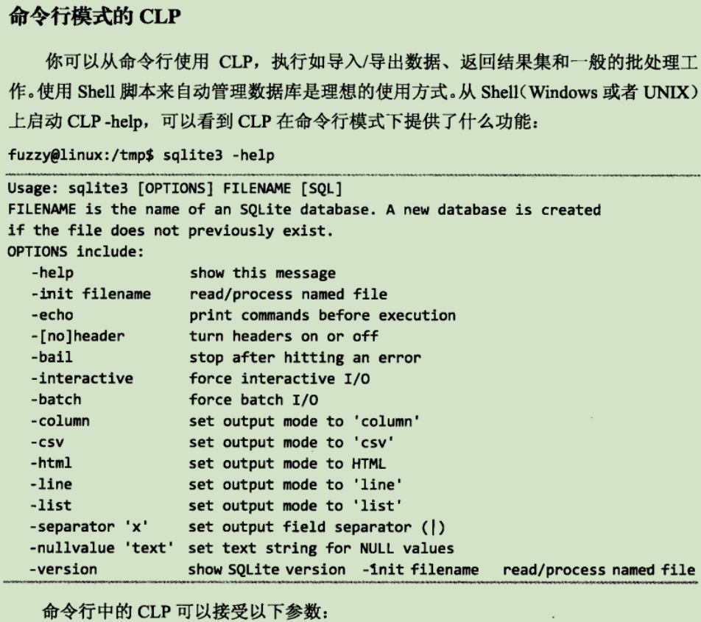

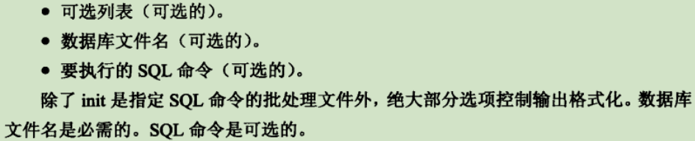

4.

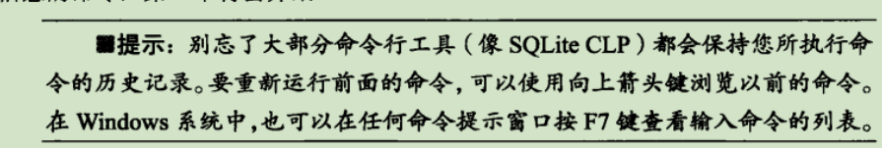

5.

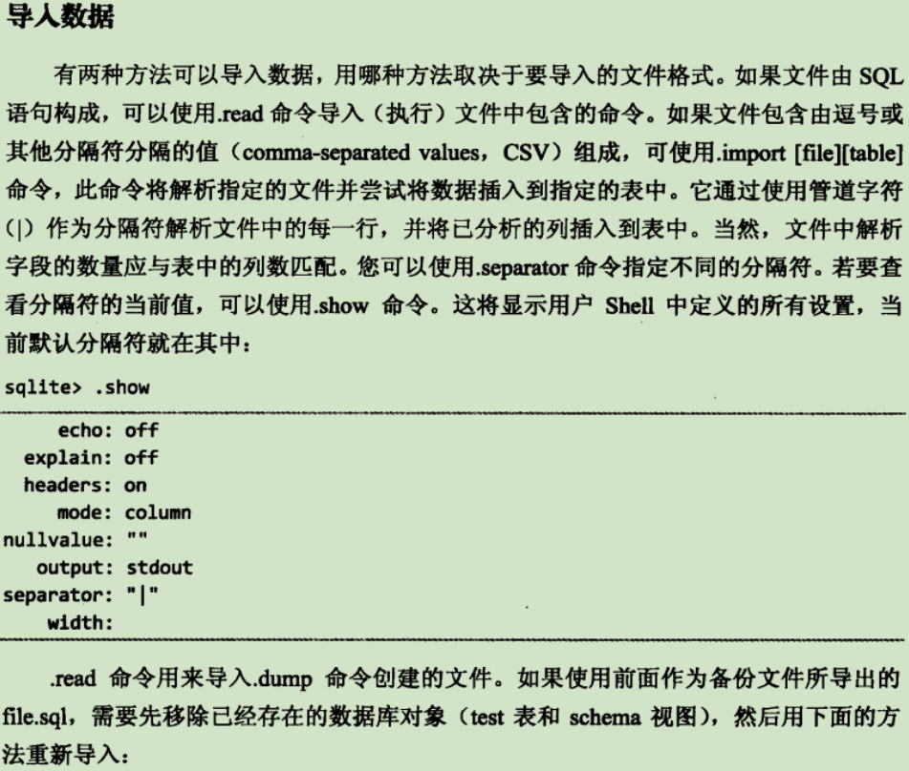

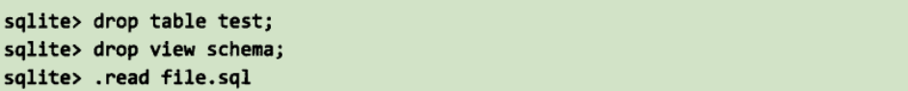

6.

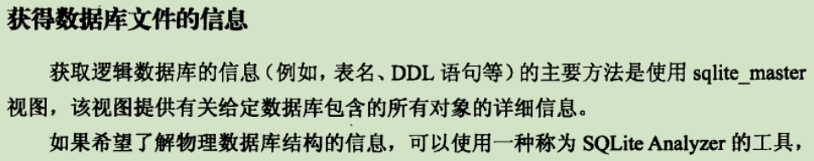

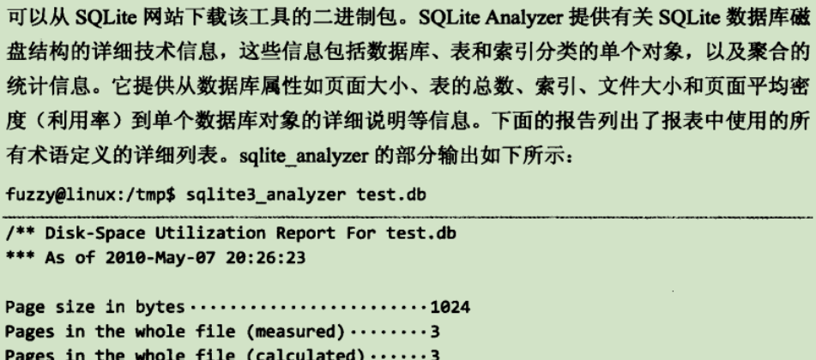

7.

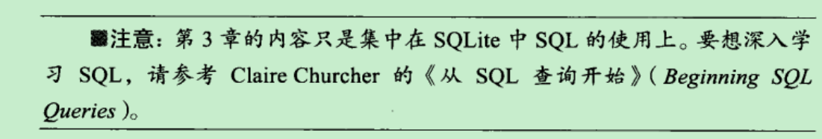

8.

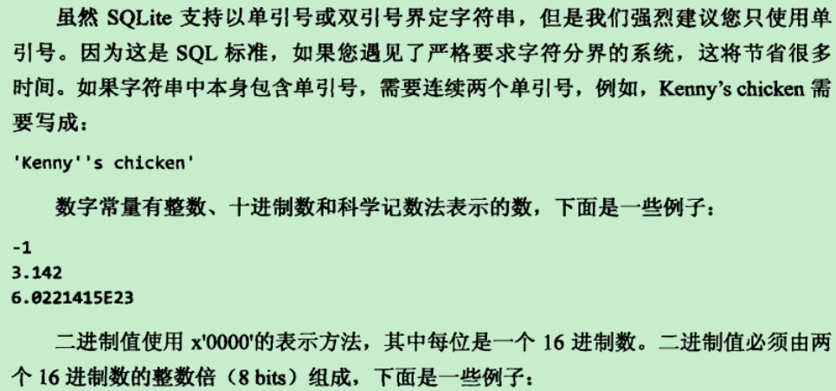

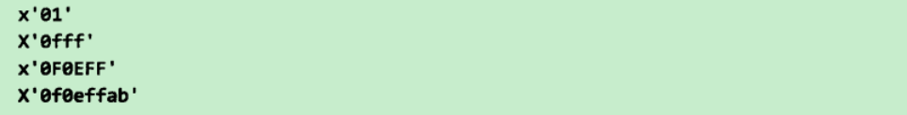

9.

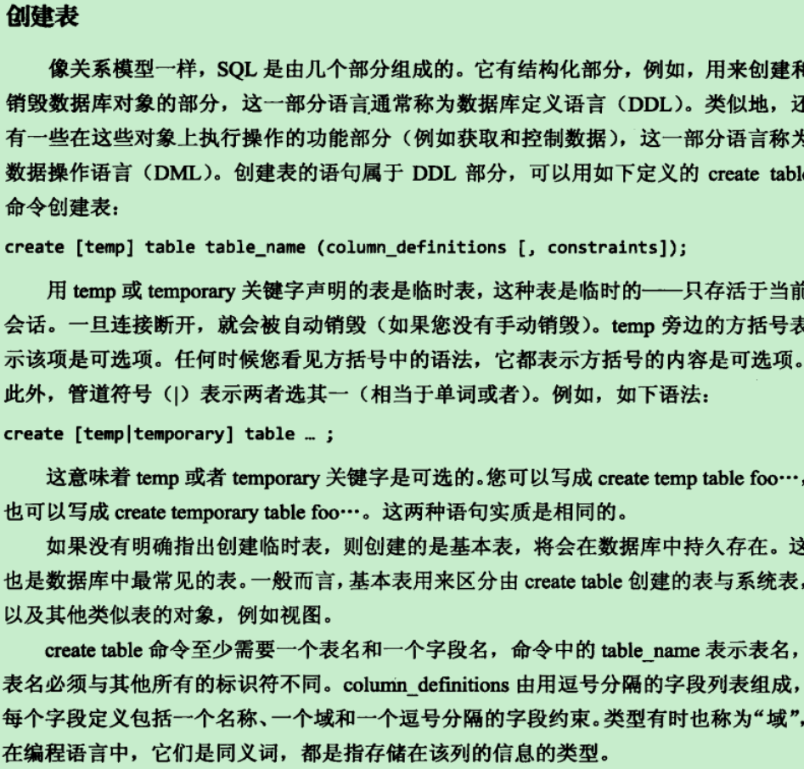

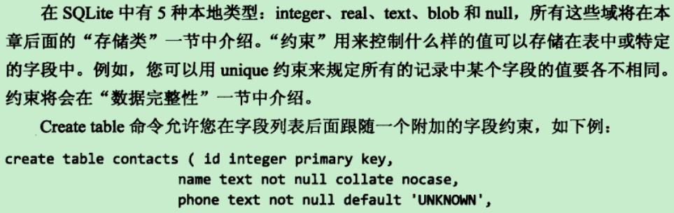

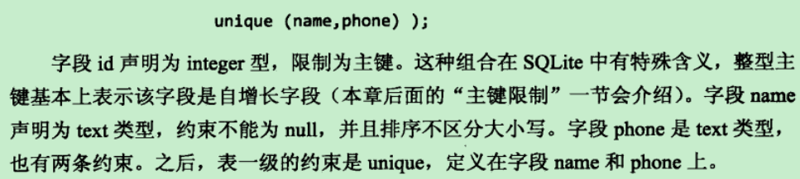

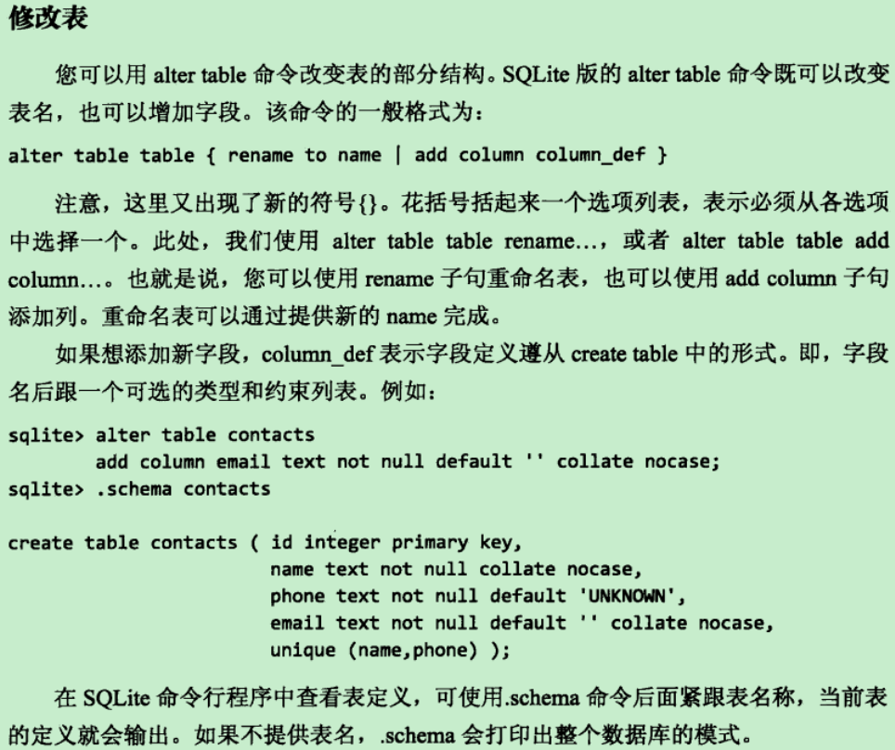



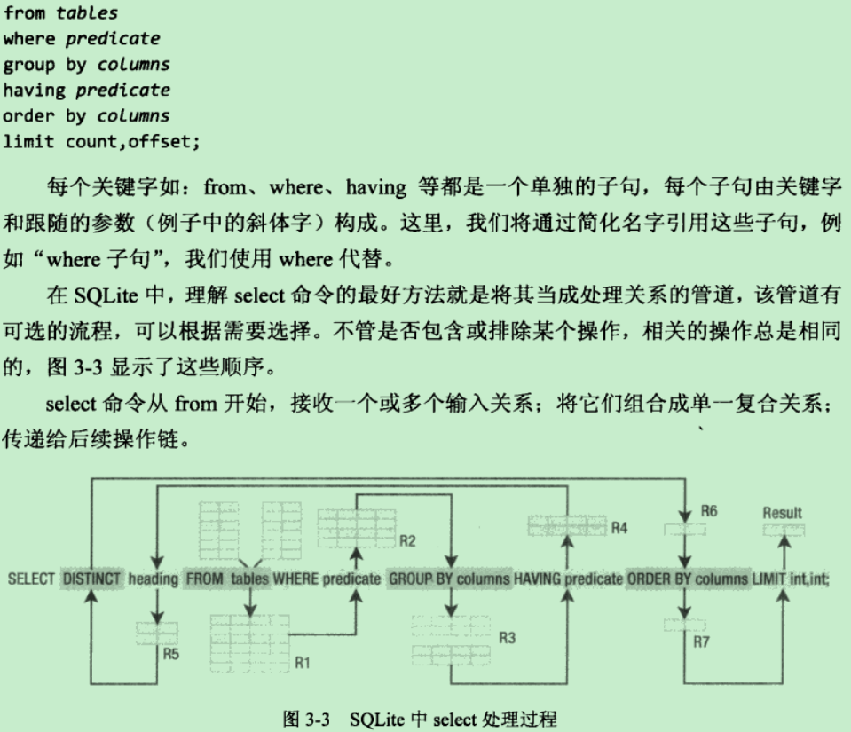

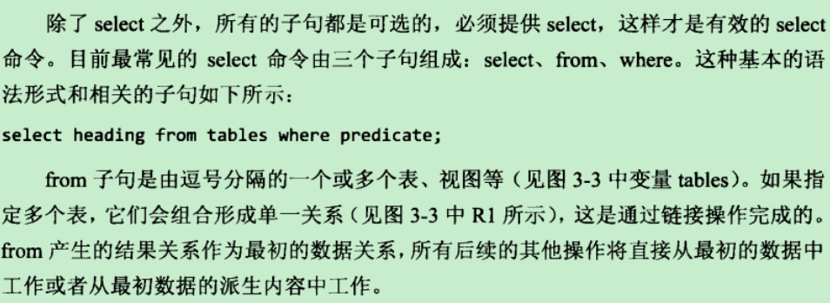

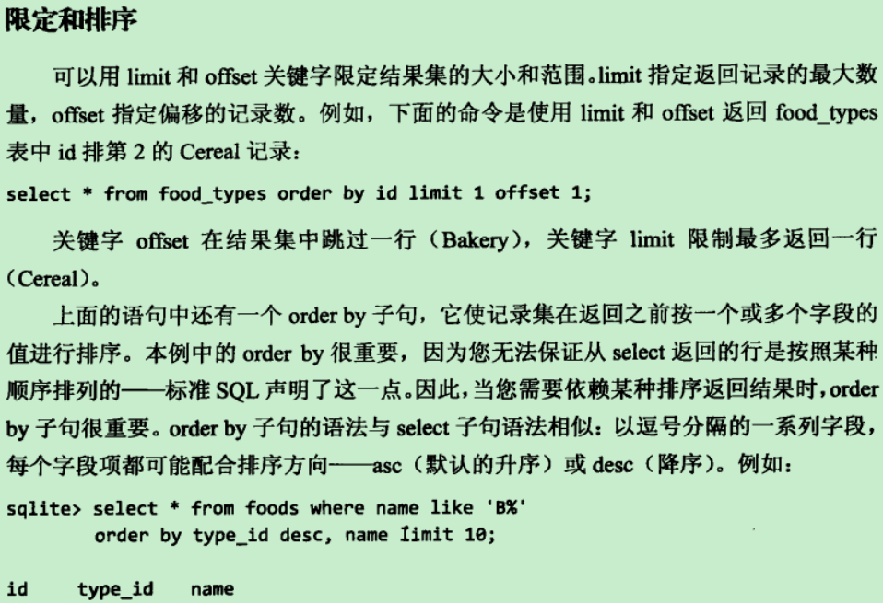

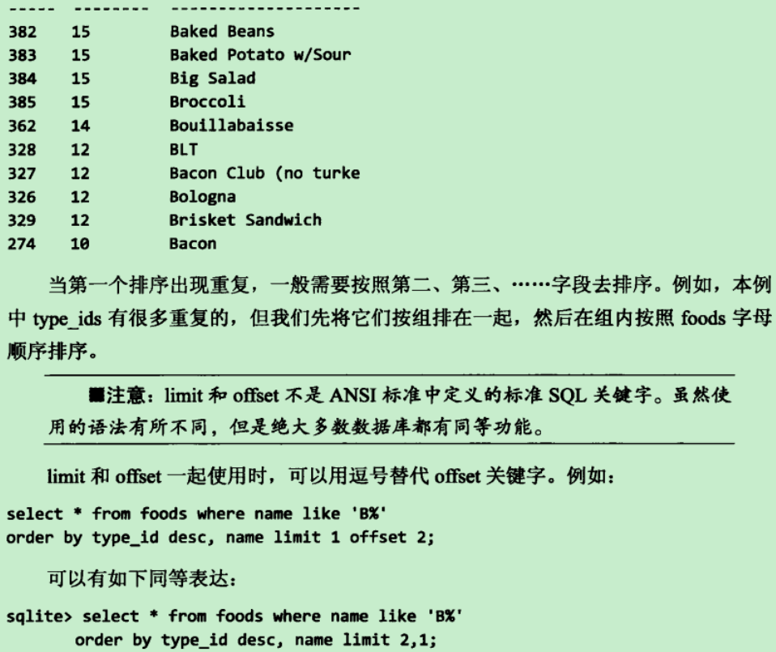

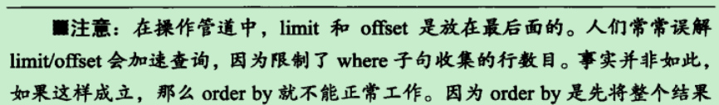

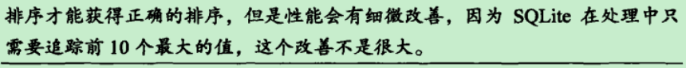



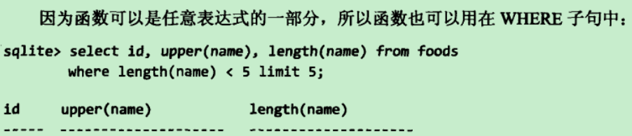

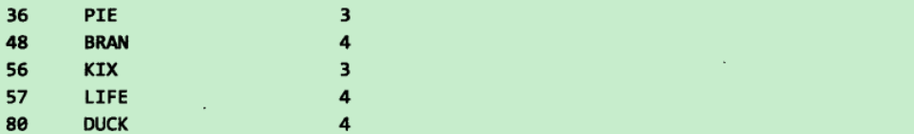

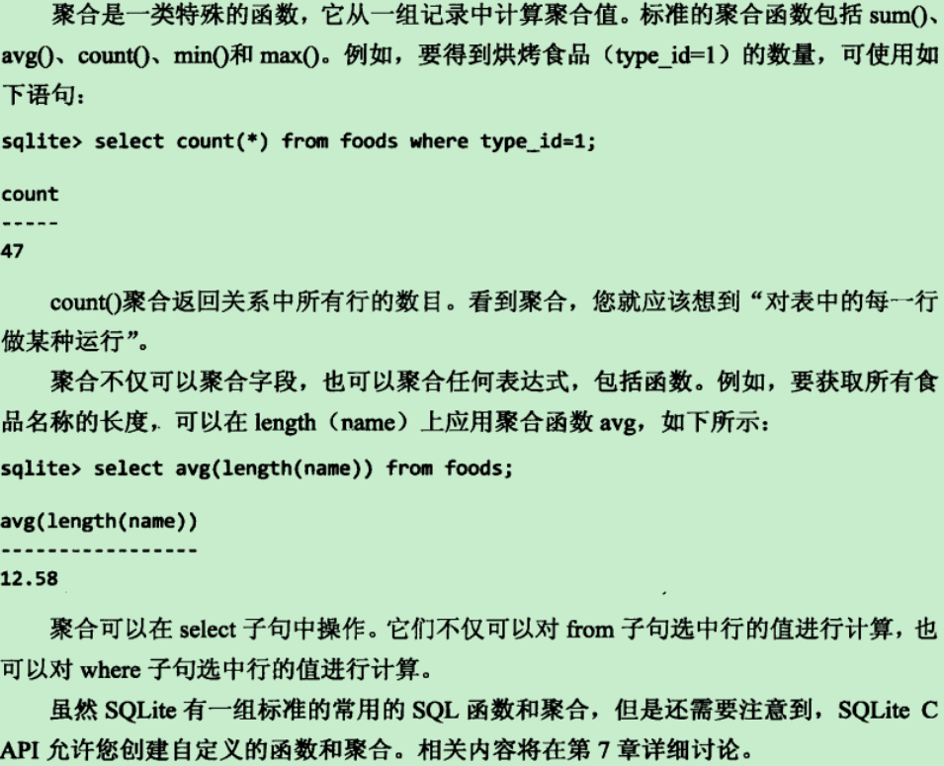

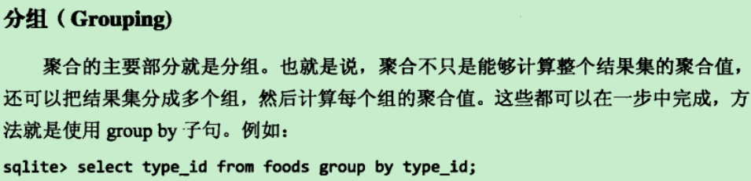

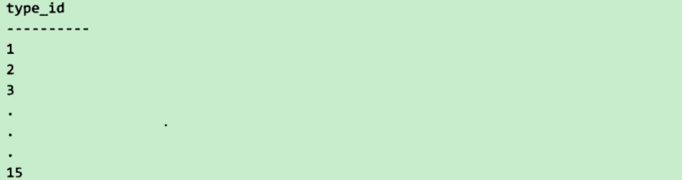

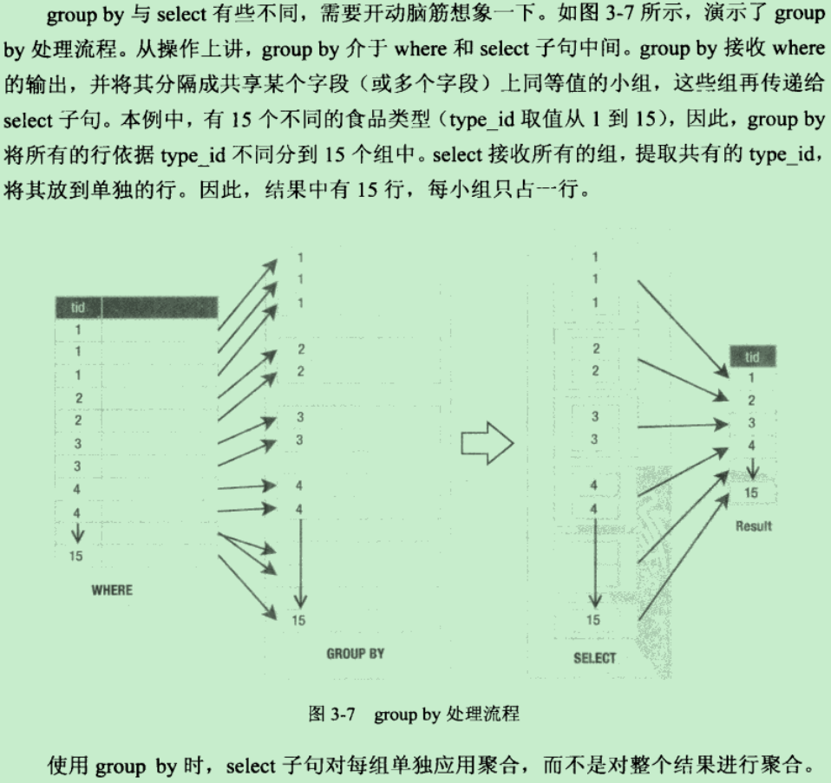

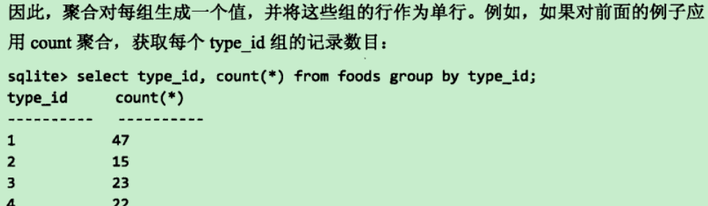

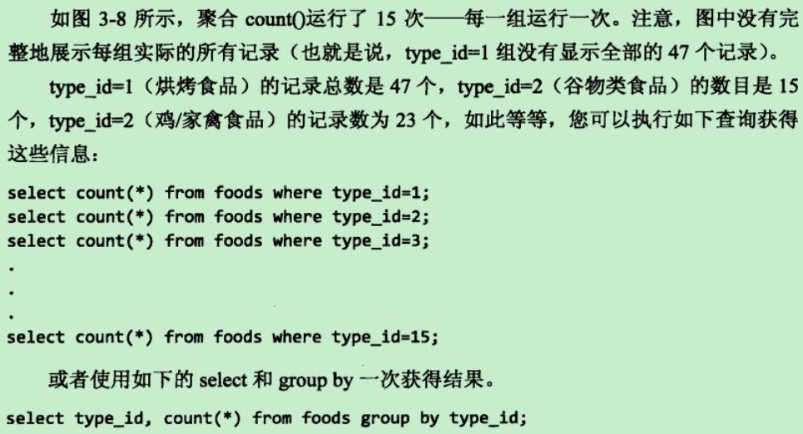

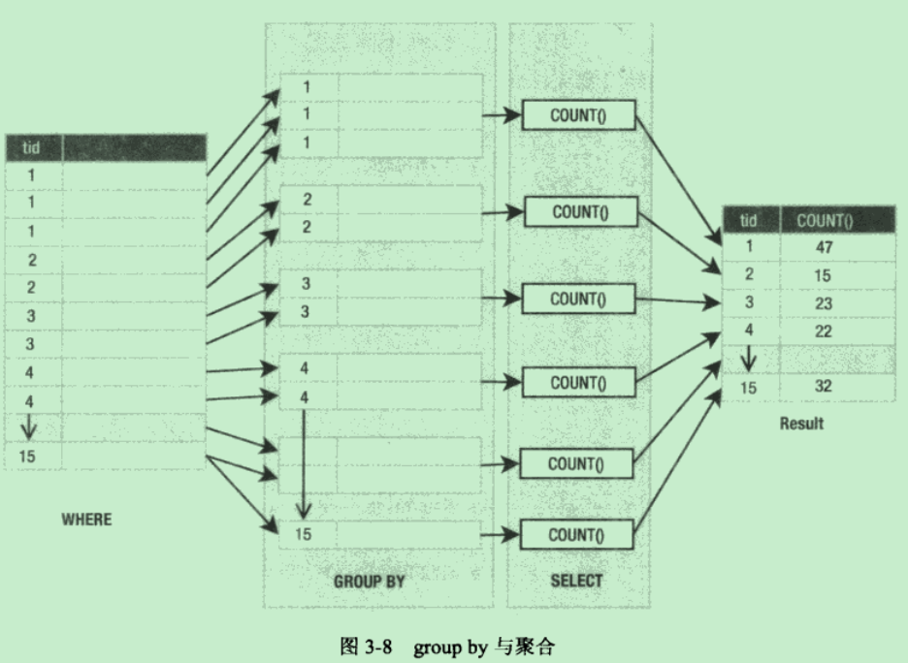

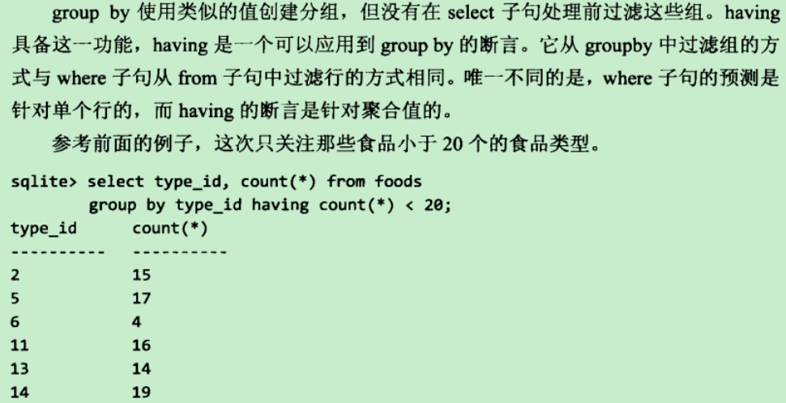

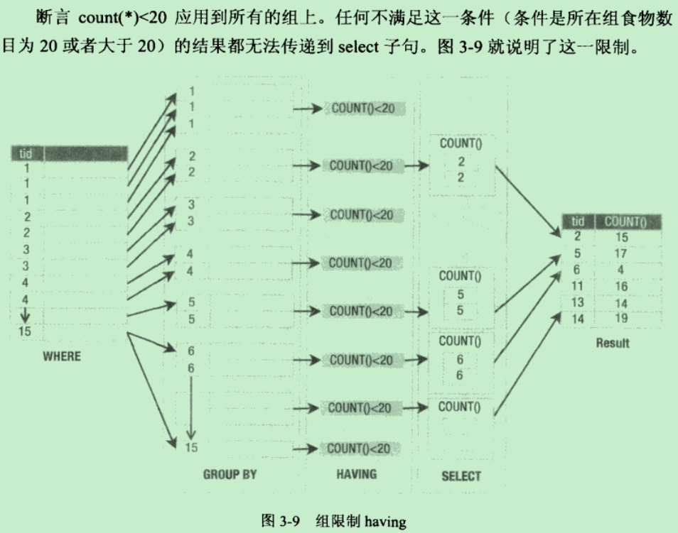

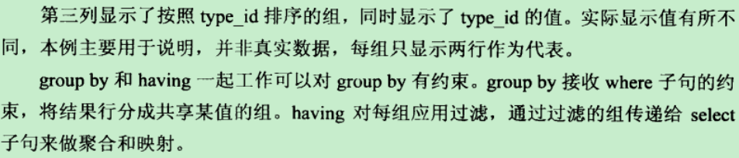

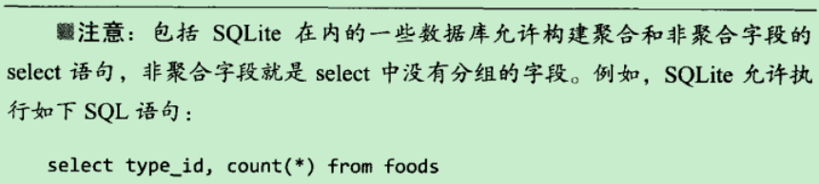

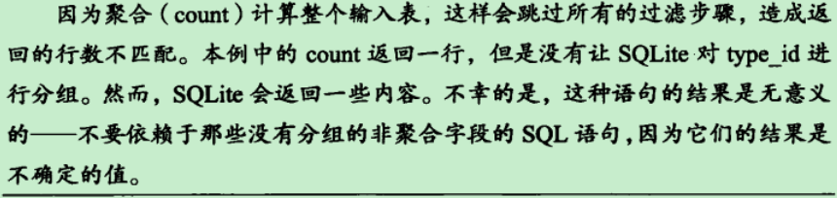

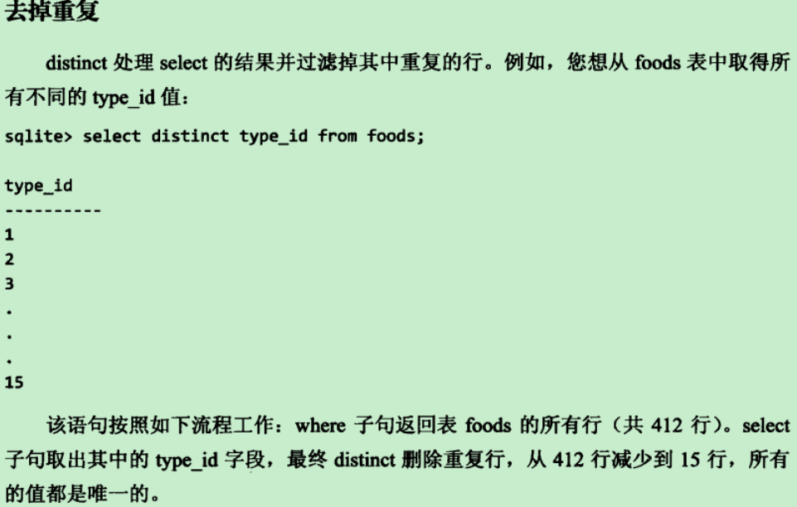

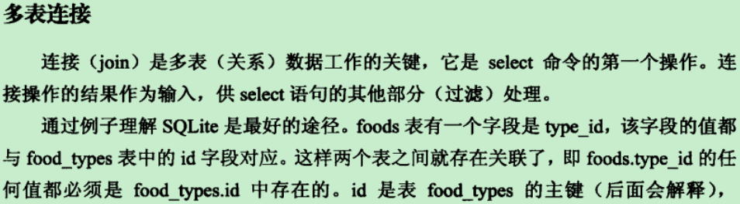

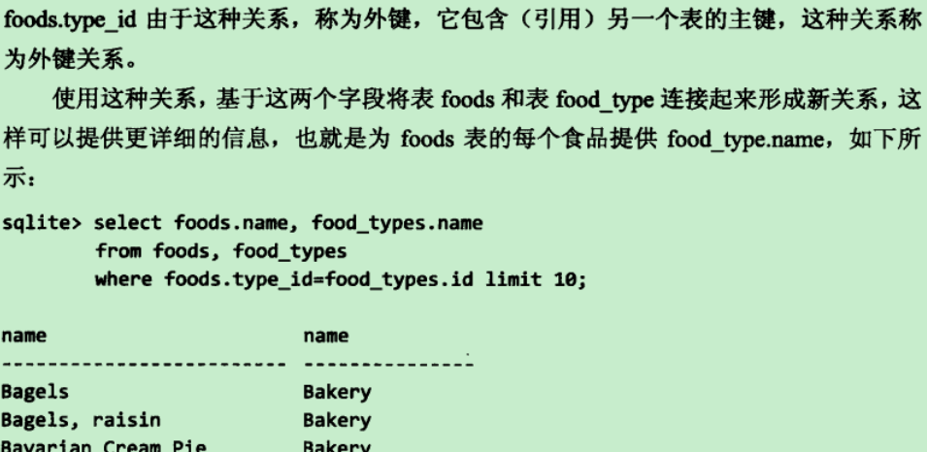

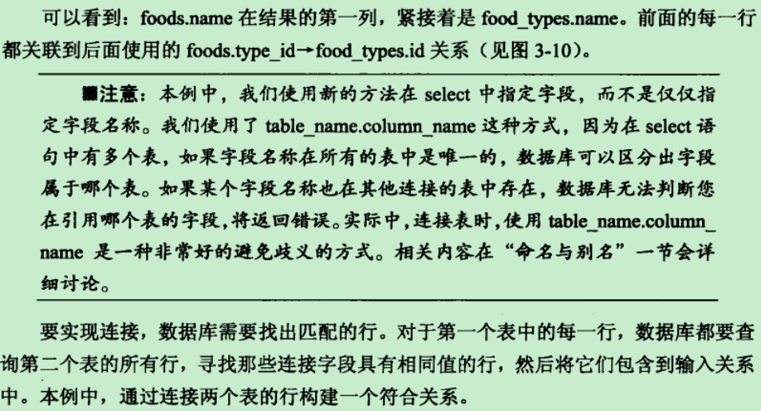

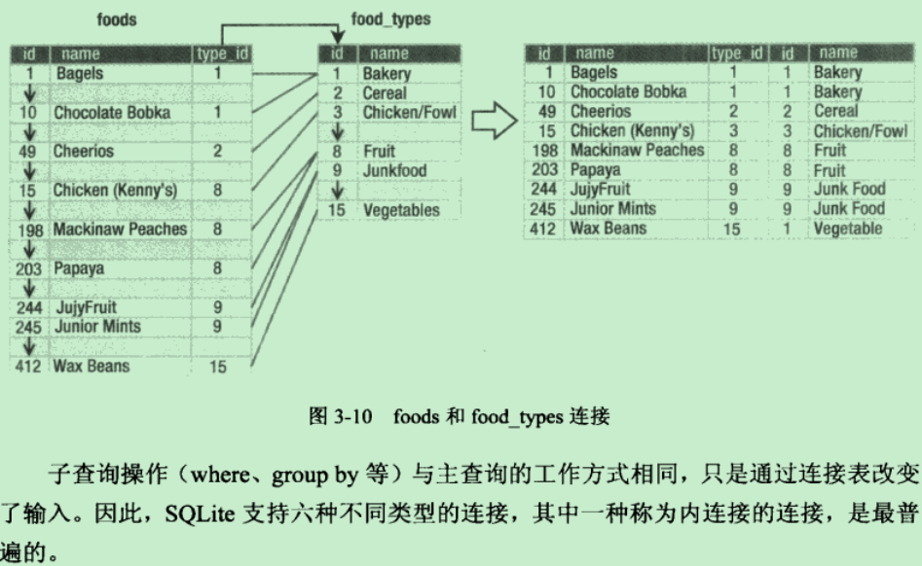

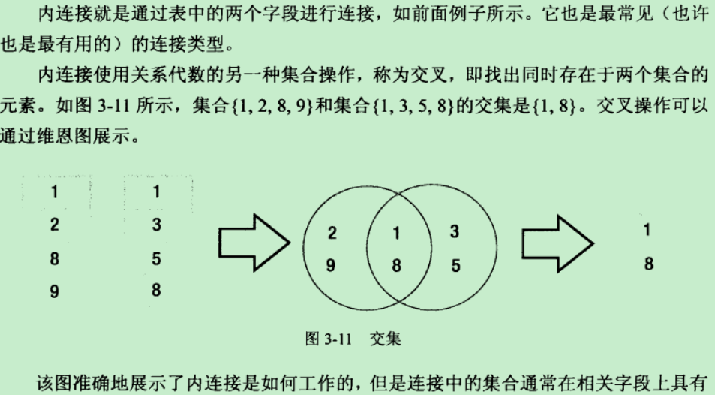

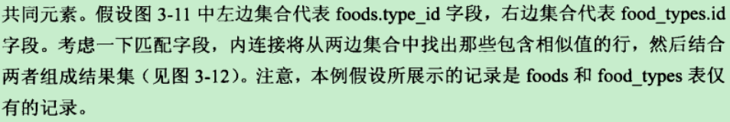

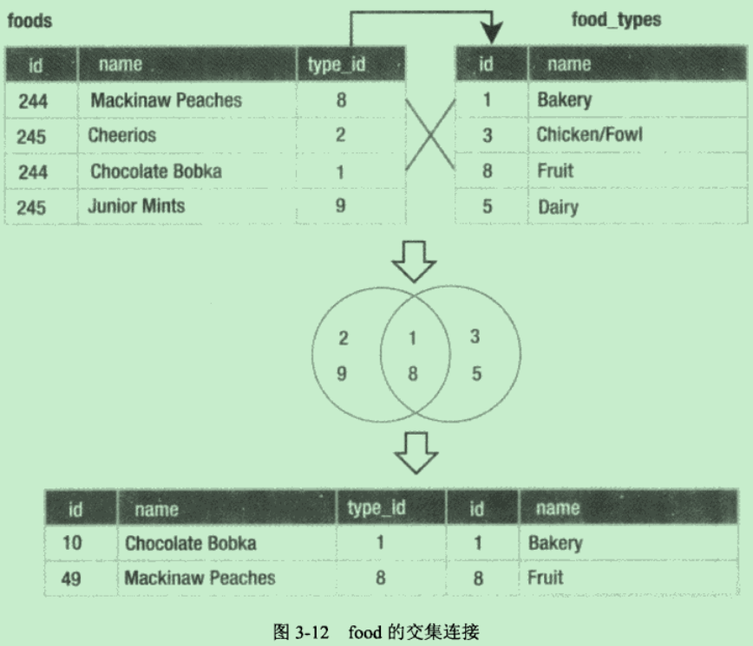

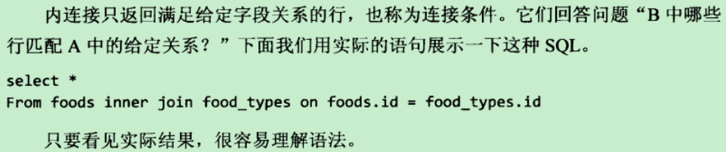

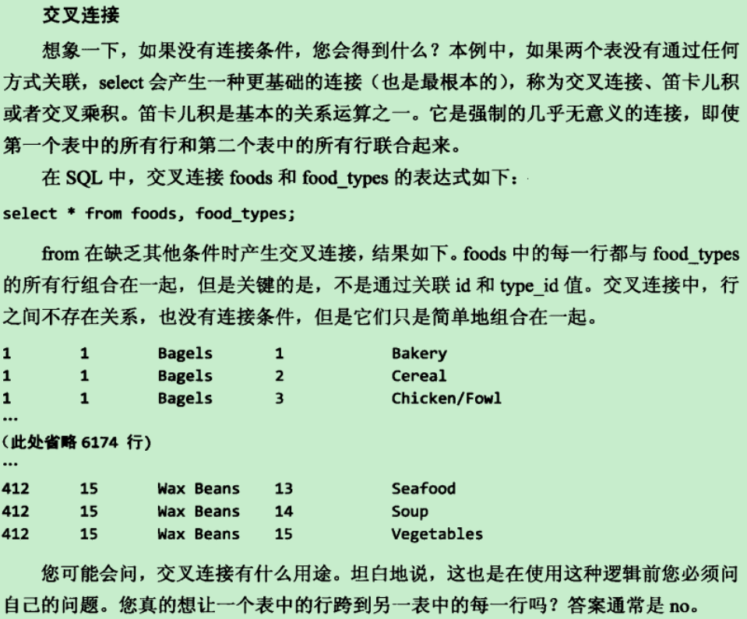

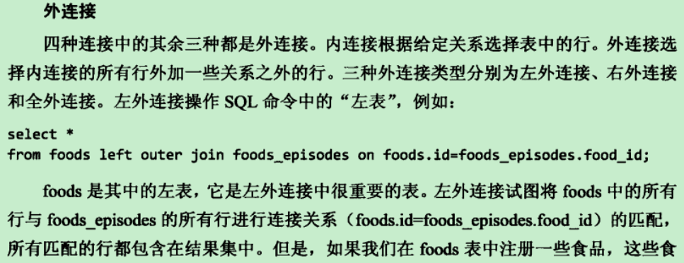

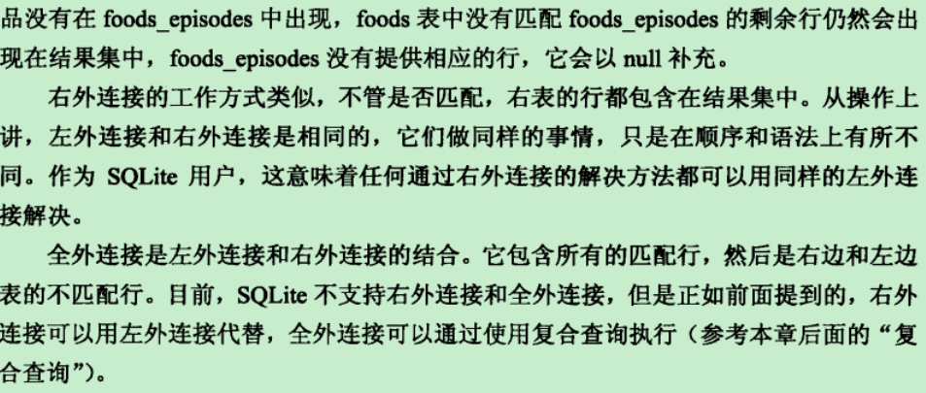

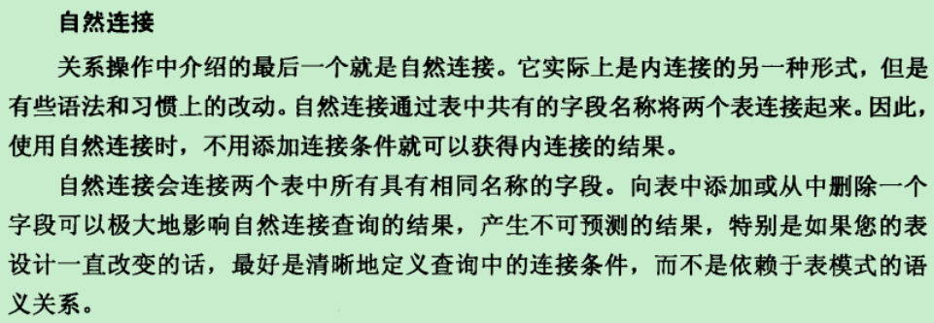

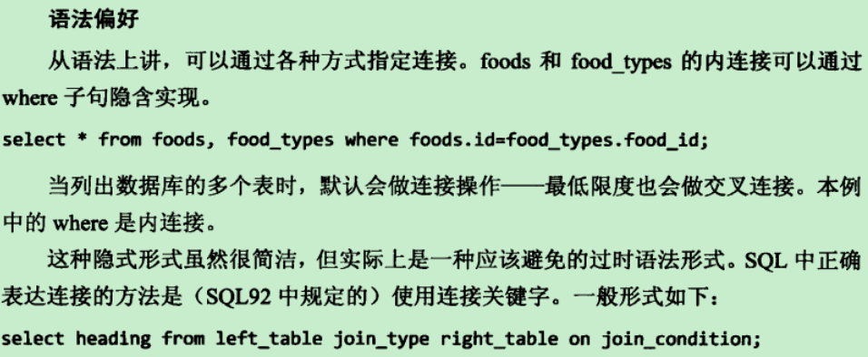

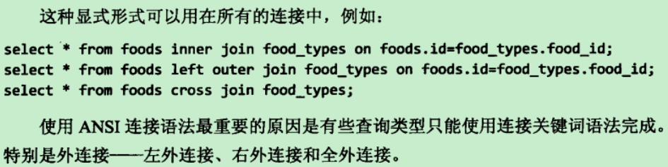

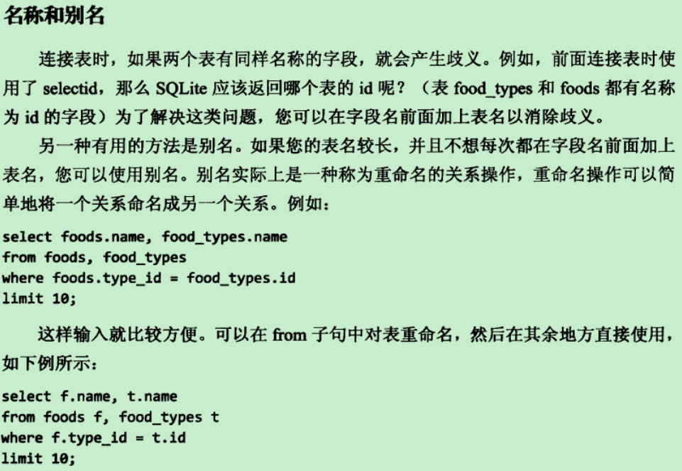

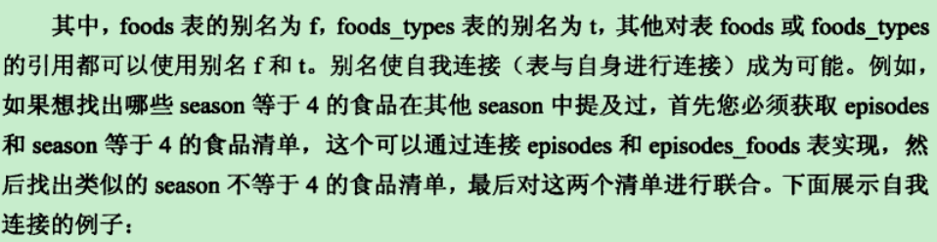

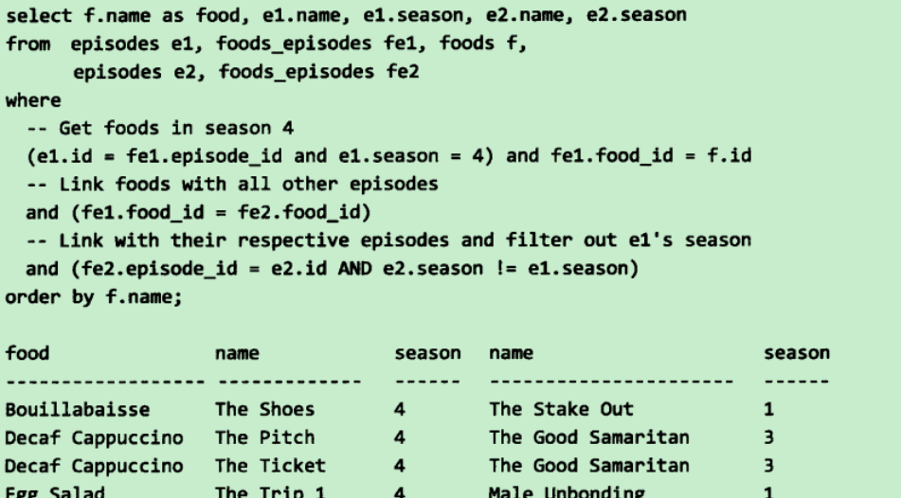

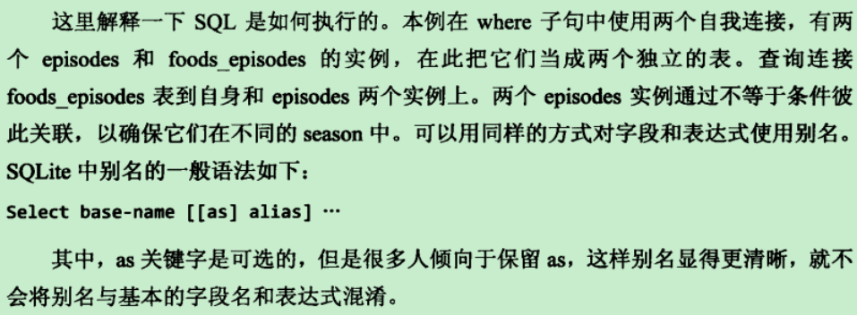

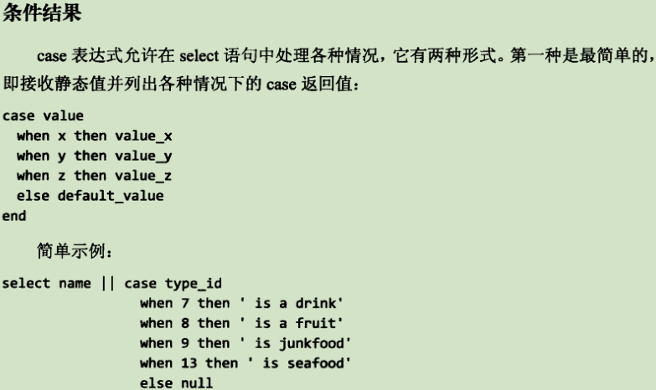

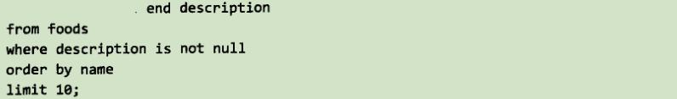

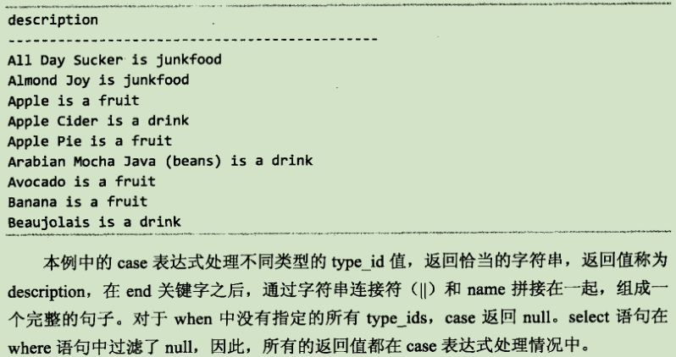

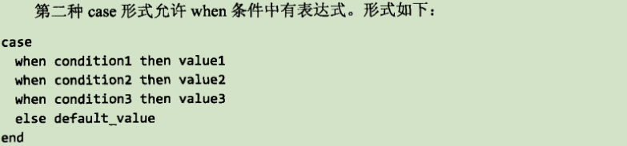

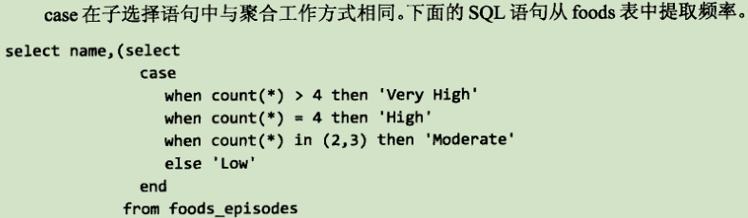



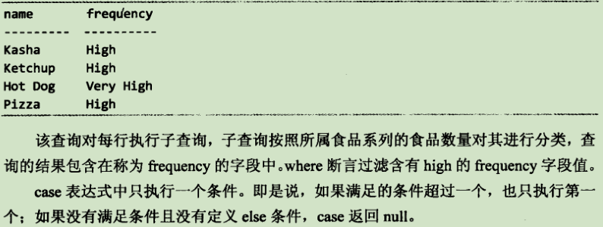

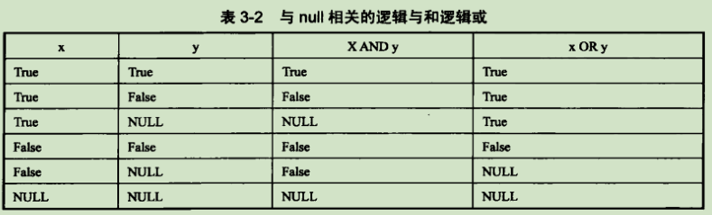

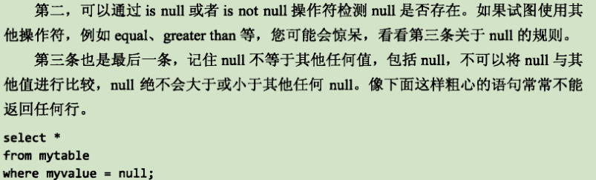

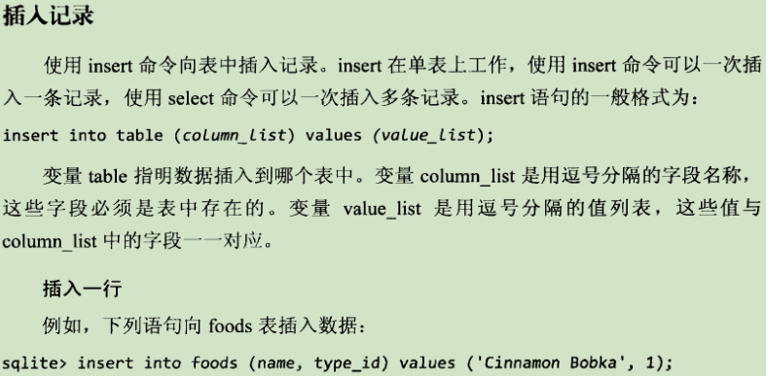

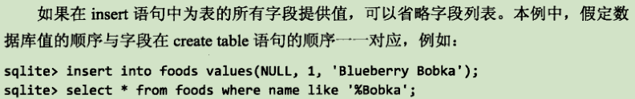

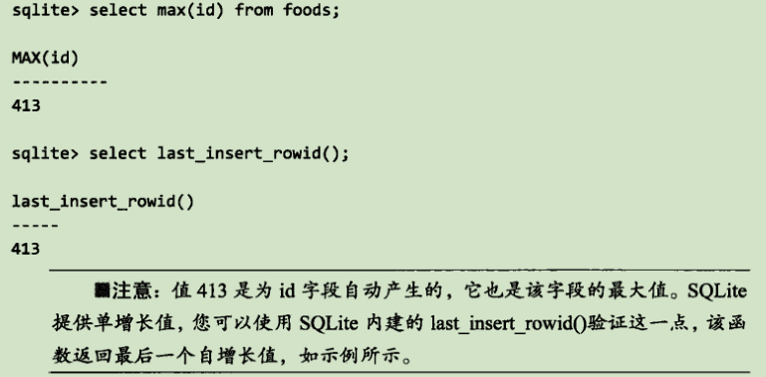



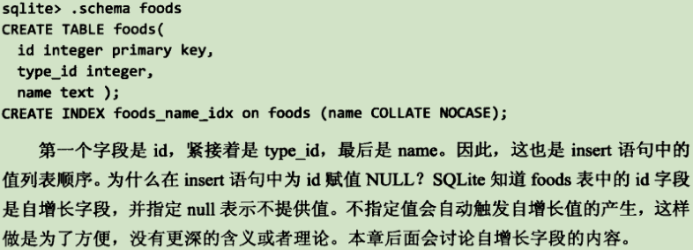

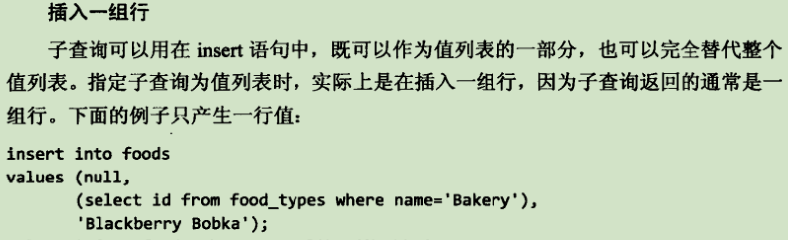

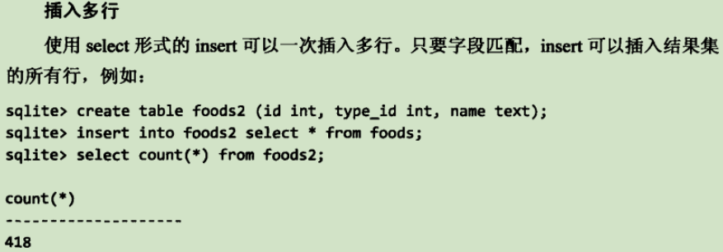

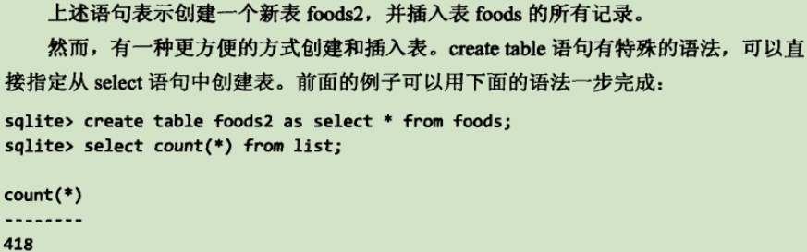

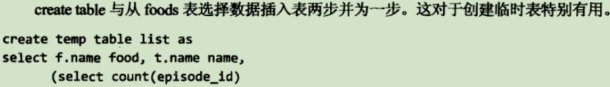



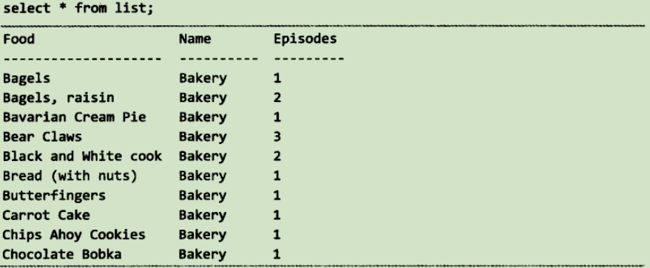

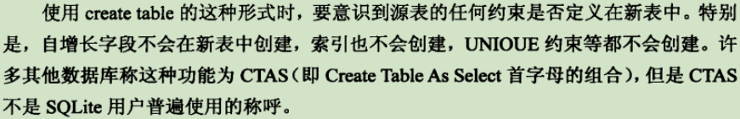

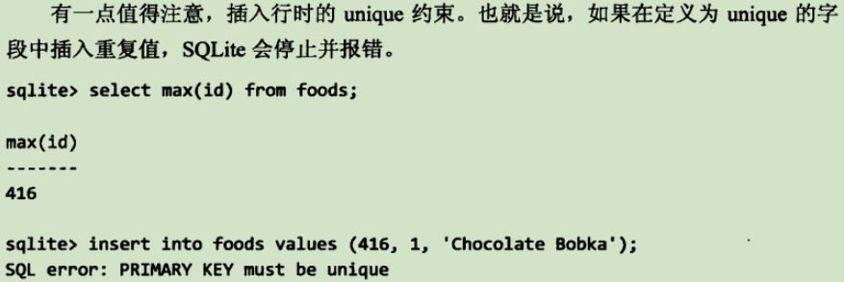

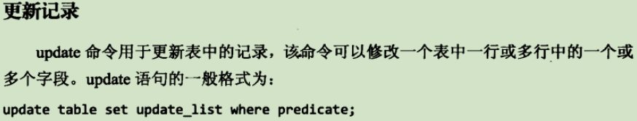

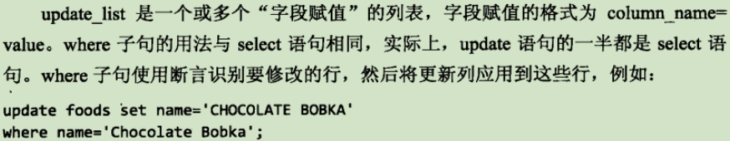

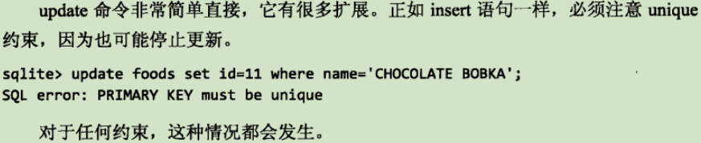

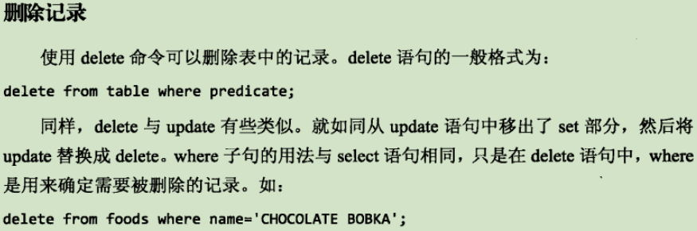

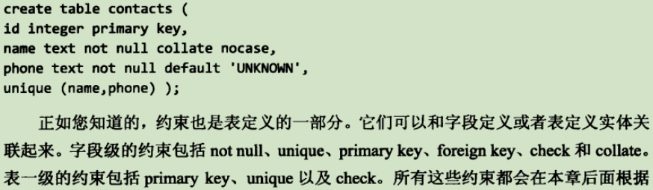

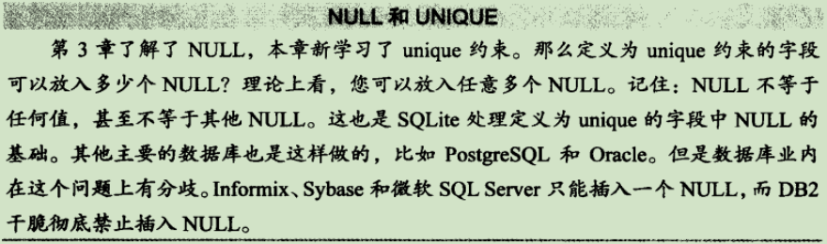

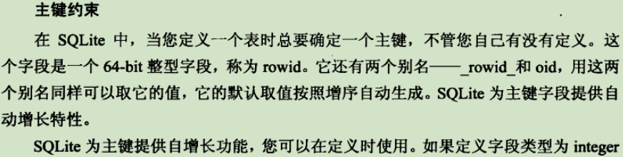

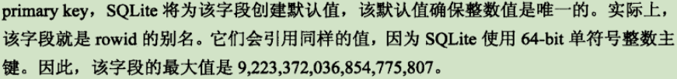

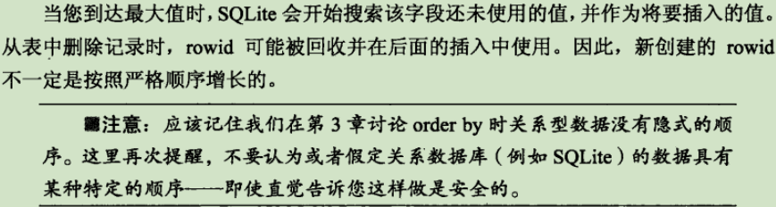

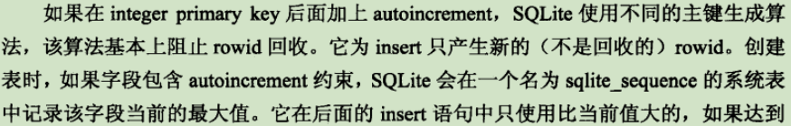

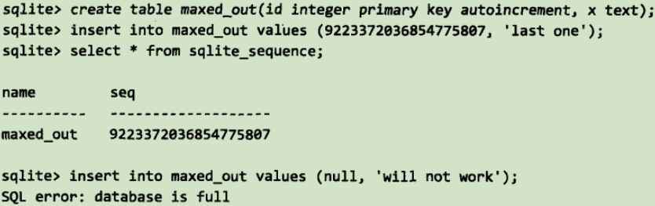

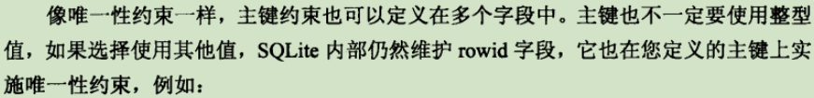

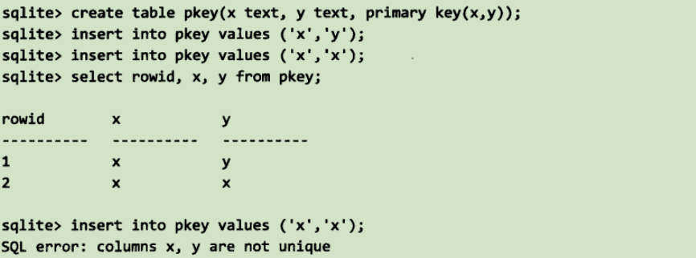



* 默认值

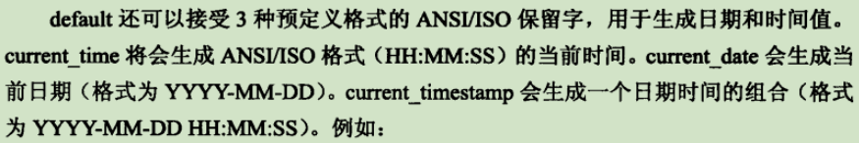

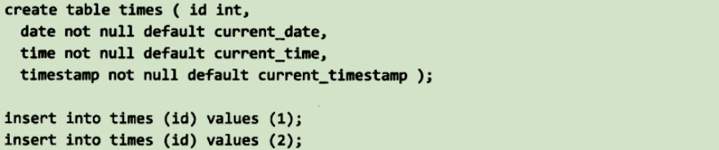

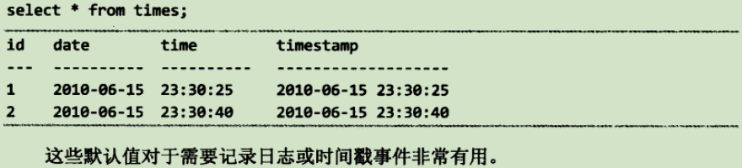

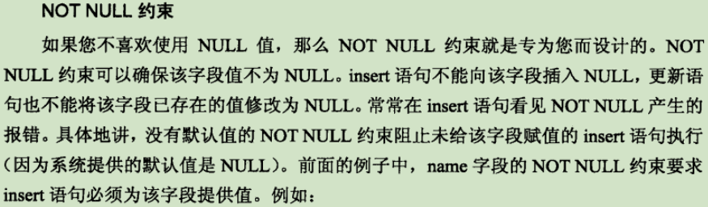

* check约束

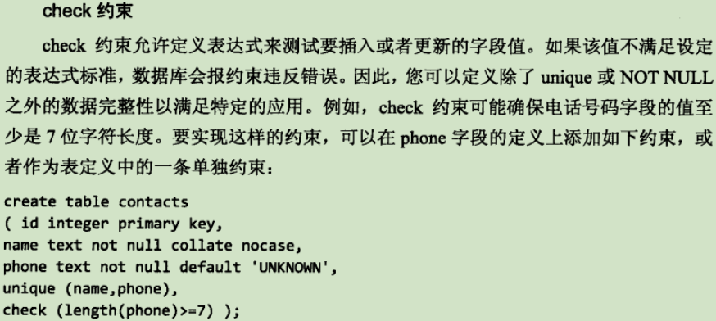

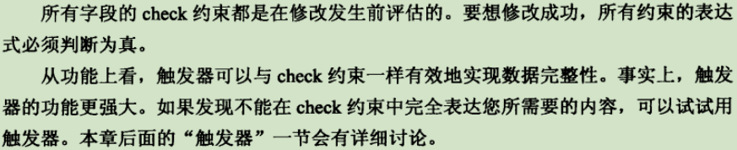

* 外键约束

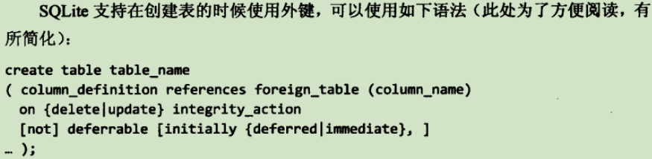



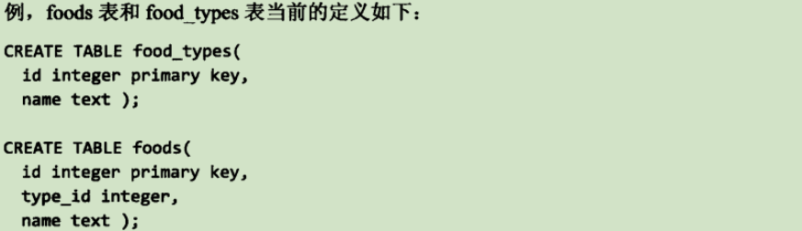

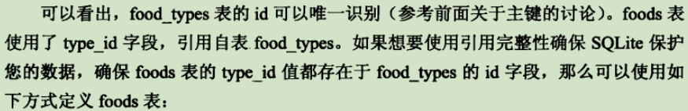

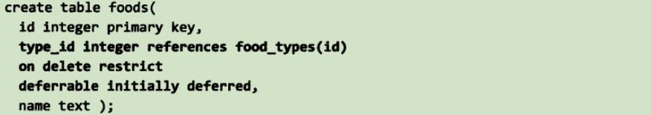

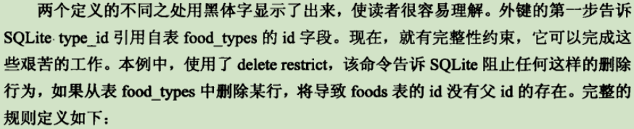

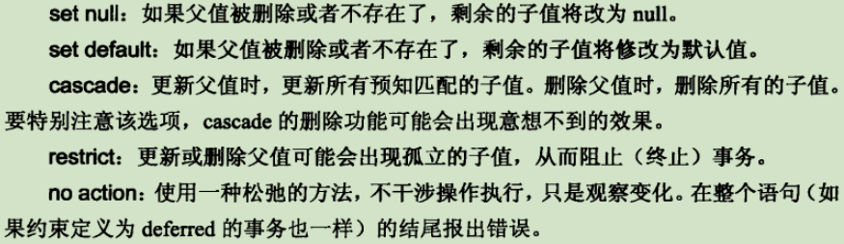





* 排序规则

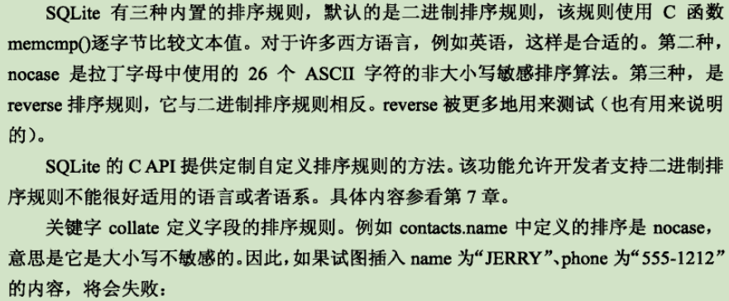

* 存储类



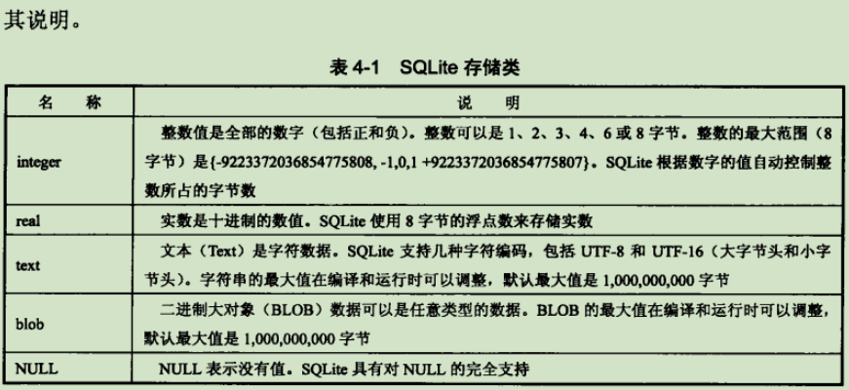

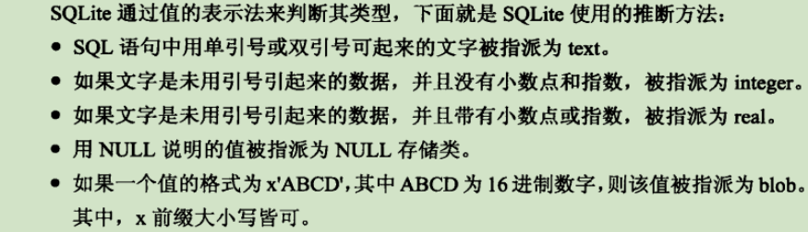

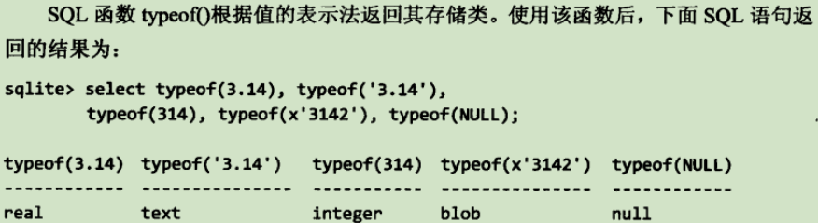



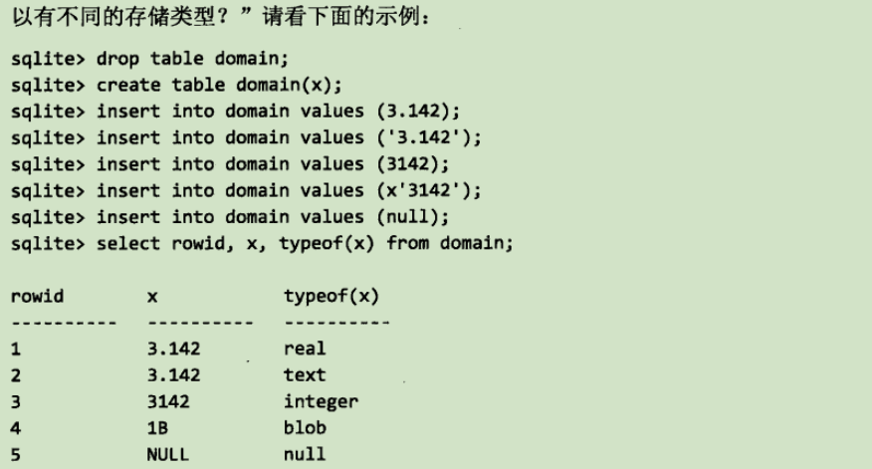

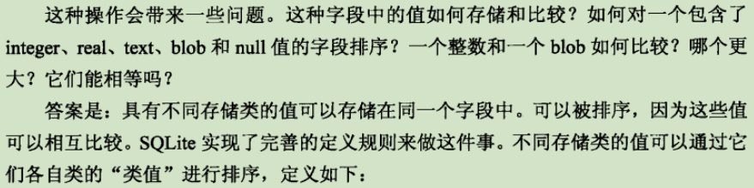

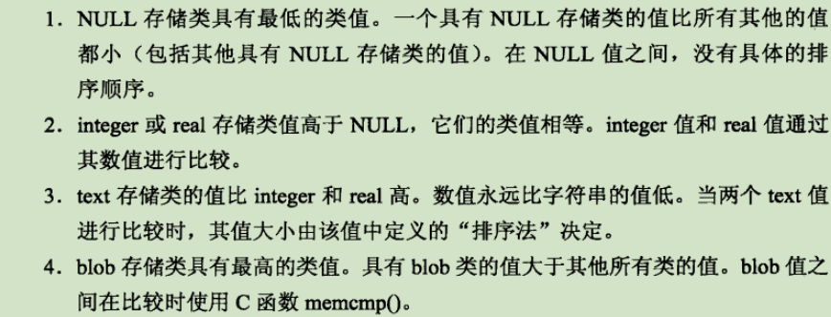

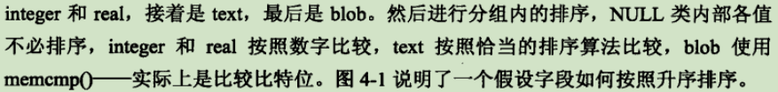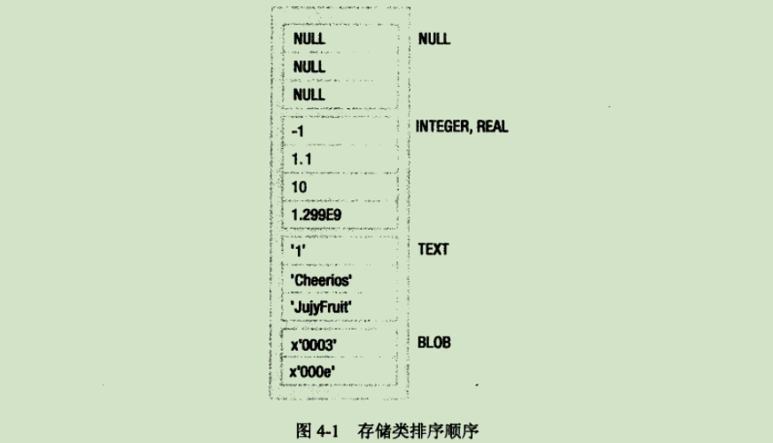

* 视图

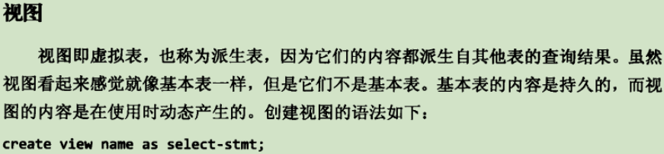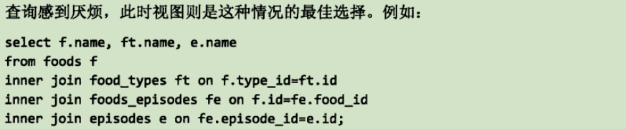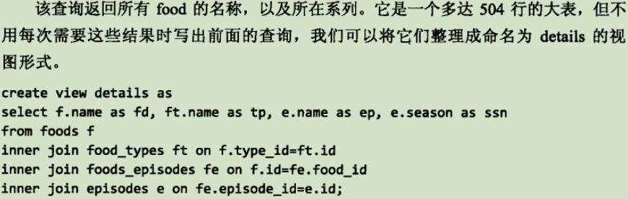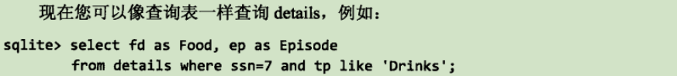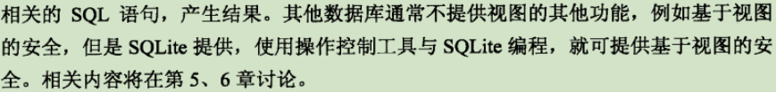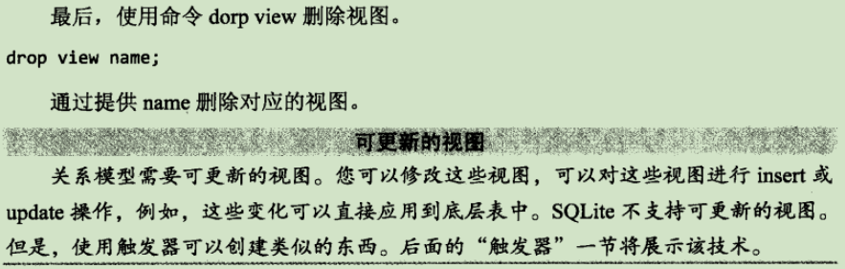

* 索引

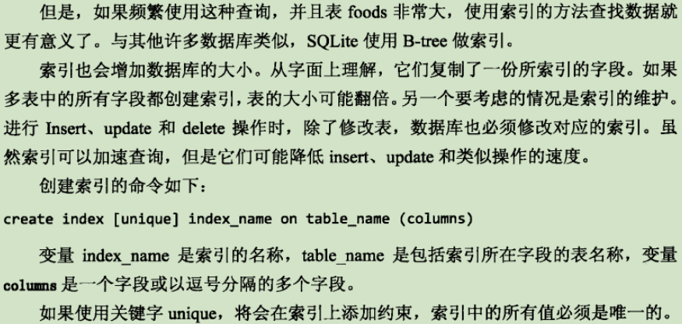

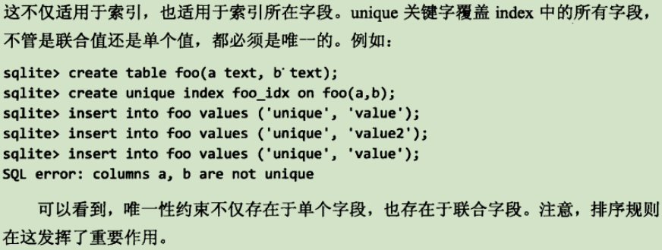



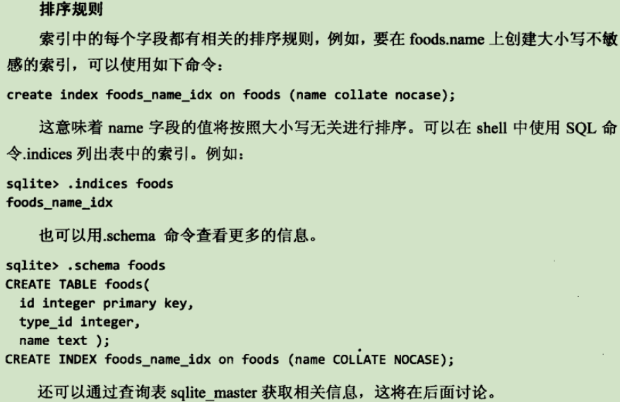

* 使用索引

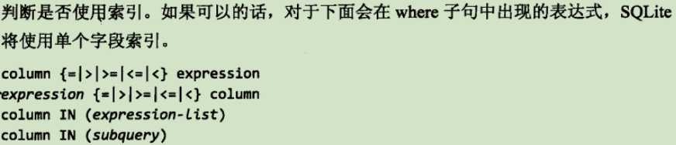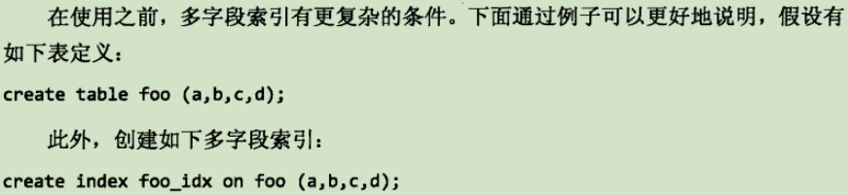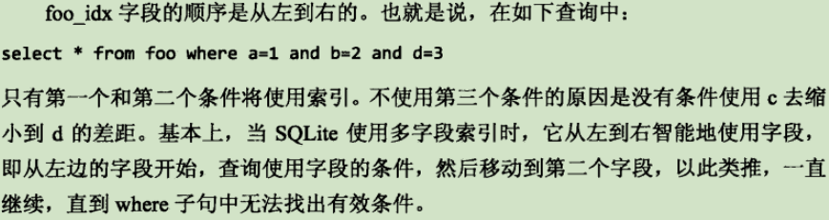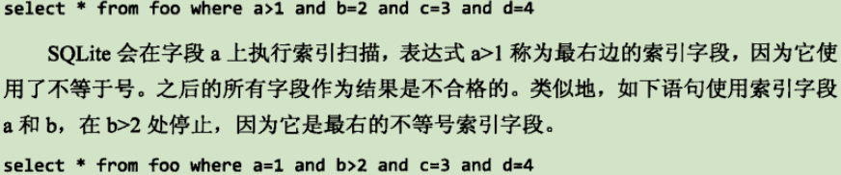

### 触发器

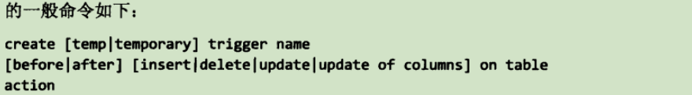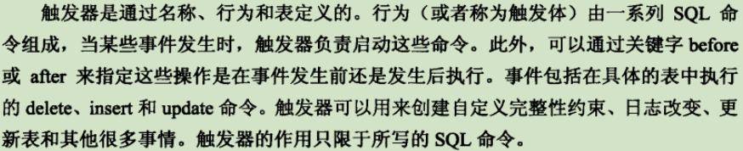

###### 更新触发器

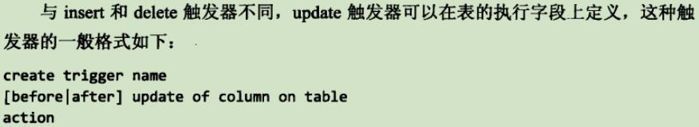

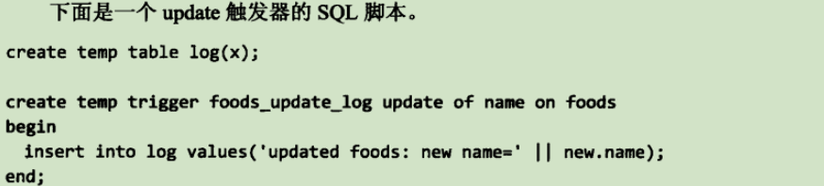

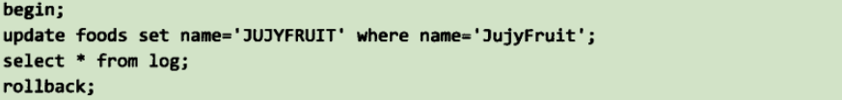

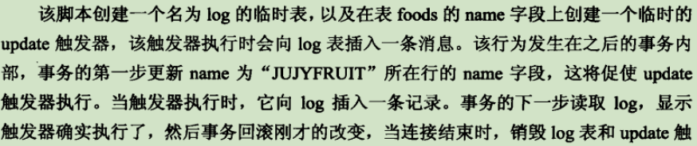

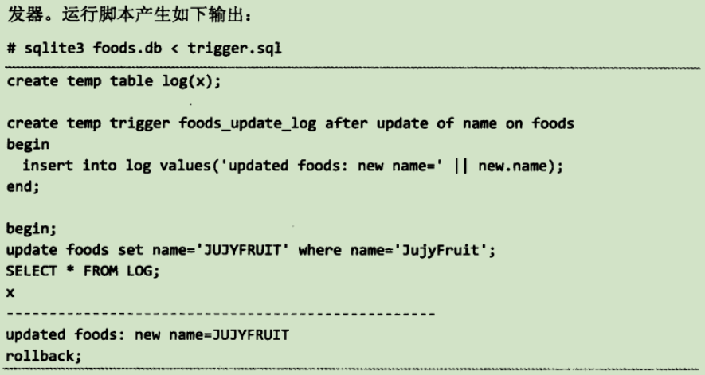

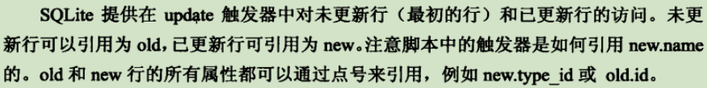

###### 错误处理

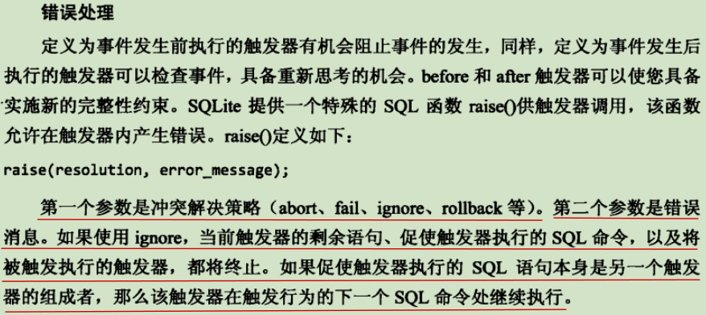

###### 可更新的视图



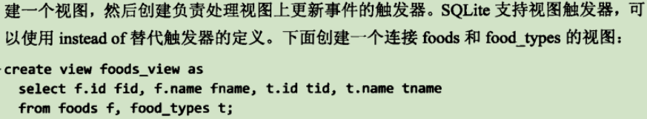

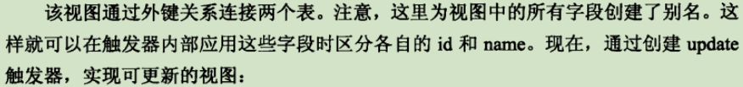

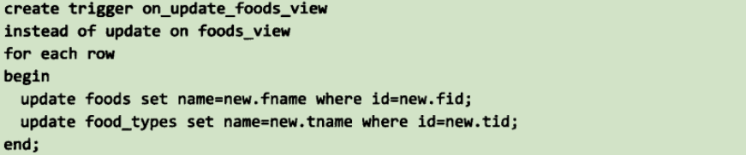

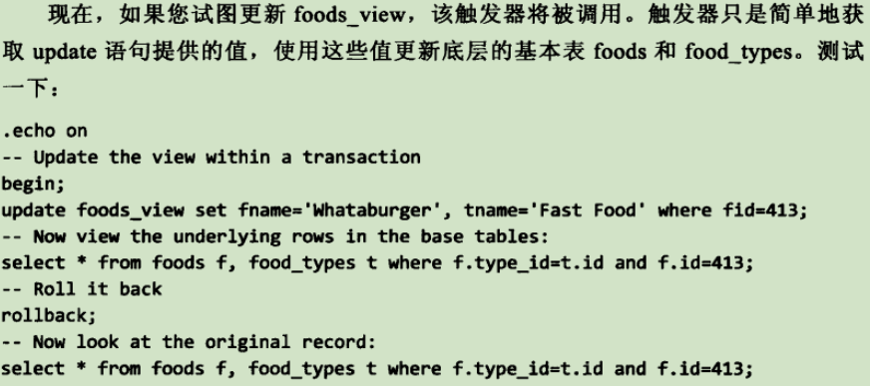

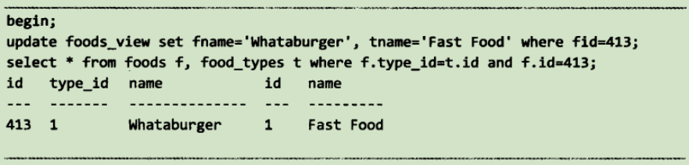

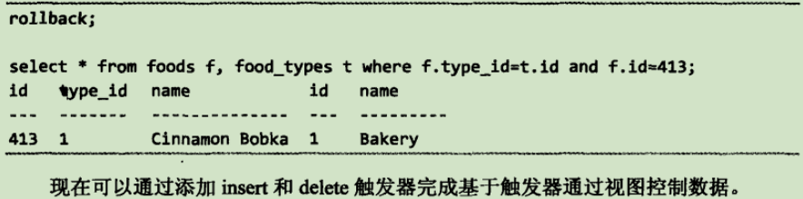

### 事务

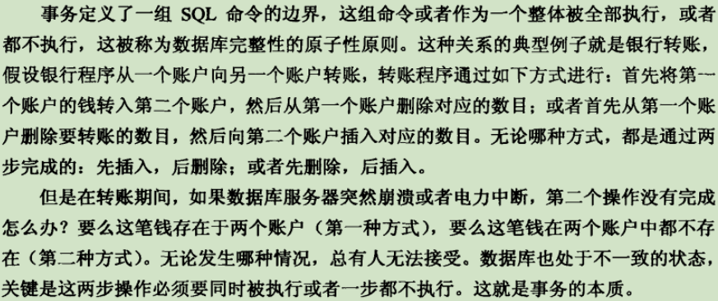

###### 事务范围

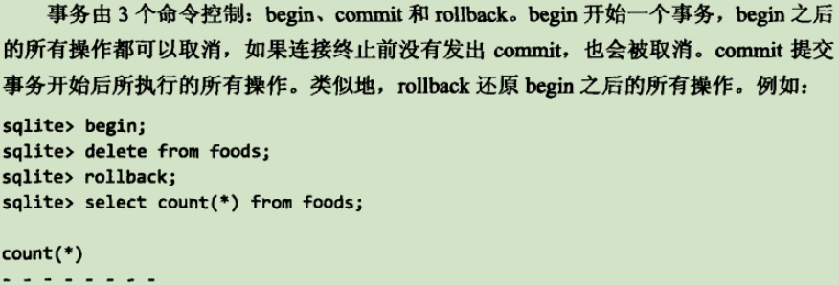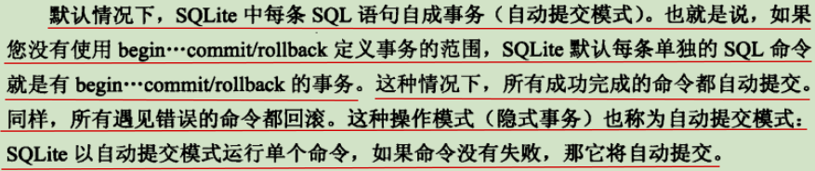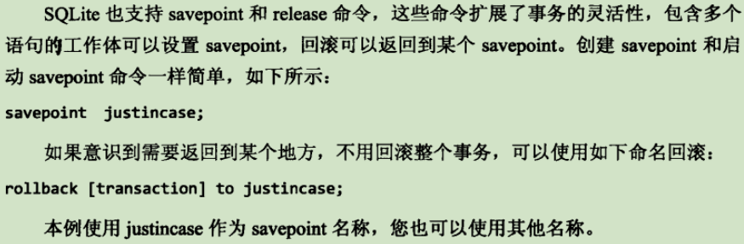

###### 冲突解决

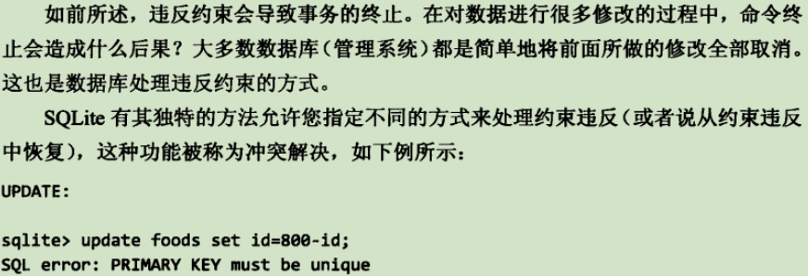

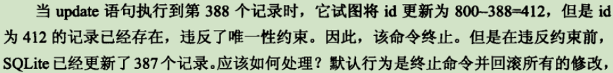



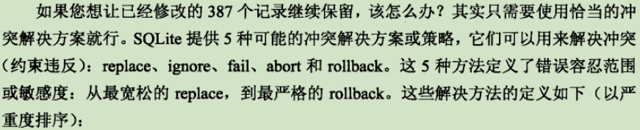

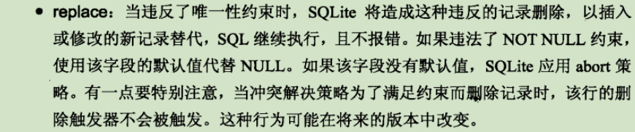

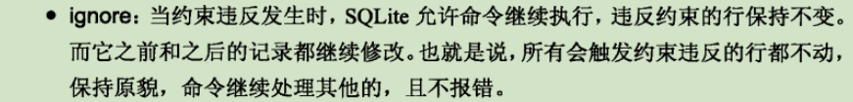

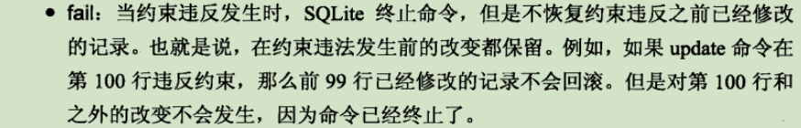

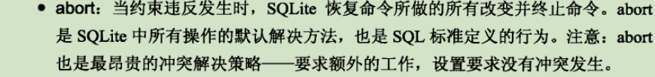

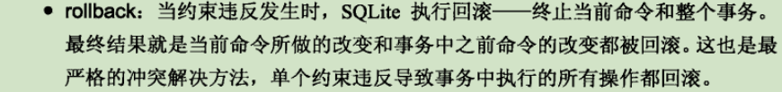

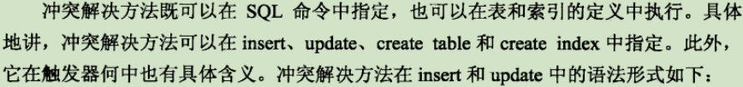





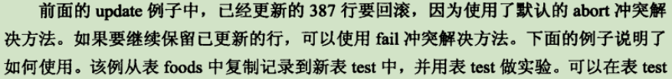

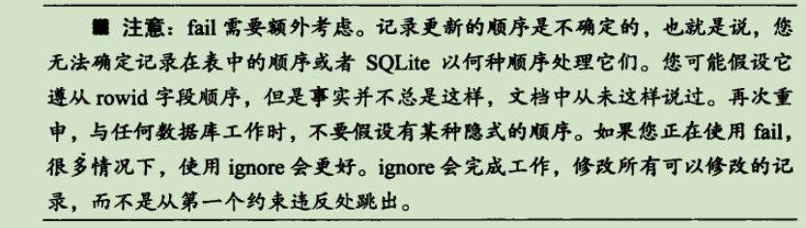

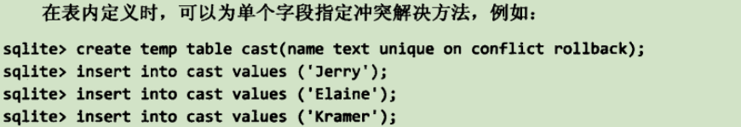





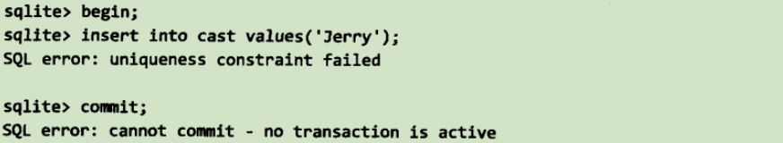

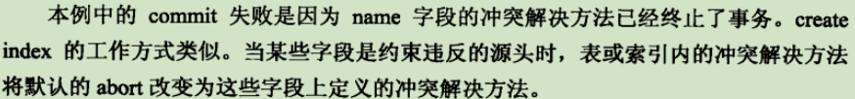

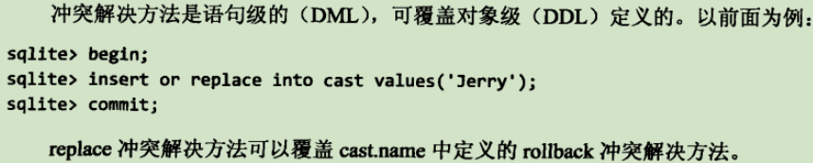

###### 数据库锁

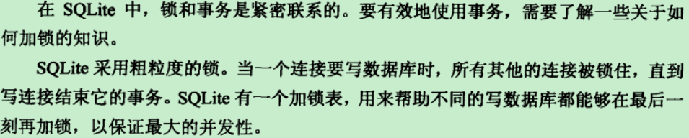

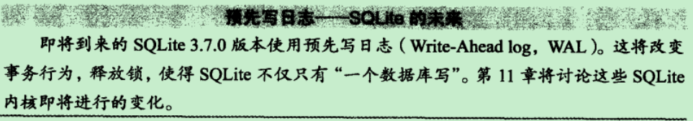







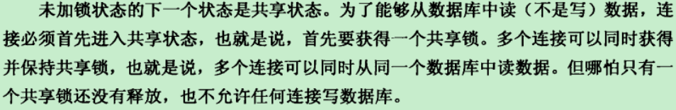

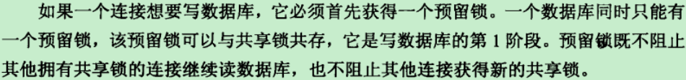

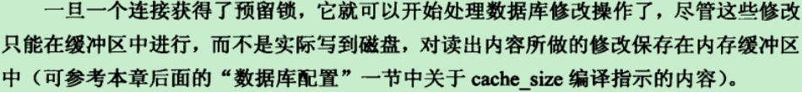

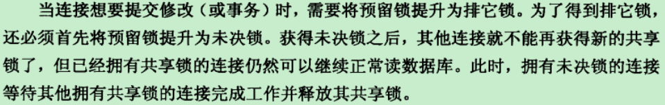

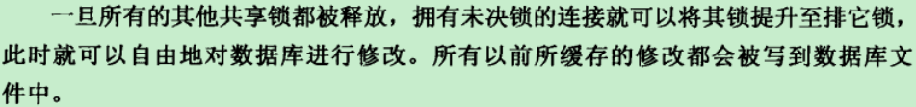

###### 死锁

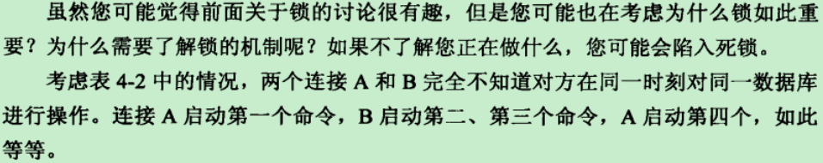

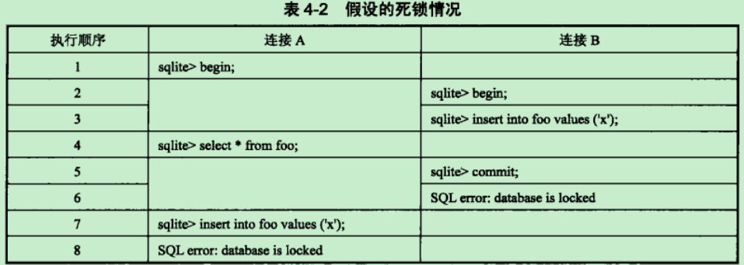



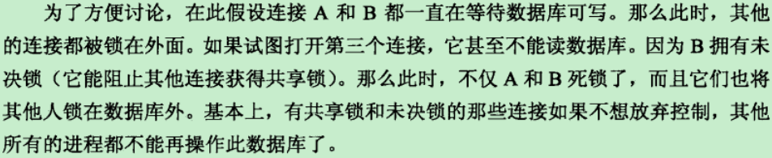



###### 事务的类型

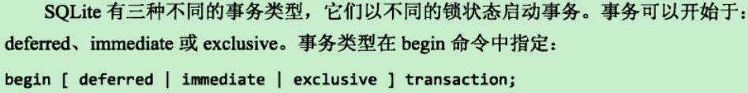

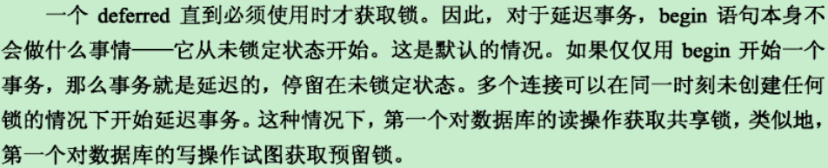



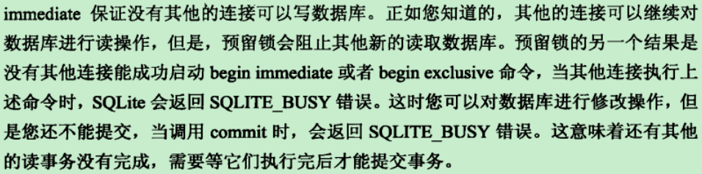

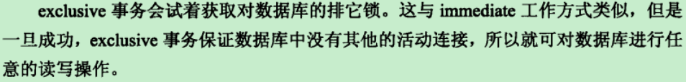

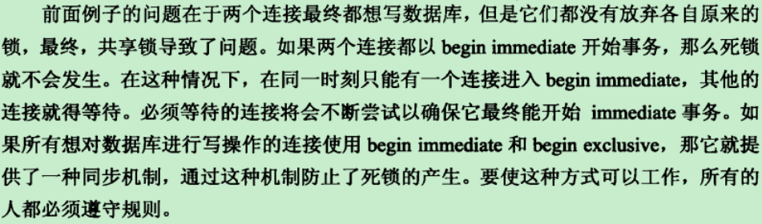

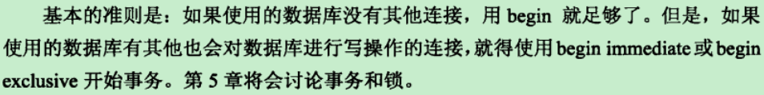

### 数据库管理

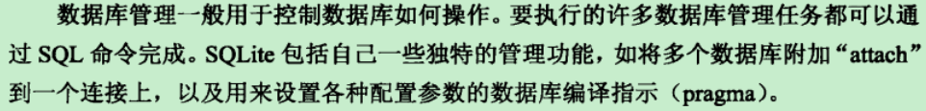

###### 附加数据库





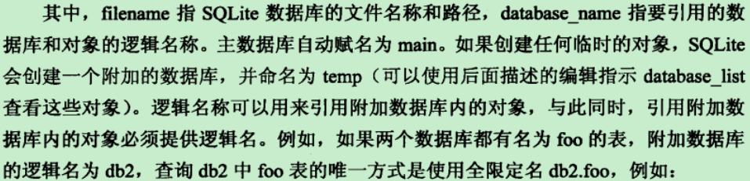

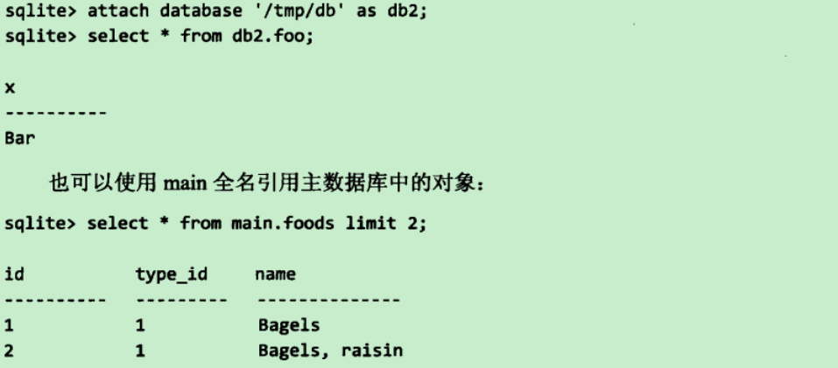

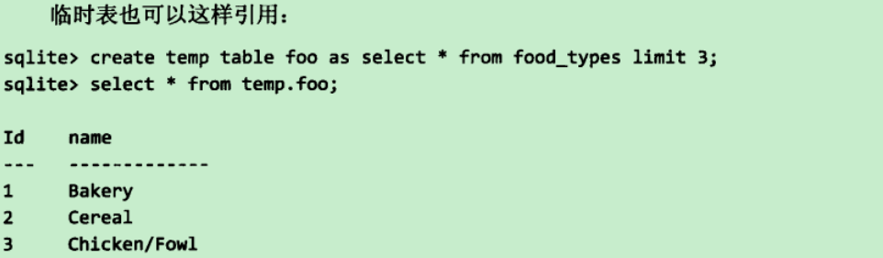



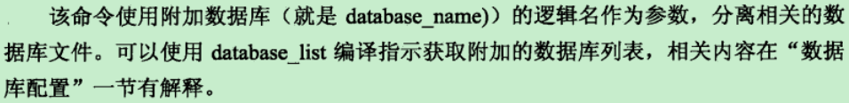

###### 数据库清理

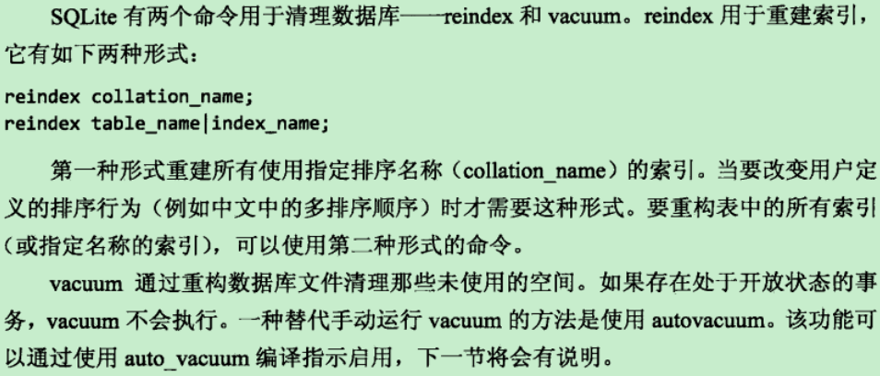

###### 数据库配置

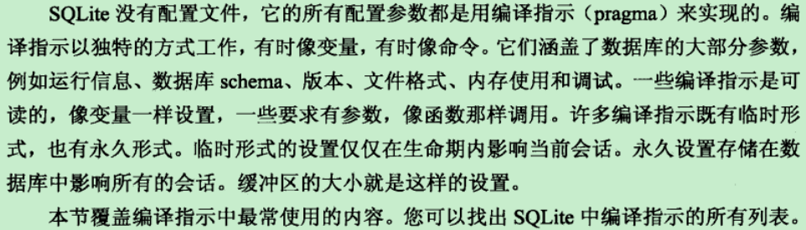

连接缓冲区大小

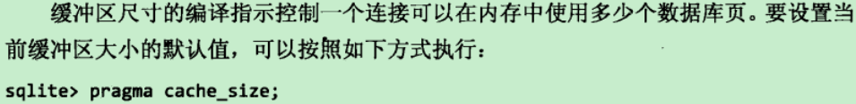

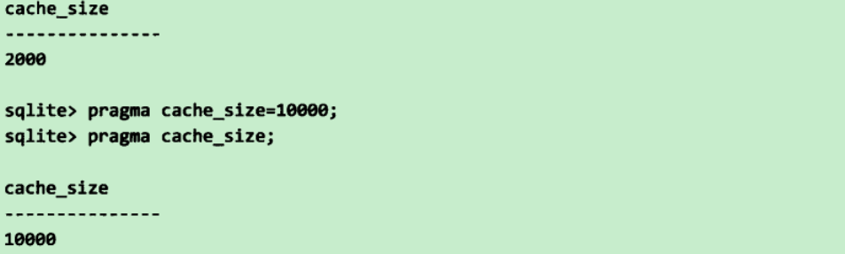



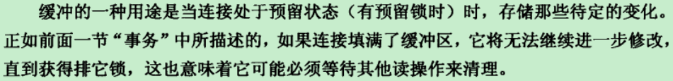

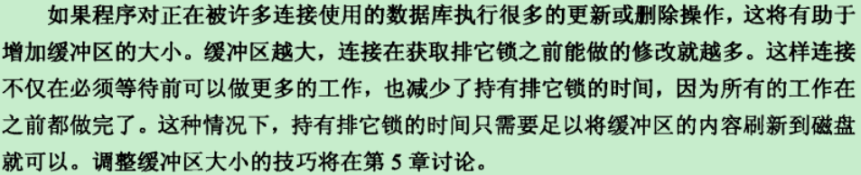

获得数据库信息

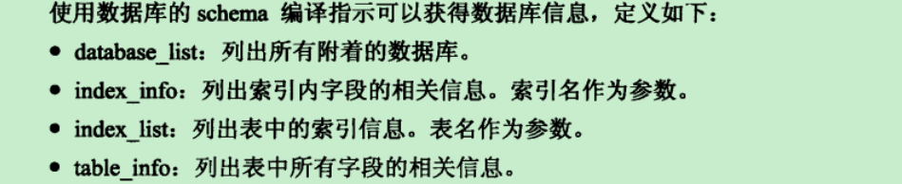

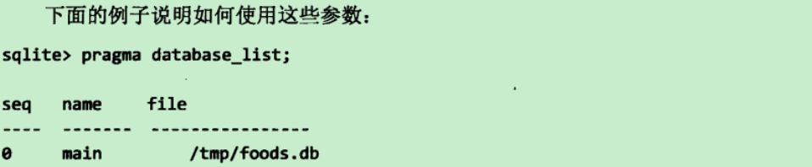



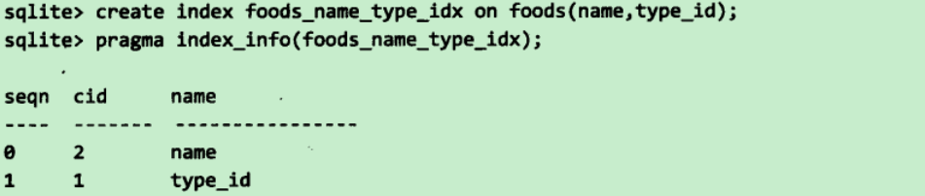

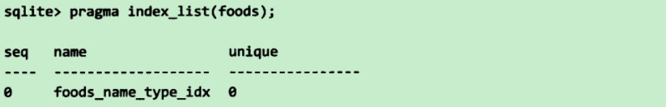

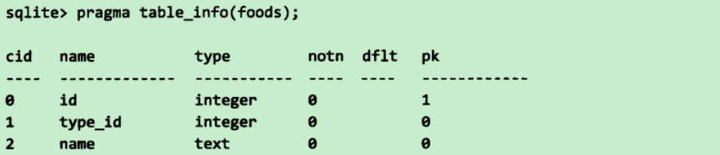

写同步

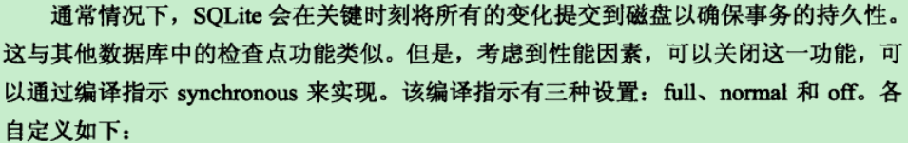

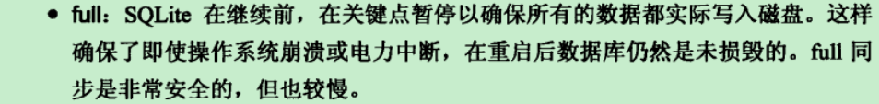

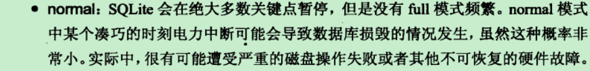







临时存储器

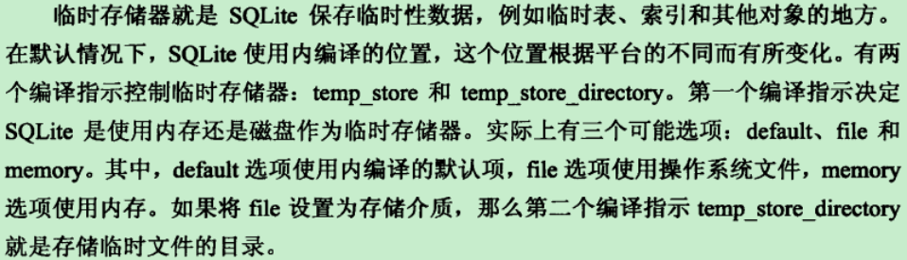

页大小、编码和自动清理

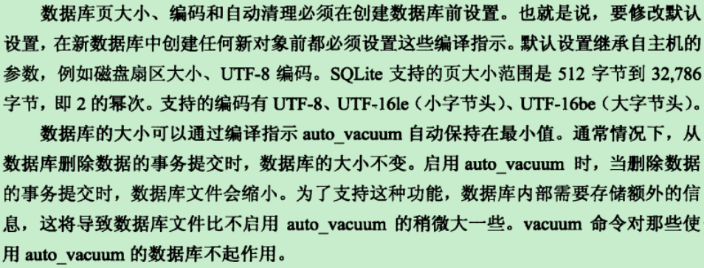

###### 系统目录

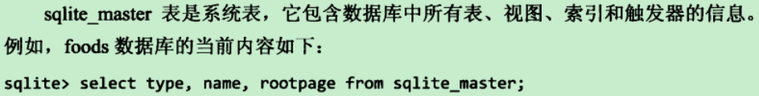

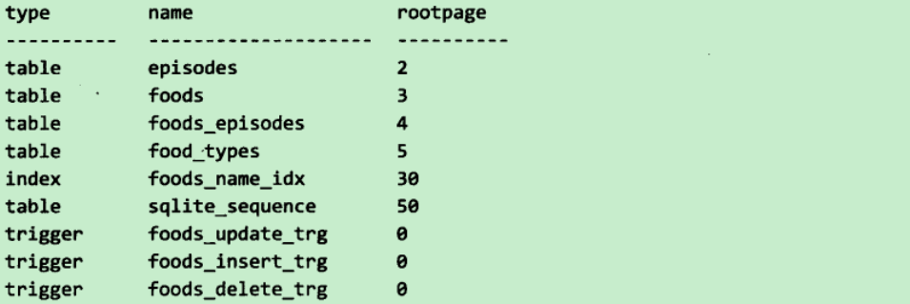





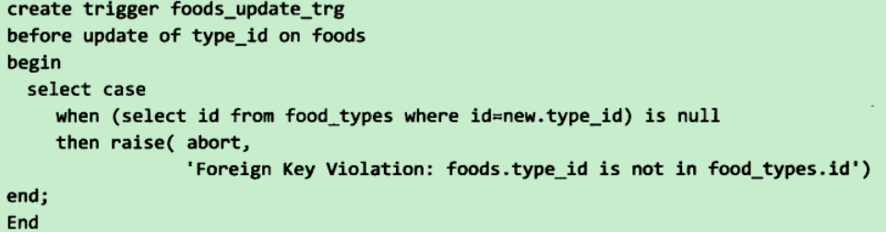

###### 查看查询计划



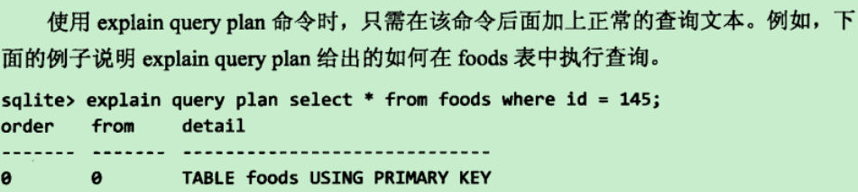

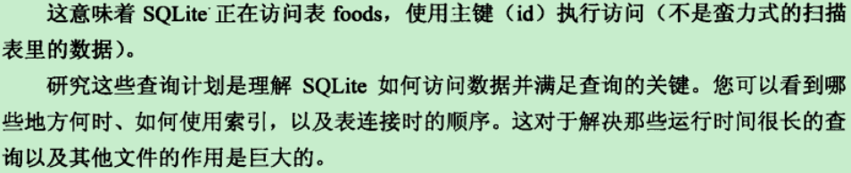

# 第5章SQLite设计概念

### API

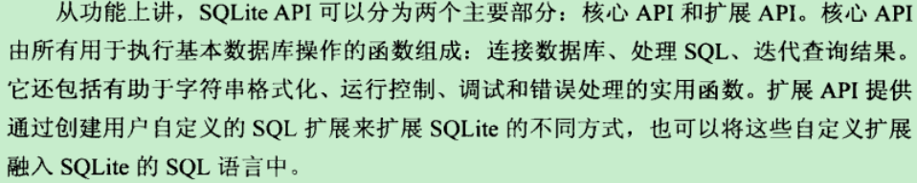

### 主要数据结构

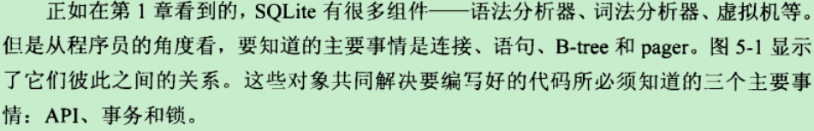

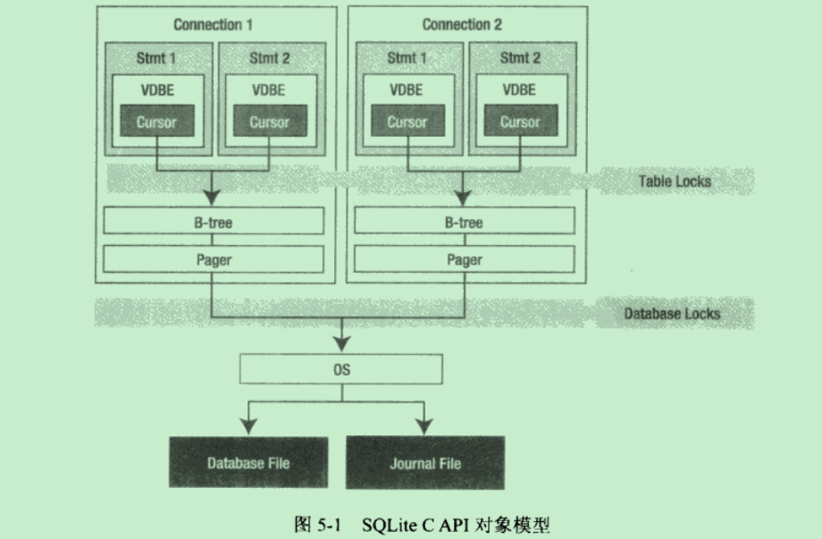

### 连接和语句

###### 连接数据库

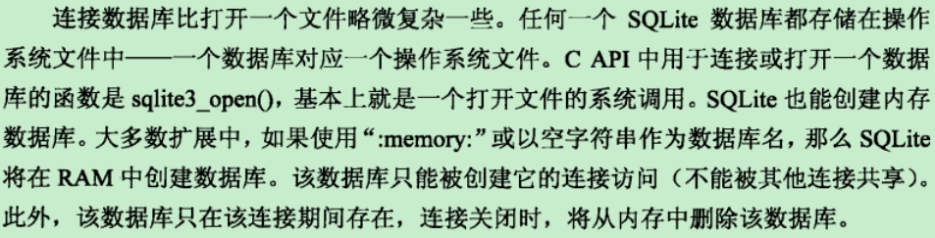

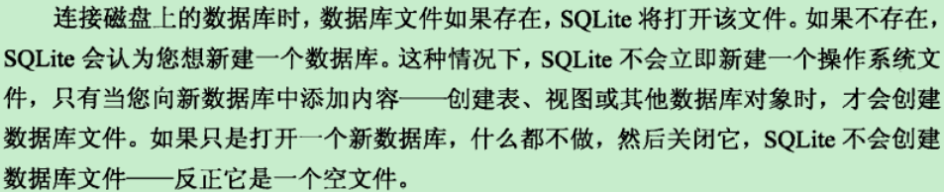

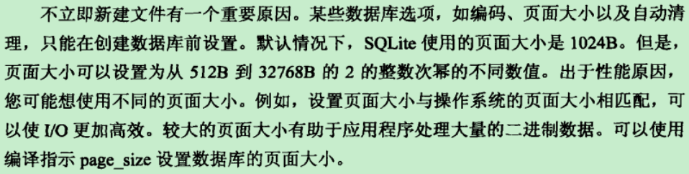



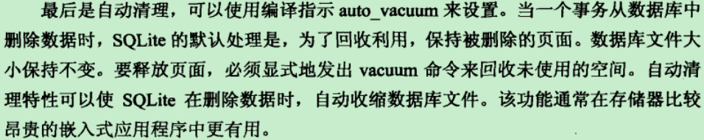

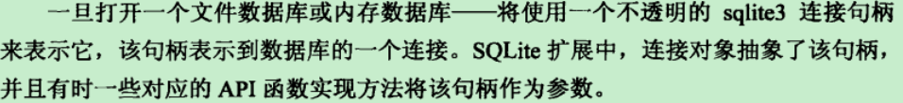

###### 执行查询



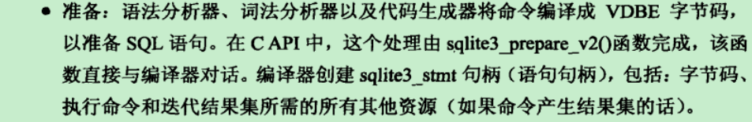

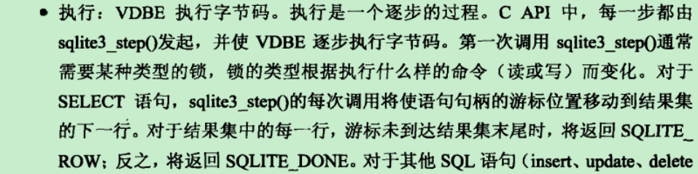



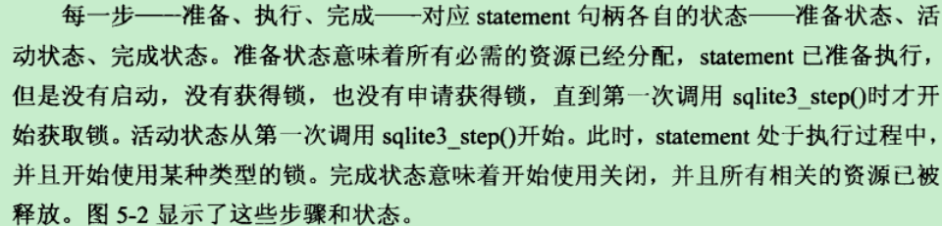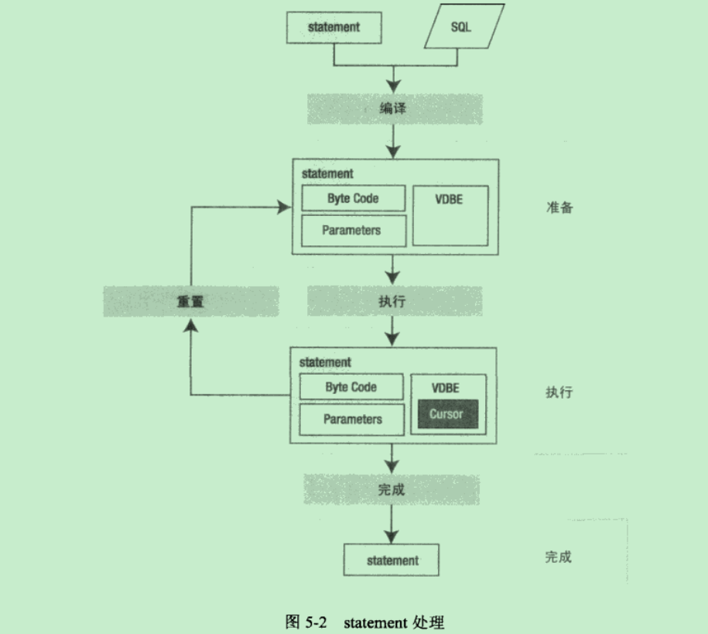

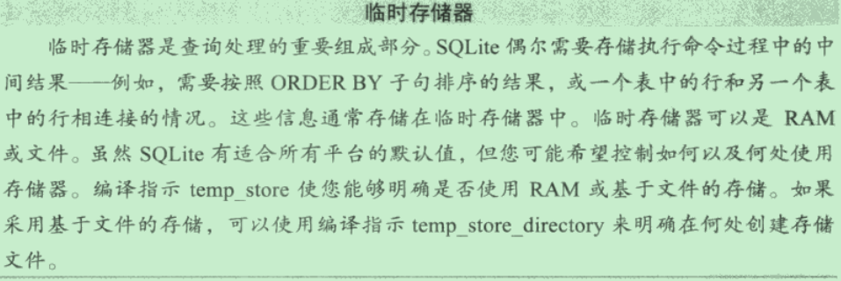

###### 使用参数化SQL

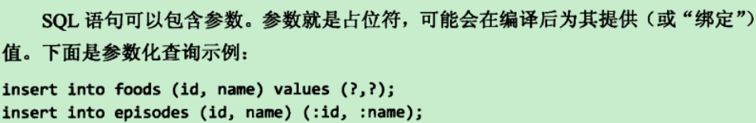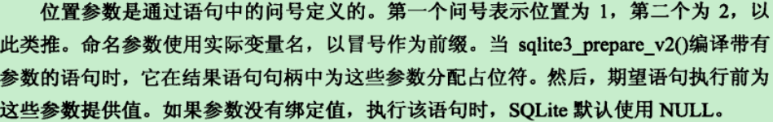

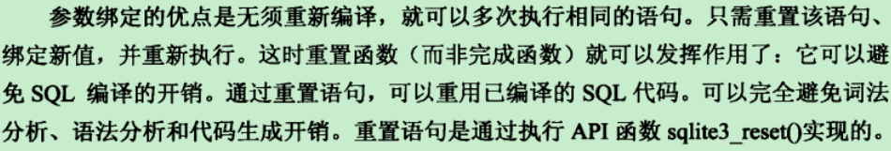

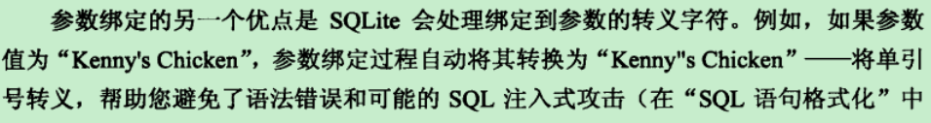

###### 执行封装查询

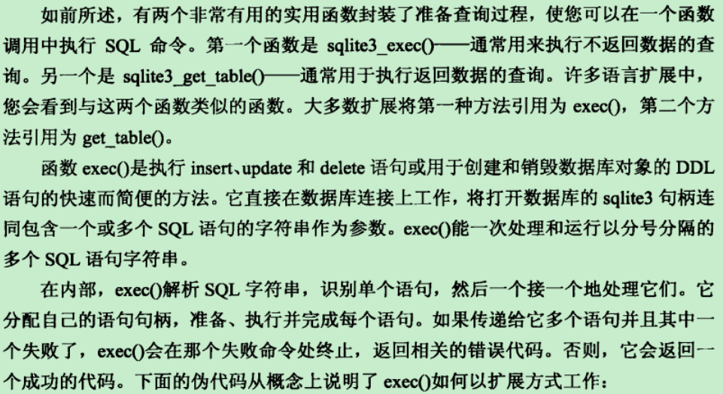

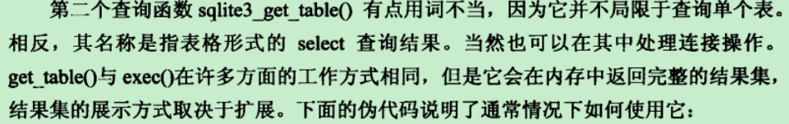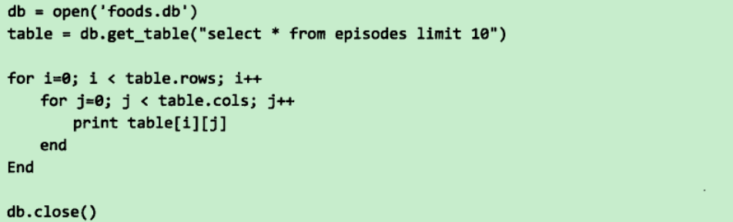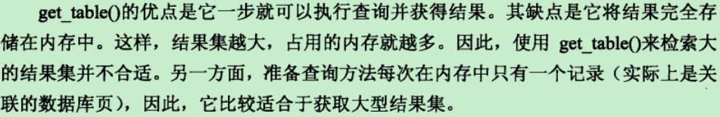

###### 错误处理

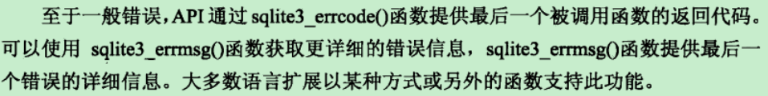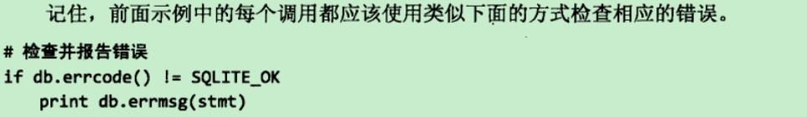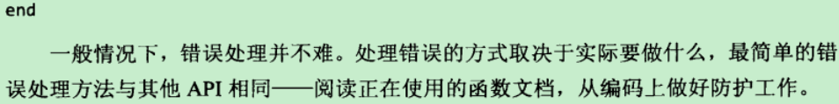

###### SQL语句格式化

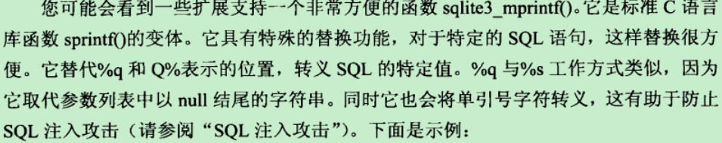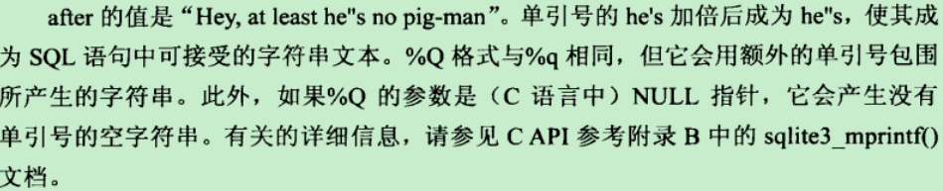

###### 可操作的控制

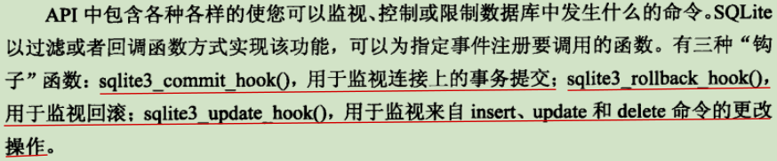

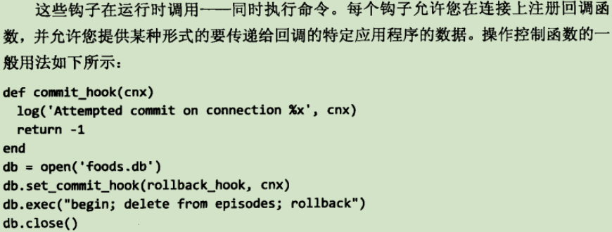







### 扩展API

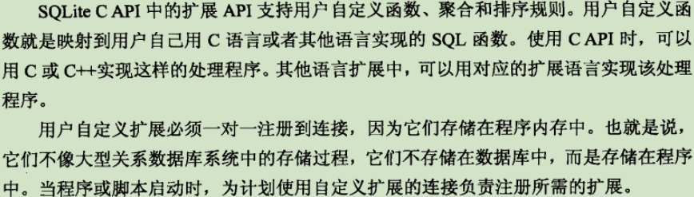

###### 创建用户自定义函数

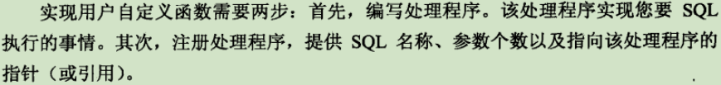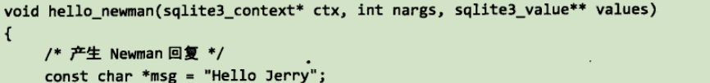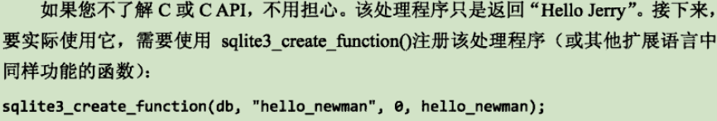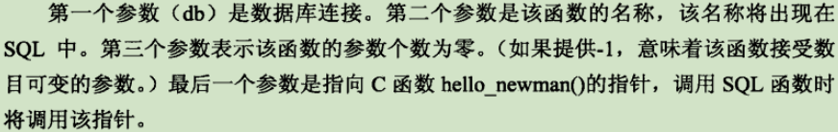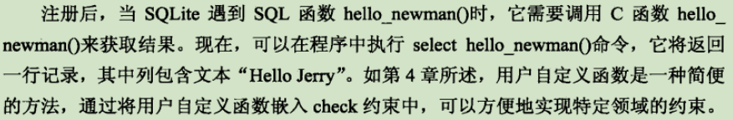

###### 创建用户自定义聚合函数

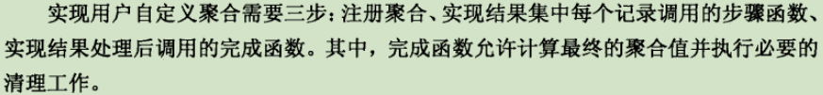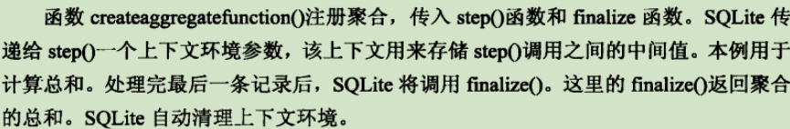

###### 创建用户自定义排序

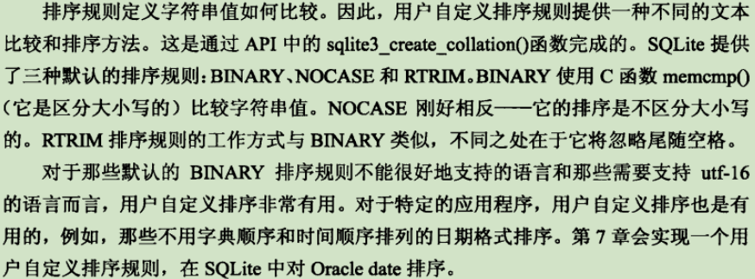

### 事务

###### 事务生命周期

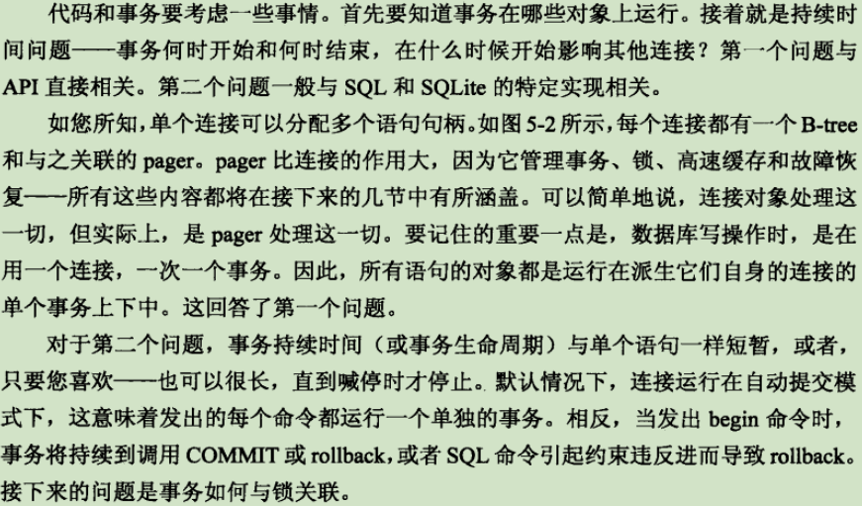

###### 锁状态

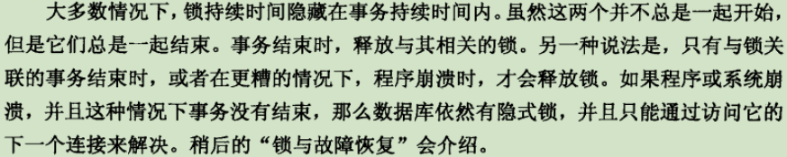

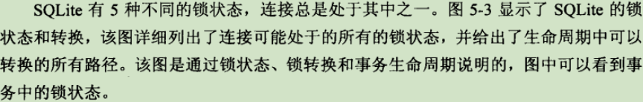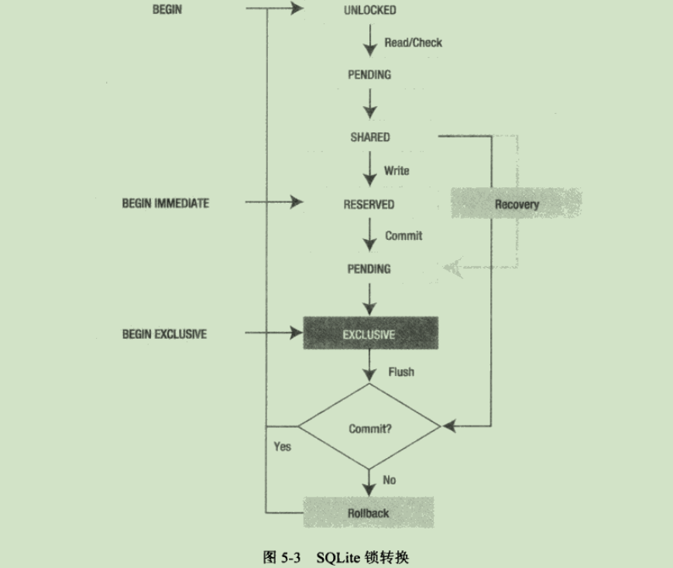

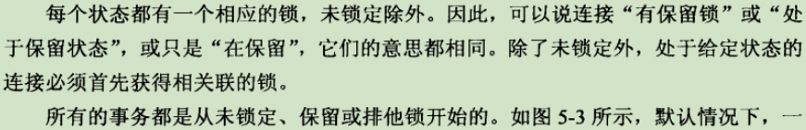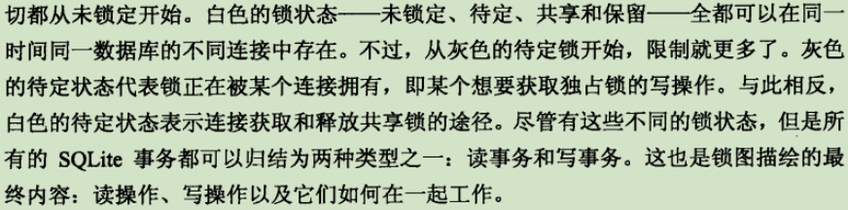

###### 读事务

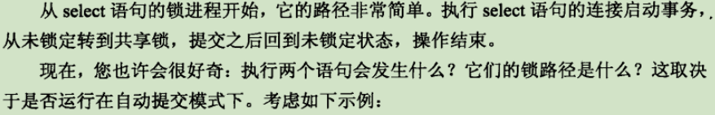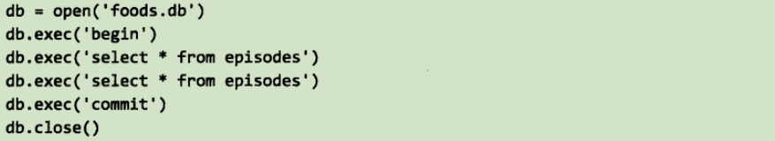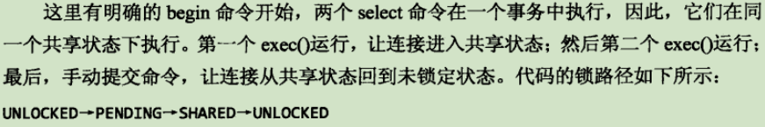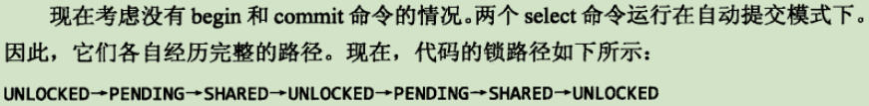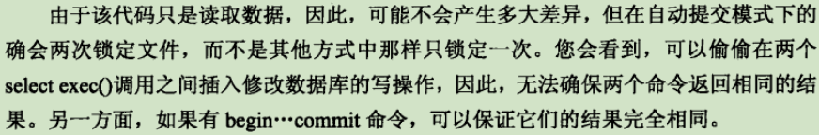

###### 写事务

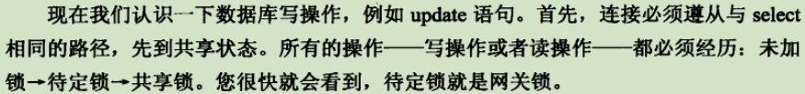

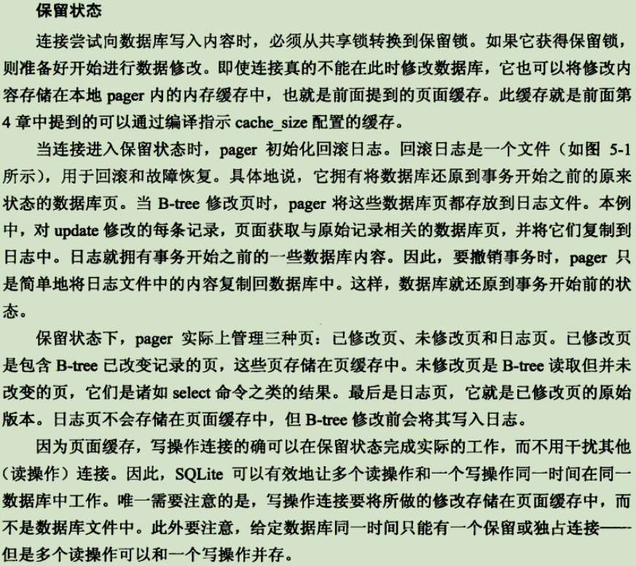

待定状态

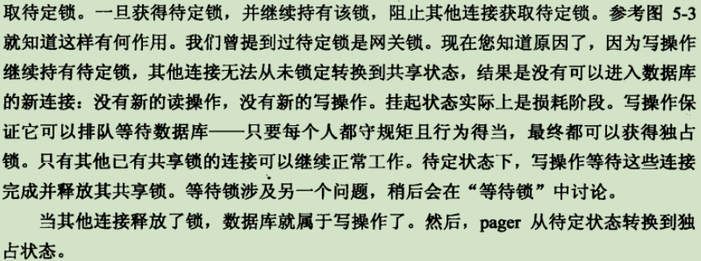

独占状态

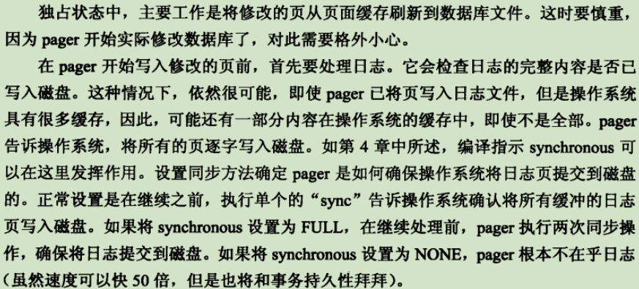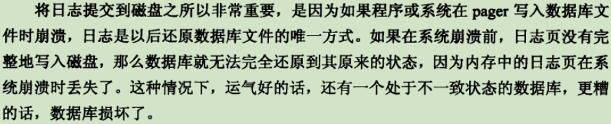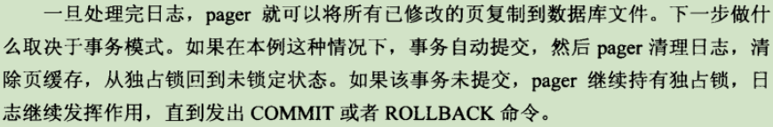

###### 孤独到独占转台

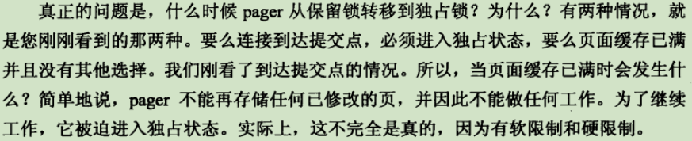

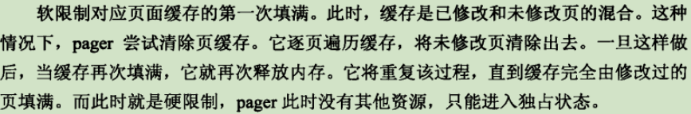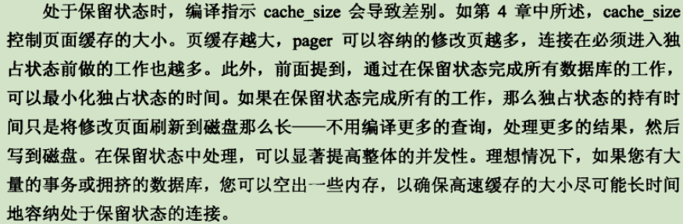

###### 调整页面缓存

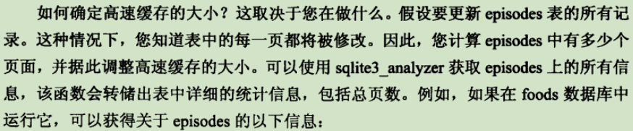



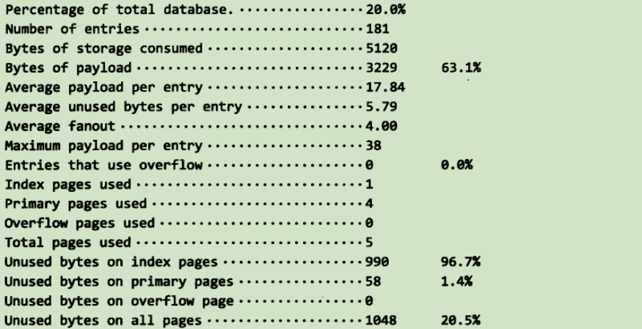

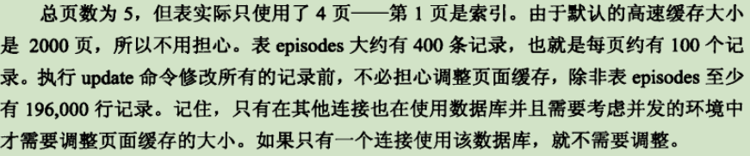

###### 等待锁

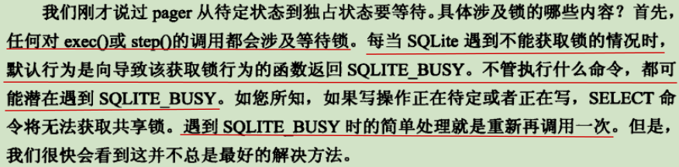

###### 繁忙处理



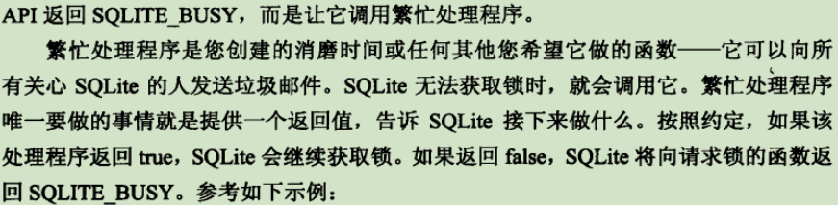

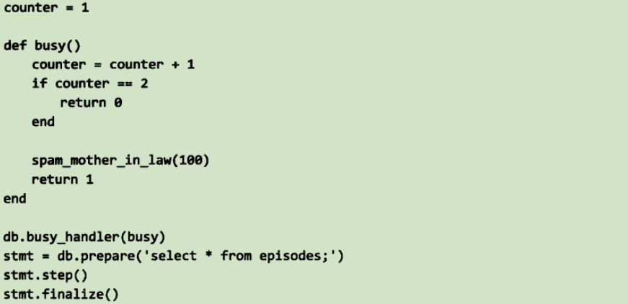

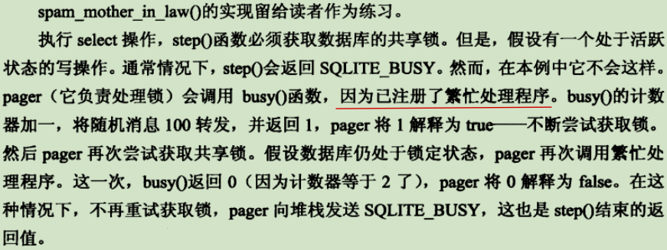





### 代码

###### 使用多连接

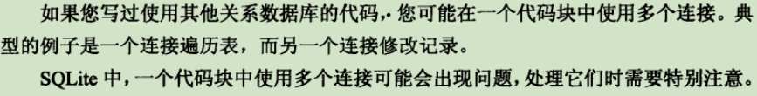

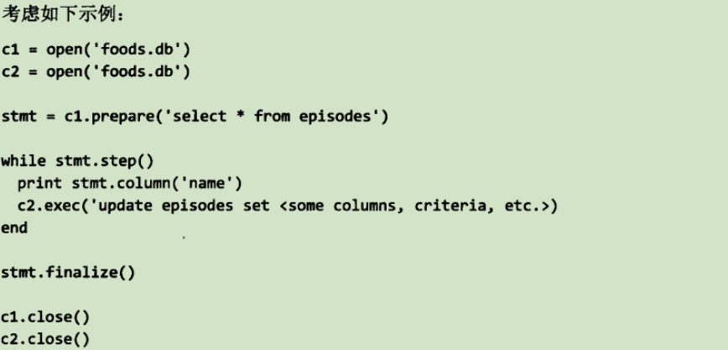

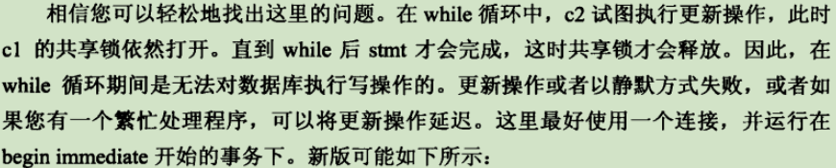

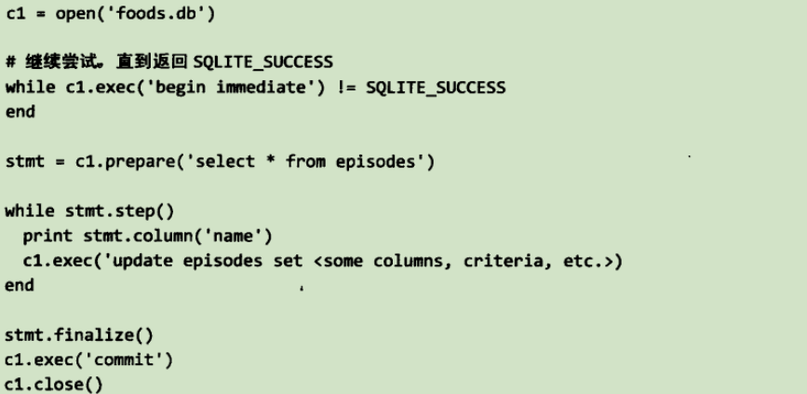



###### finalize()函数的重要性



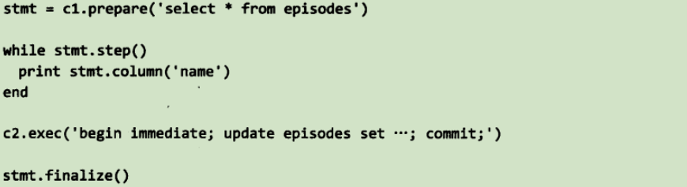

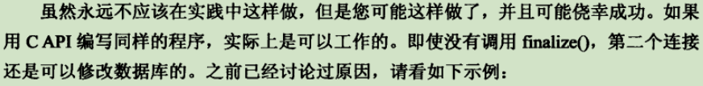

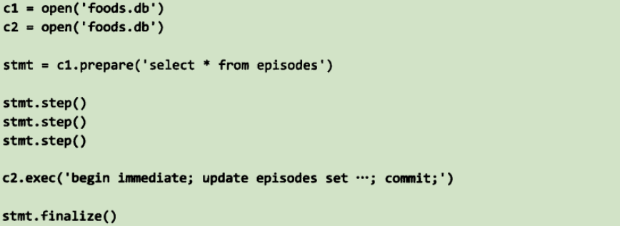

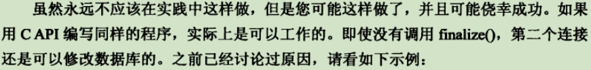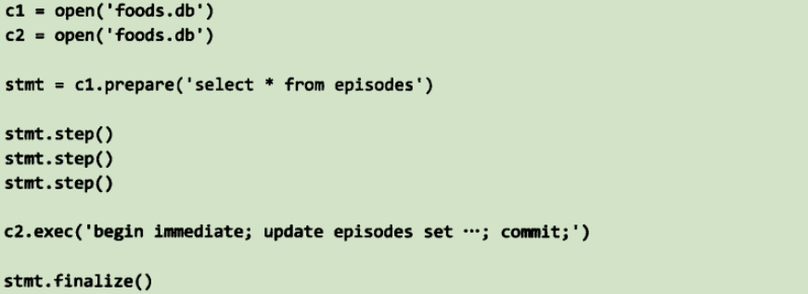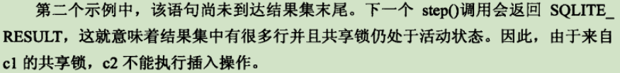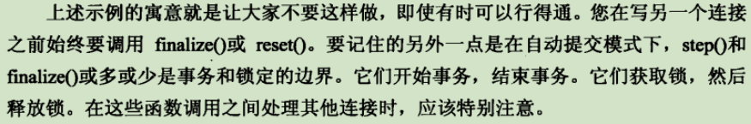

###### 共享缓存模式

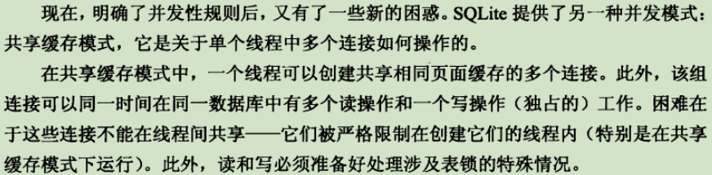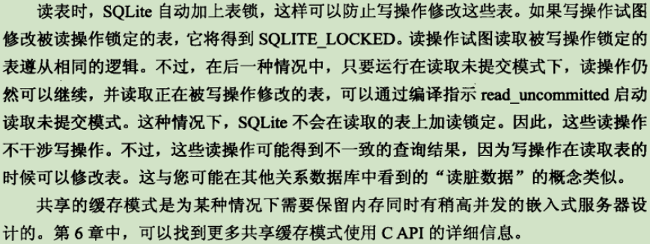

# 第6章 核心C API

### 查询封装

###### 连接与断开

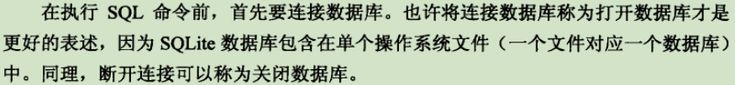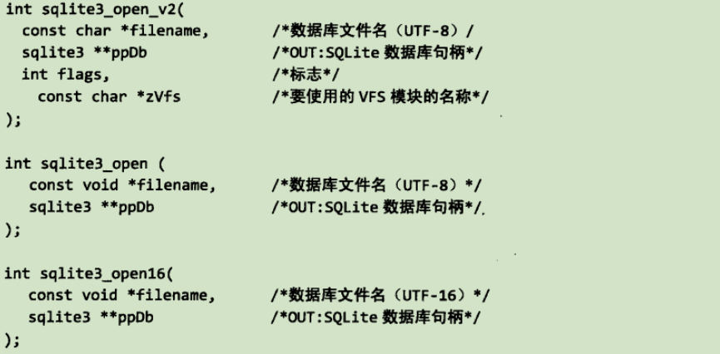

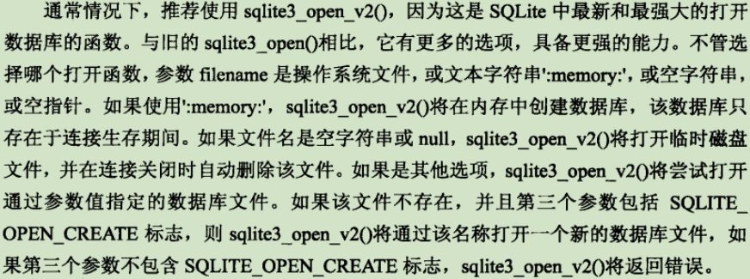

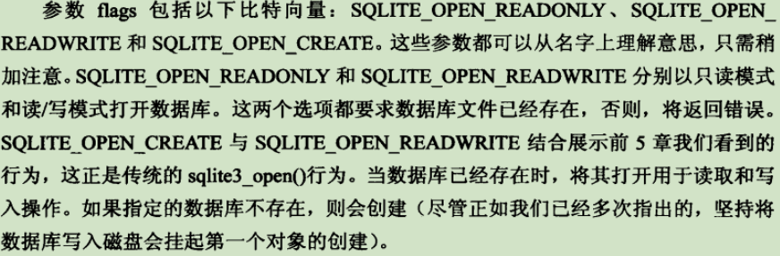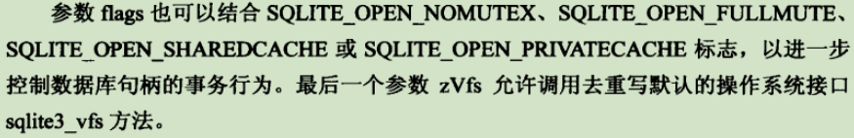

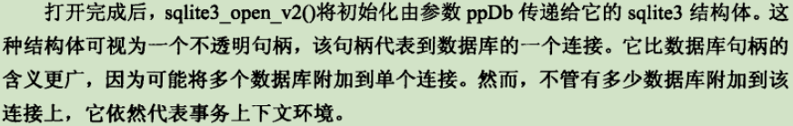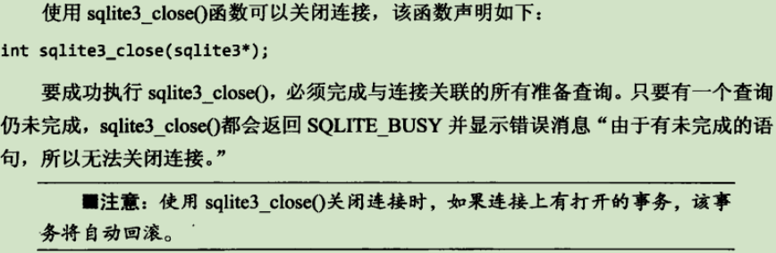

###### 执行查询

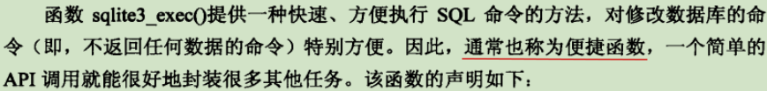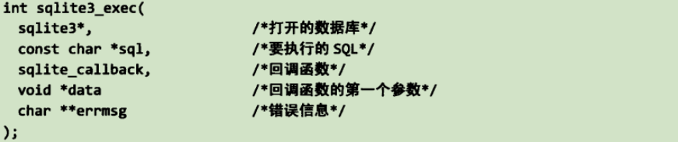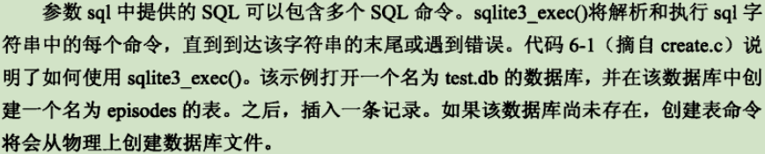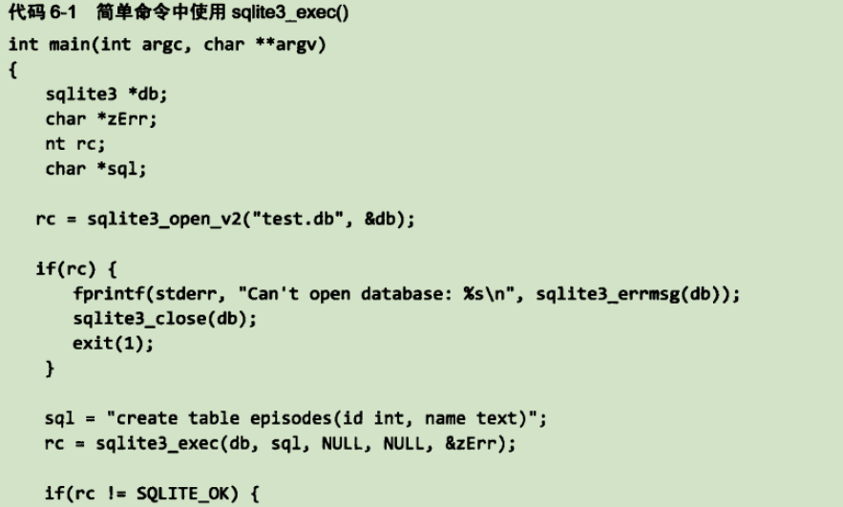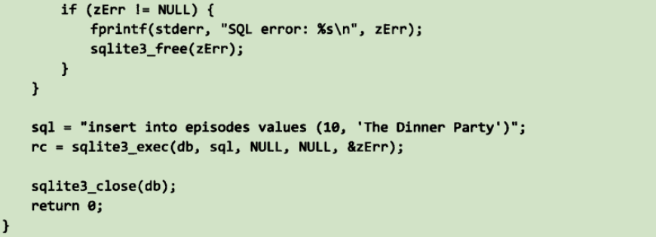

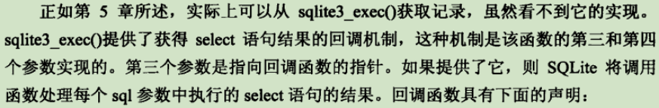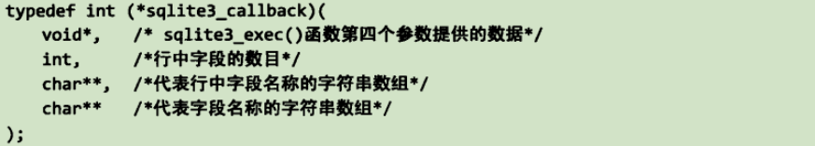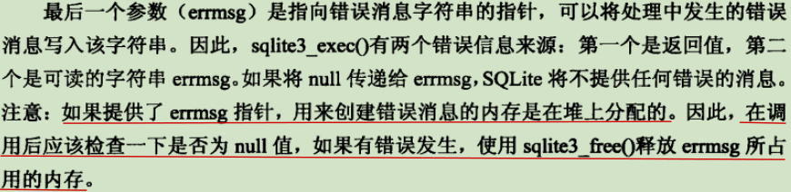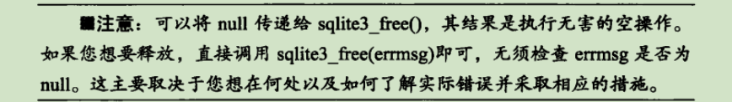

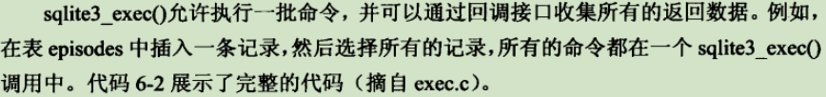

int callback(void* data, int ncols, char** values, char** headers);

int *main*(int argc, char **argv)

{

sqlite3 *db;

int rc;

char *sql;

char *zErr;

rc = sqlite3_open("test.db", &db);

if(rc) {

*fprintf*(*stderr*, "Can't open database: %s\n", sqlite3_errmsg(db));

sqlite3_close(db);

*exit*(1);

}

const char* data = "Callback function called";

sql = "insert into episodes (id, name) values (11,'Mackinaw Peaches');"

"select * from episodes;";

rc = sqlite3_exec(db, sql, callback, data, &zErr);

if(rc != SQLITE_OK) {

if (zErr != *NULL*) {

*fprintf*(*stderr*, "SQL error: %s\n", zErr);

sqlite3_free(zErr);

}

}

sqlite3_close(db);

return 0;

}

int callback(void* data, int ncols, char** values, char** headers)

{

int i;

*fprintf*(*stderr*, "%s: ", (const char*)data);

for(i=0; i < ncols; i++) {

*fprintf*(*stderr*, "%s=%s ", headers[i], values[i]);

}

*fprintf*(*stderr*, "\n");

return 0;

}

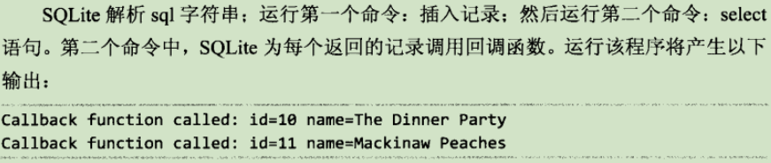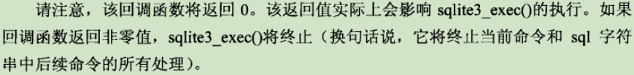

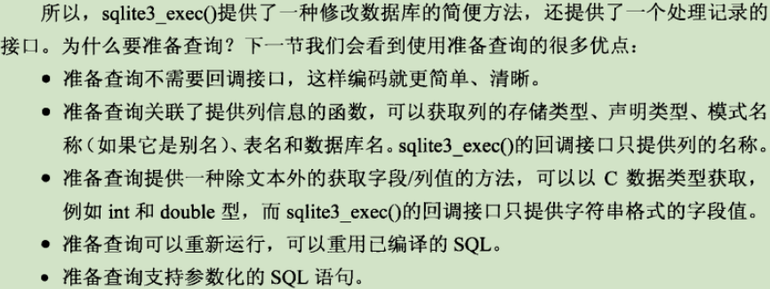

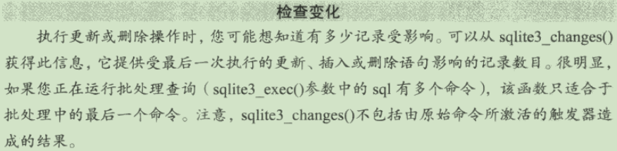

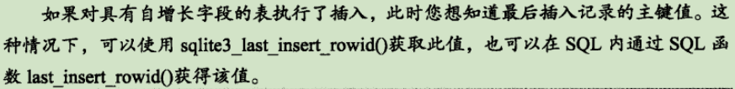

###### 获取表查询

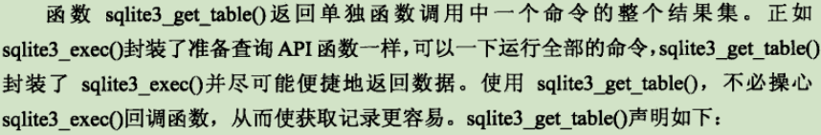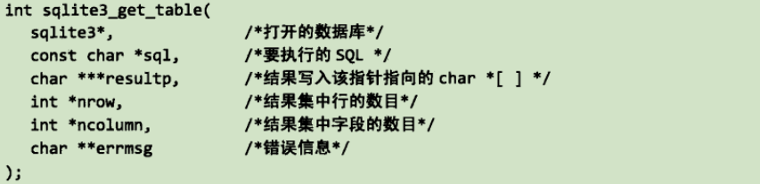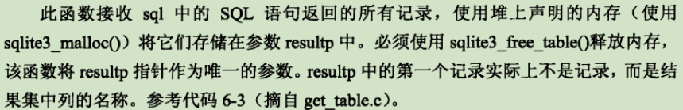

int *main*(int argc, char **argv)

{

/* Connect to database, etc. */

char *result[];

sql = "select * from episodes;";

*rc* = sqlite3_get_table(db, sql, &result, &nrows, &ncols, &zErr);

/* Do something with data */

/* Free memory */

sqlite3_free_table(result)

}

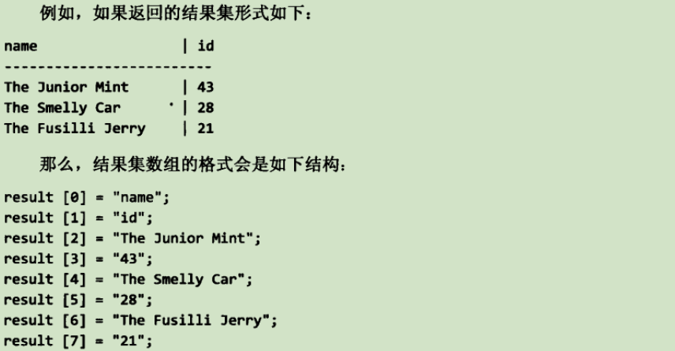

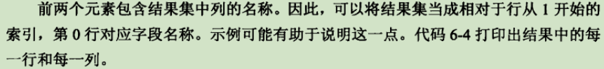

*rc* = sqlite3_get_table(db, sql, &*result*, &nrows, &ncols, &zErr);

for(*i*=0; *i* < nrows; *i*++) {

for(*j*=0; *j* < ncols; *j*++) {

/* the i+1 term skips over the first record,

which is the column headers */

*fprintf*(*stdout*, "%s", *result*[(*i*+1)*ncols + *j*]);

}

}

###### 查询准备

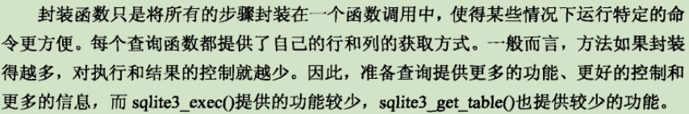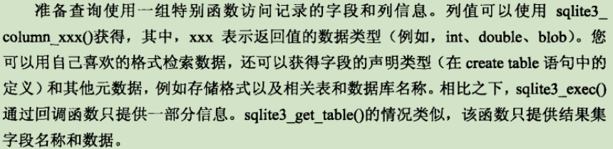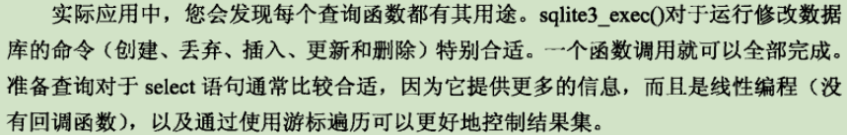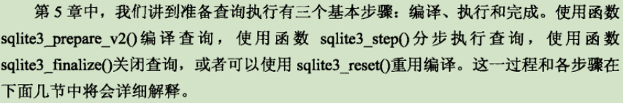

###### 编译

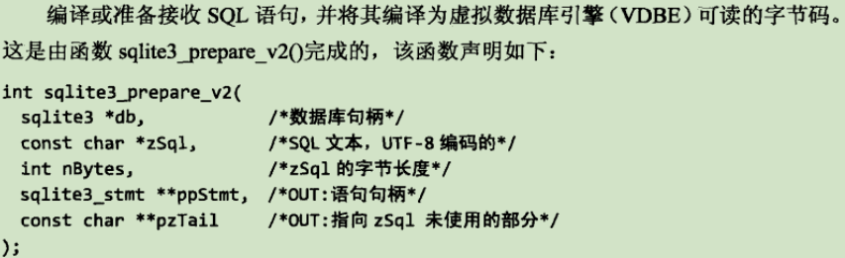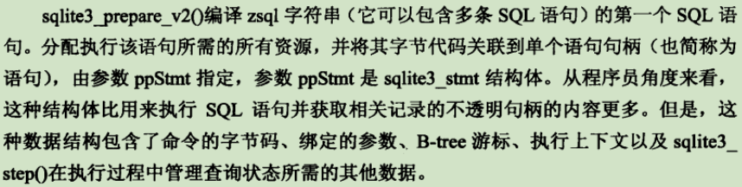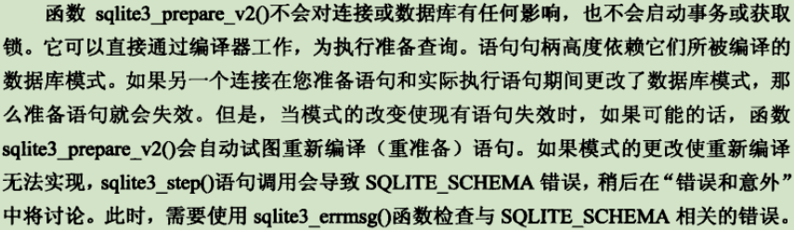

###### 执行

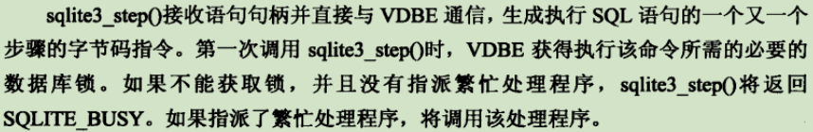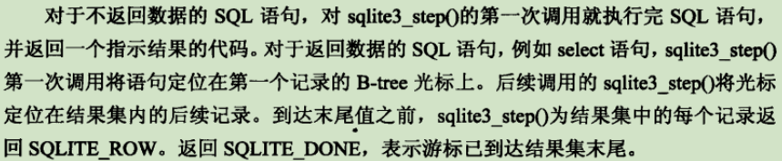

###### 完成与重置

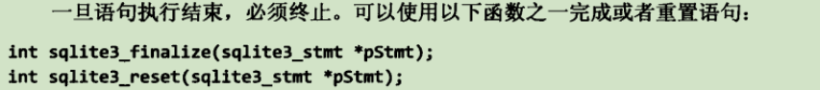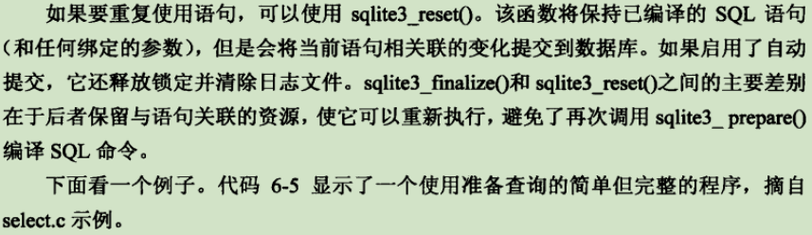

int *main*(int argc, char **argv)

{

int rc, i, ncols;

sqlite3 *db;

sqlite3_stmt *stmt;

char *sql;

const char *tail;

rc = sqlite3_open("foods.db", &db);

if(rc) {

*fprintf*(*stderr*, "Can't open database: %s\n", sqlite3_errmsg(db));

sqlite3_close(db);

*exit*(1);

}

sql = "select * from episodes;";

rc = sqlite3_prepare_v2(db, sql, *strlen*(sql), &stmt, &tail);

if(rc != SQLITE_OK) {

*fprintf*(*stderr*, "SQL error: %s\n", sqlite3_errmsg(db));

}

rc = sqlite3_step(stmt);

ncols = sqlite3_column_count(stmt);

while(rc == SQLITE_ROW) {

for(i=0; i < ncols; i++) {

*fprintf*(*stderr*, "'%s' ", sqlite3_column_text(stmt, i));

}

*fprintf*(*stderr*, "\n");

rc = sqlite3_step(stmt);

}

sqlite3_finalize(stmt);

sqlite3_close(db);

return 0;

}

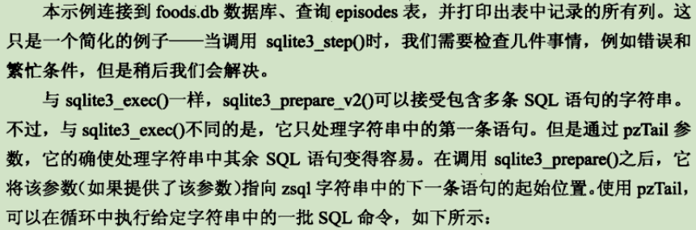

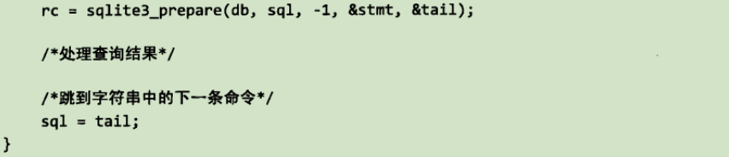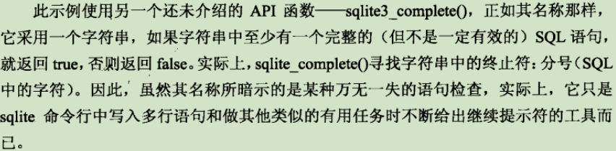

###### 获取记录

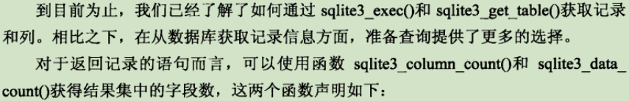

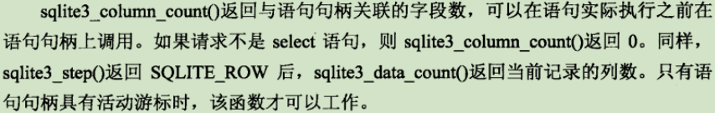

###### 获取字段信息

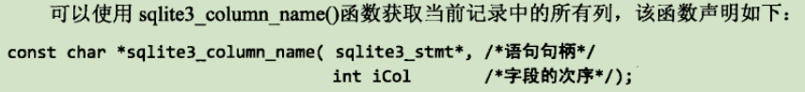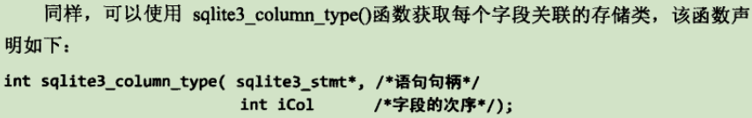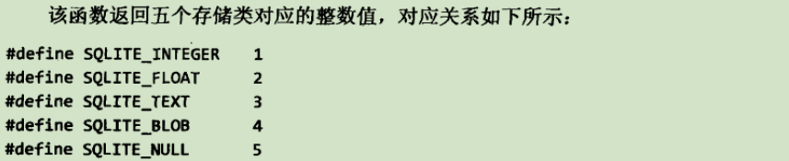

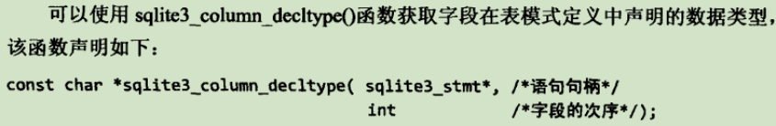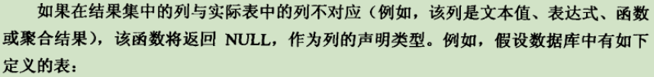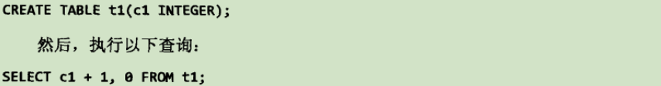

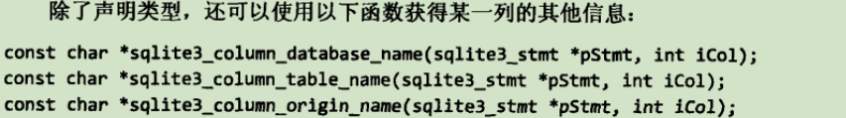

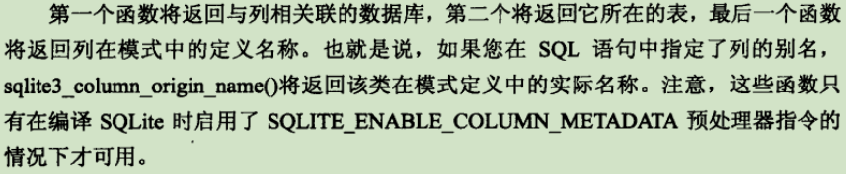

###### 获取字段值

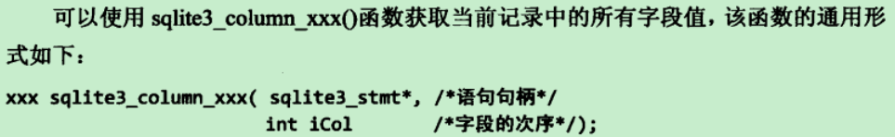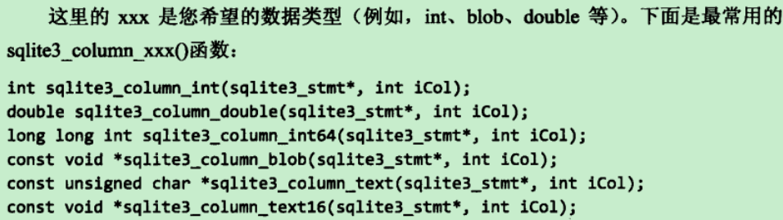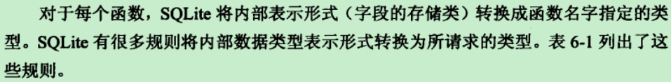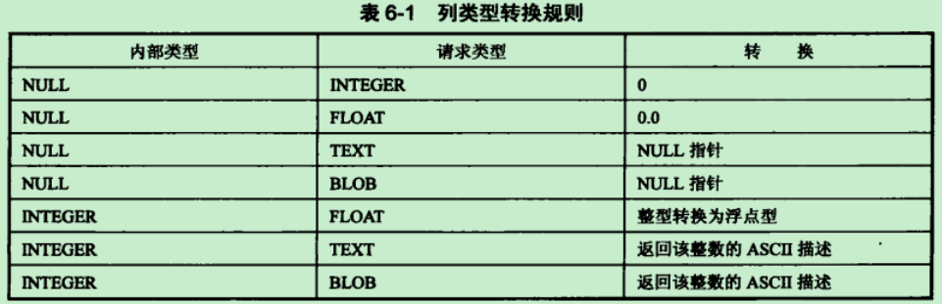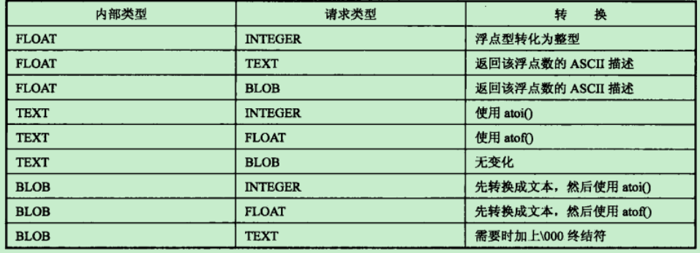

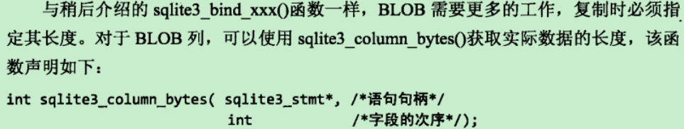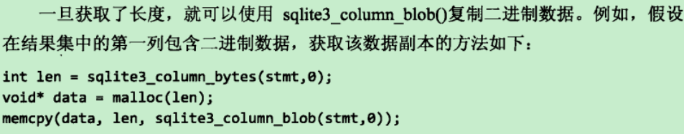

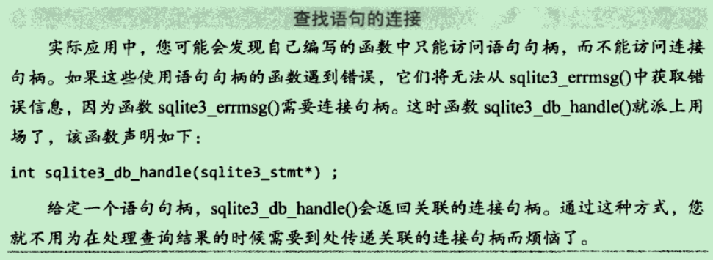

###### 查询参数化

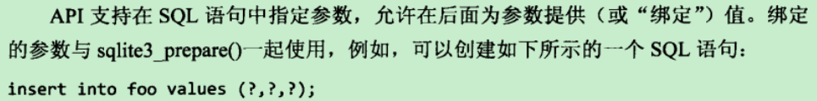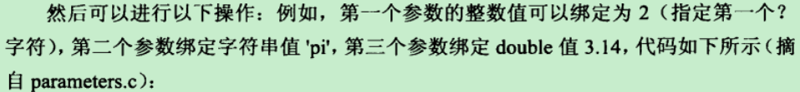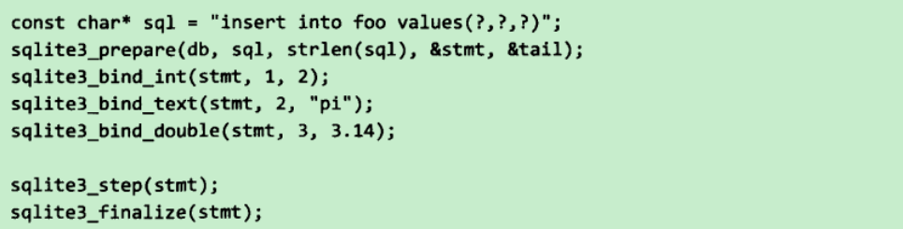

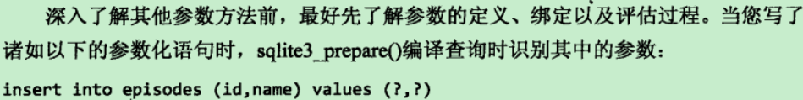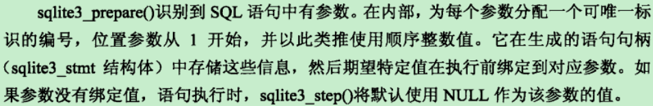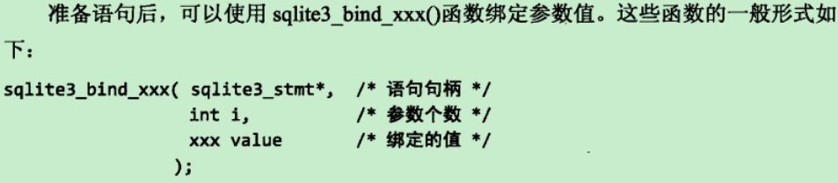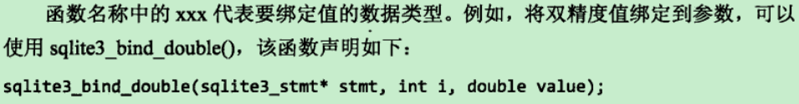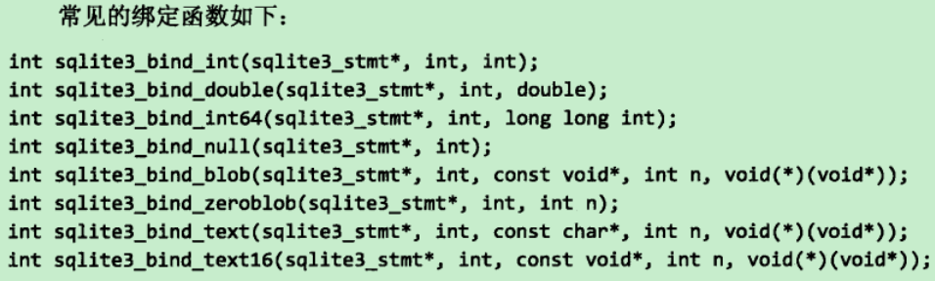

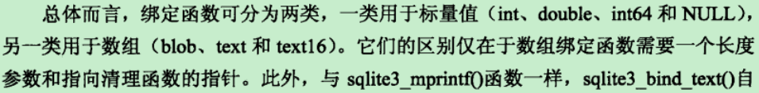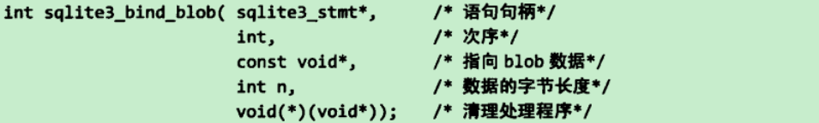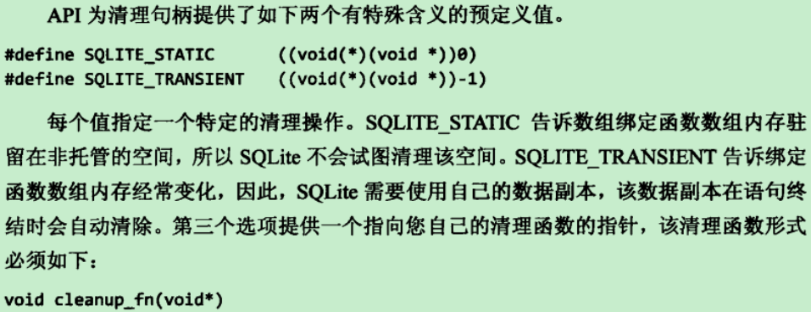

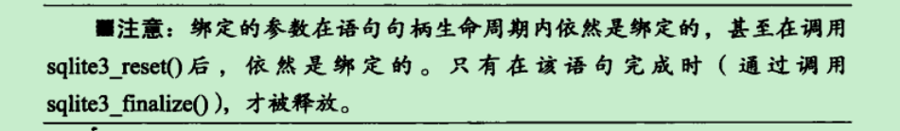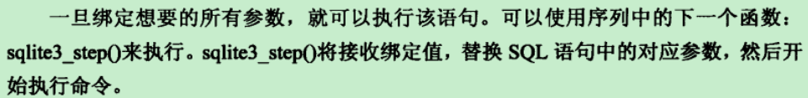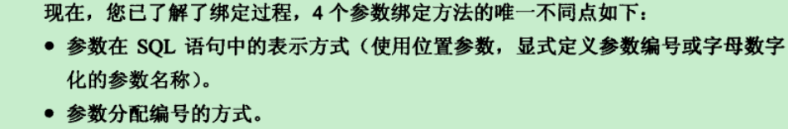

###### 参数编号

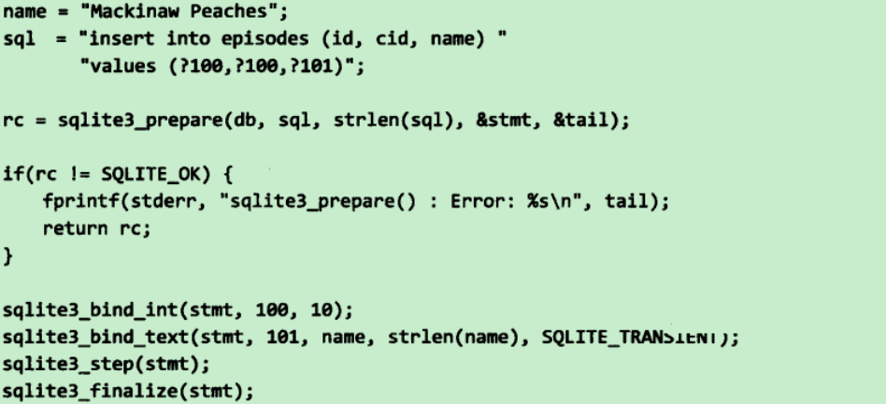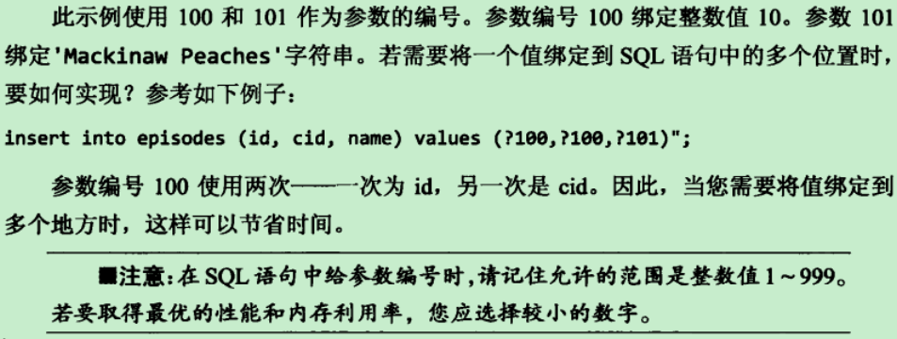

###### 参数命名

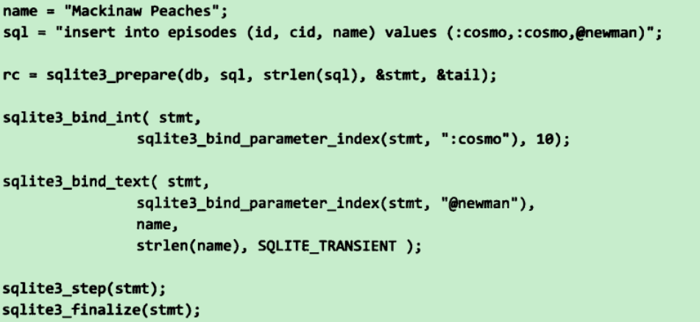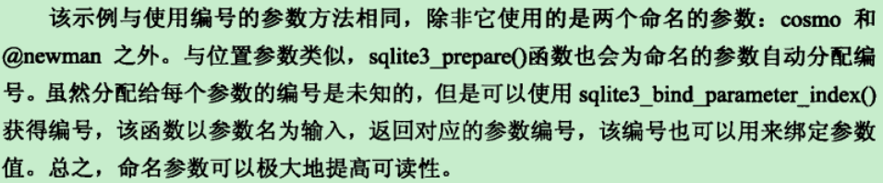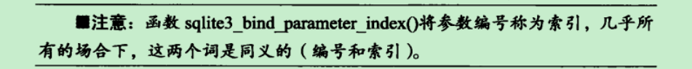

###### Tcl参数

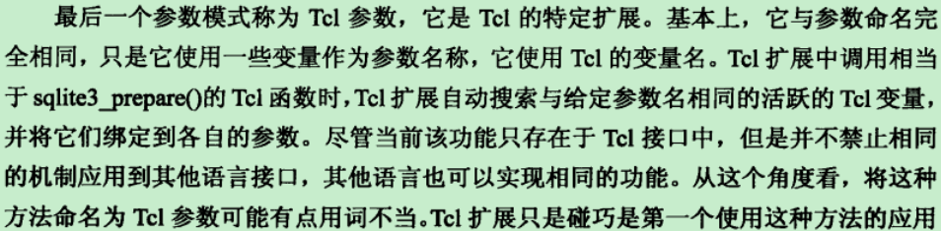

### 错误与异常

###### 错误处理

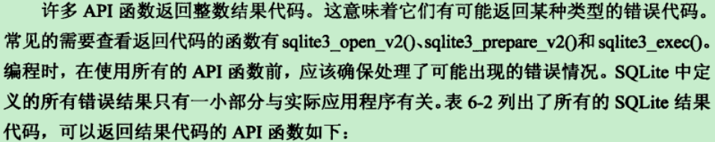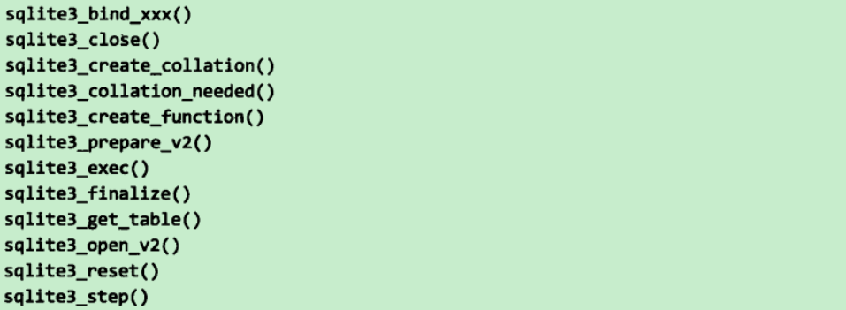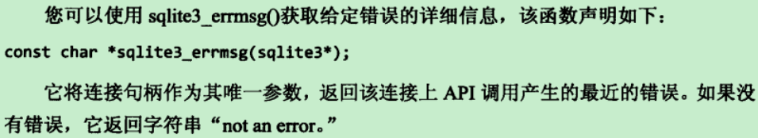

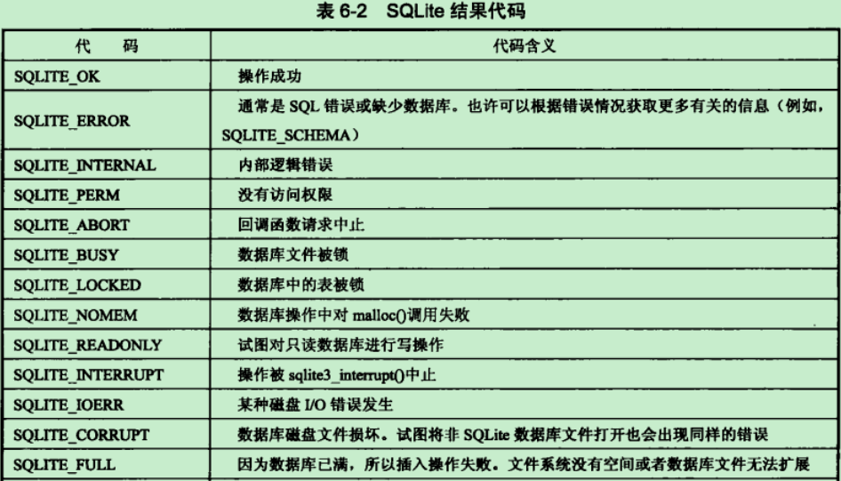

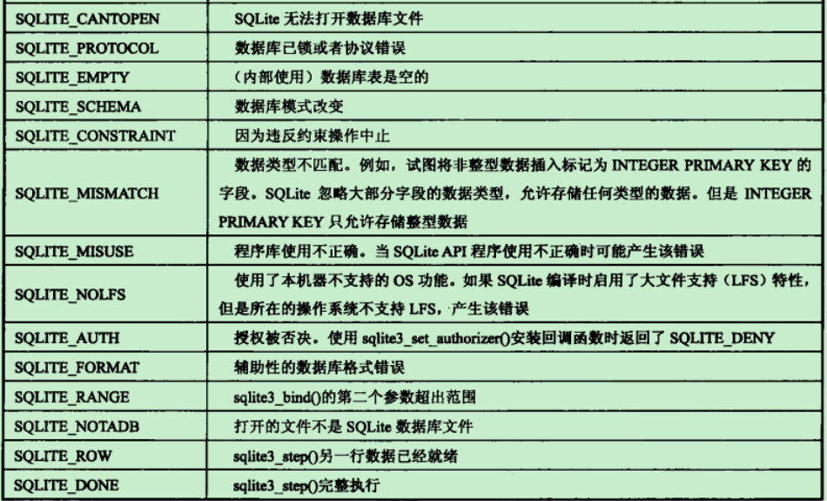



###### 繁忙情况处理

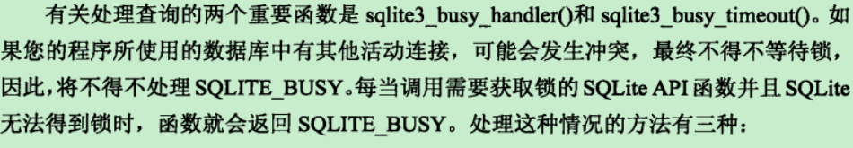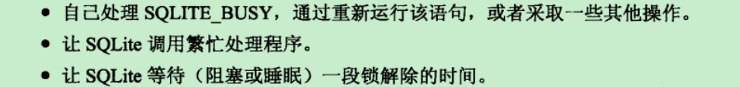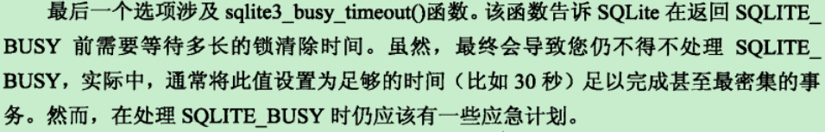

用户定义的繁忙处理

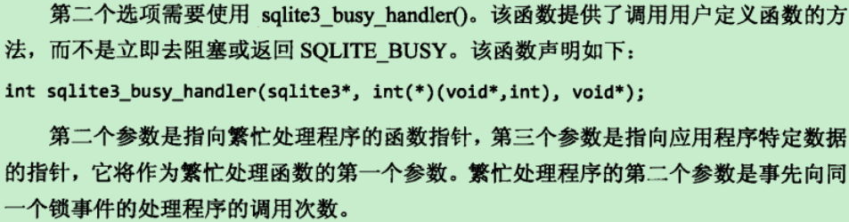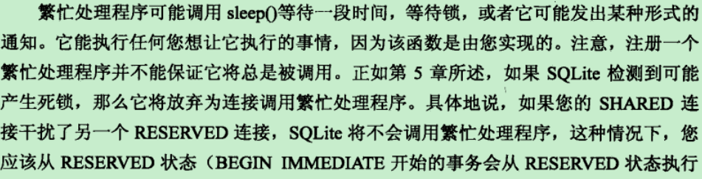

建议

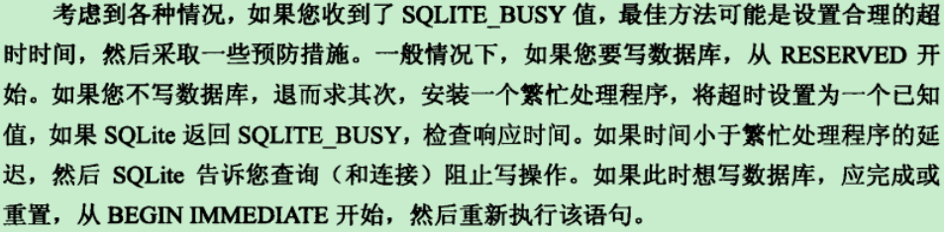

###### 模式改变处理

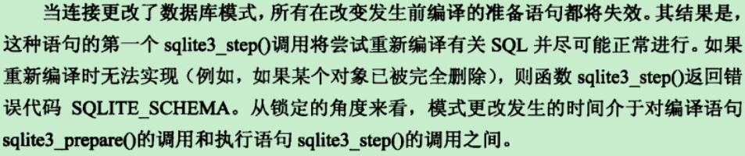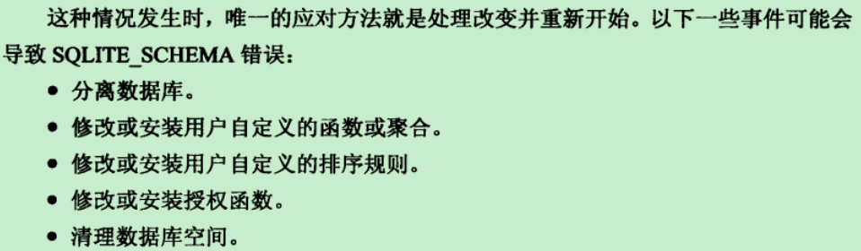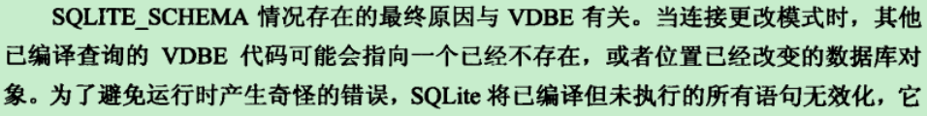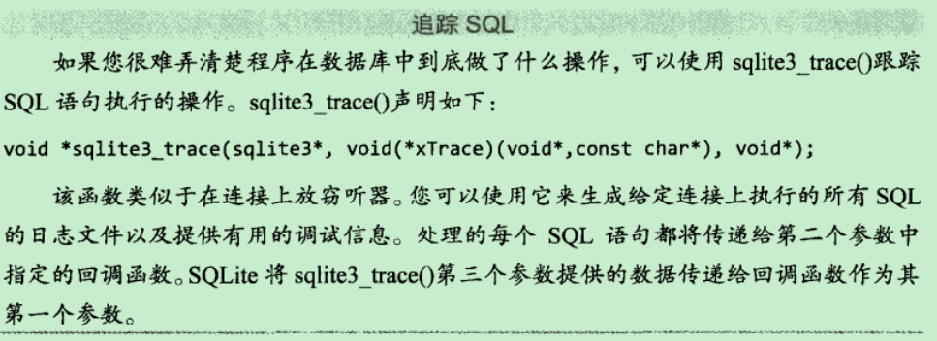

### 操作控制



###### 提交钩子

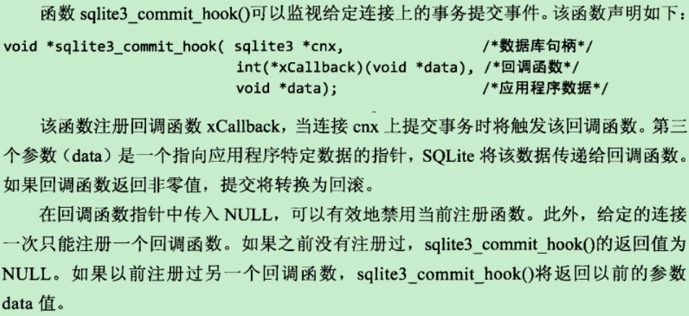

###### 回滚钩子

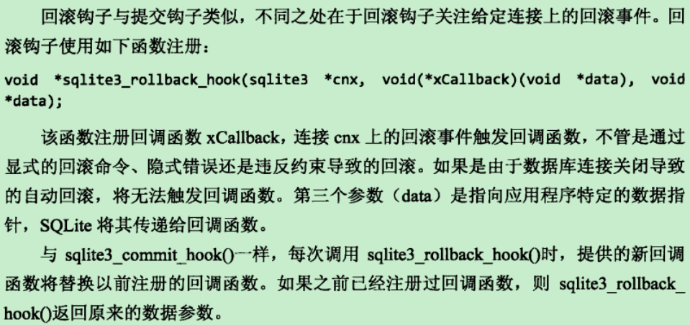

###### 更新钩子

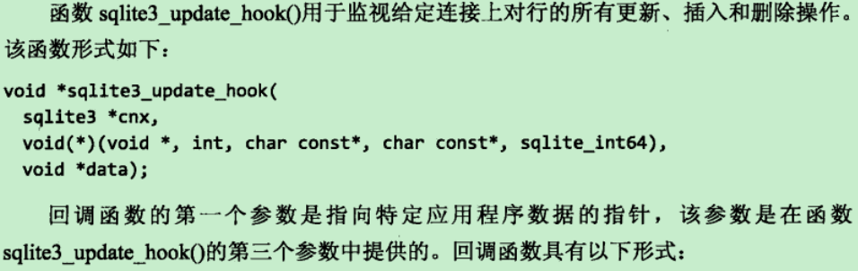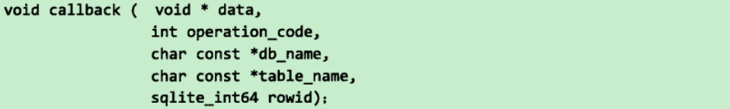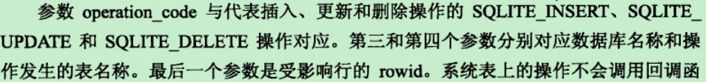

###### 授权函数

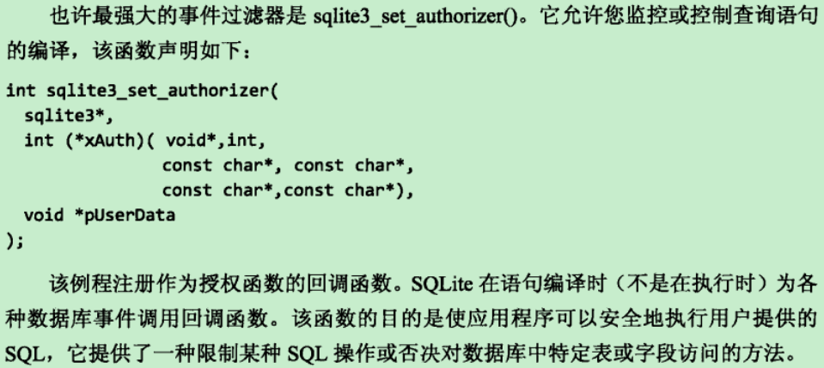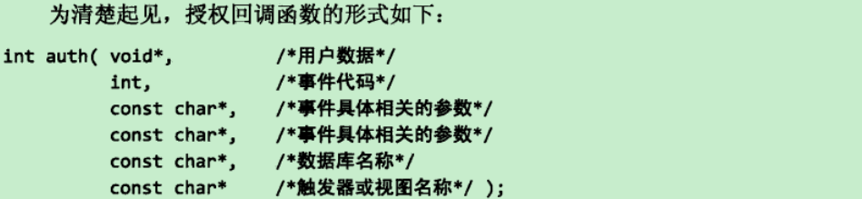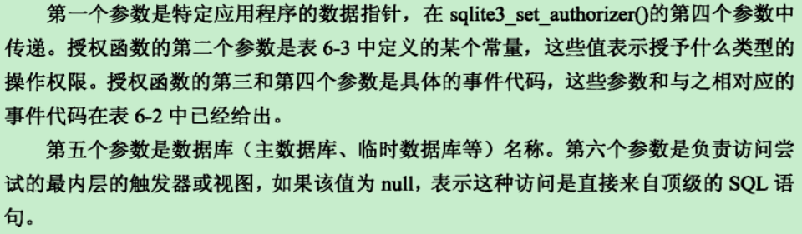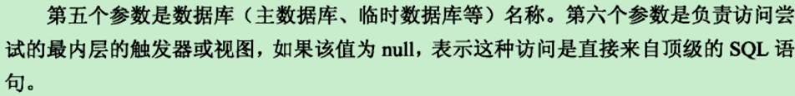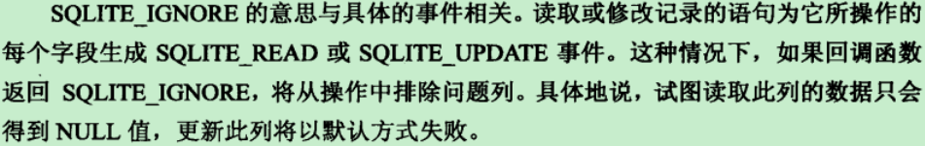

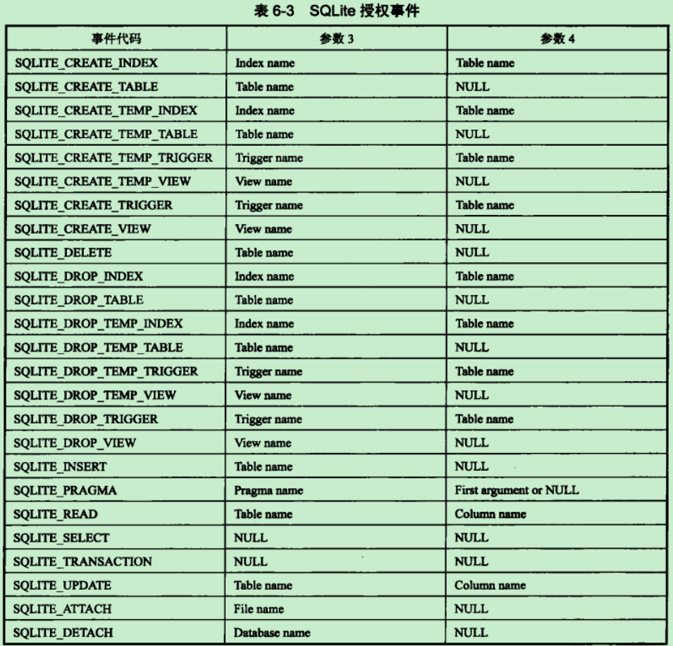

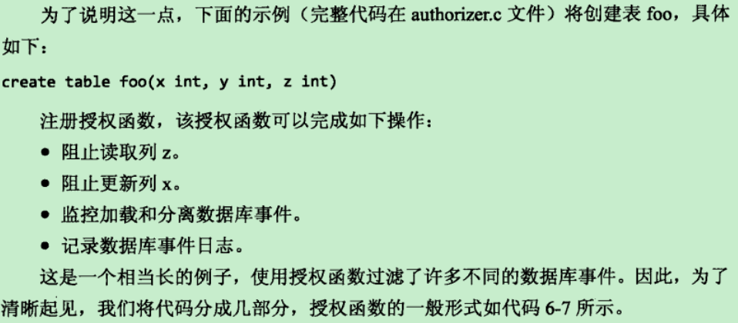

int auth( void* x, int type,

const char* a, const char* b,

const char* c, const char* d )

{

const char* operation = a;

printf( " %s ", event_description(type));

/* Filter for different database events

** from SQLITE_TRANSACTION to SQLITE_INSERT,

** UPDATE, DELETE, ATTACH, etc. and either allow or deny

** them.

*/

return SQLITE_OK;

}

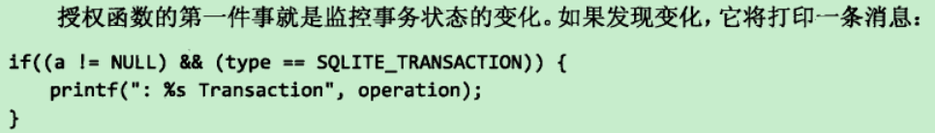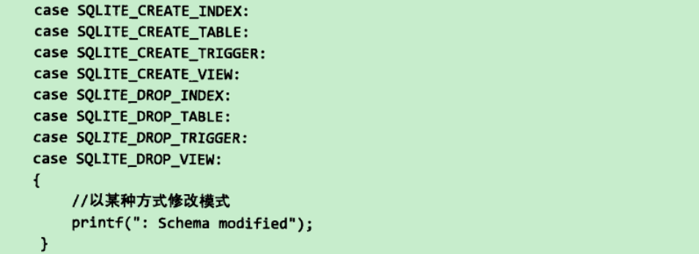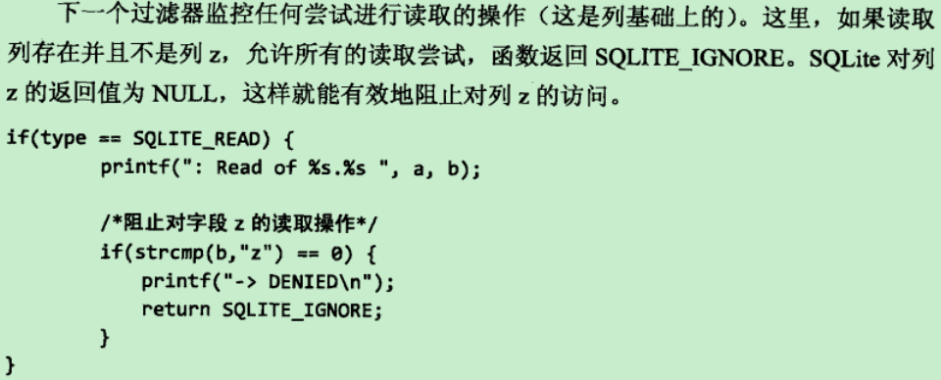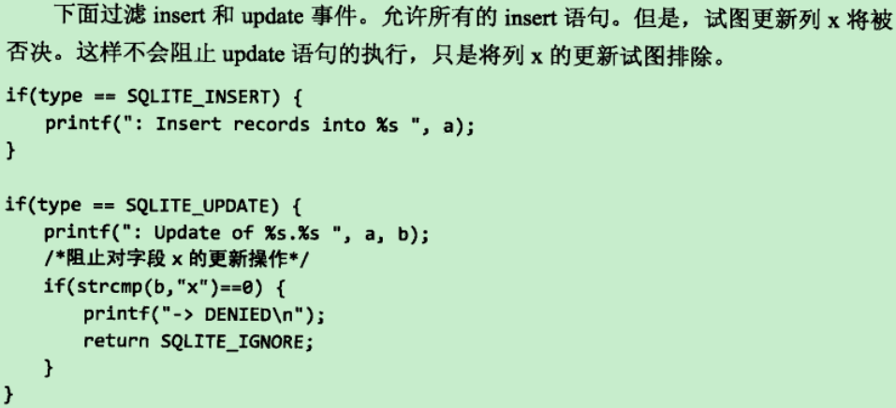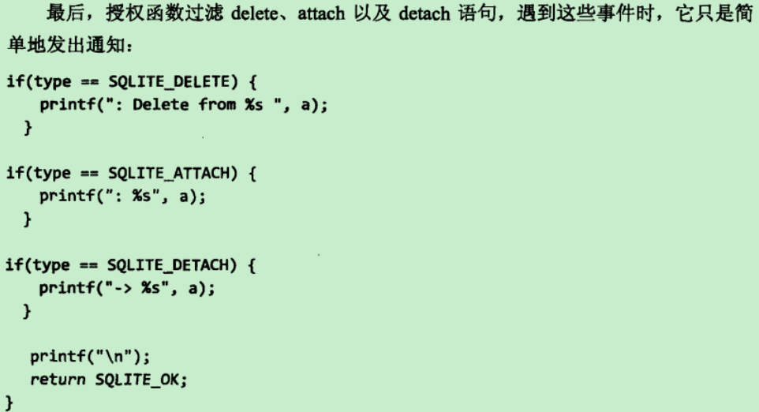

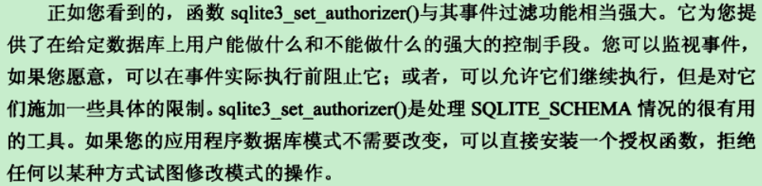

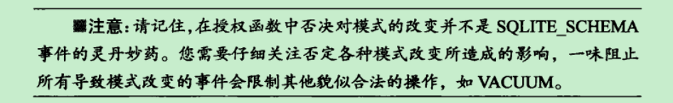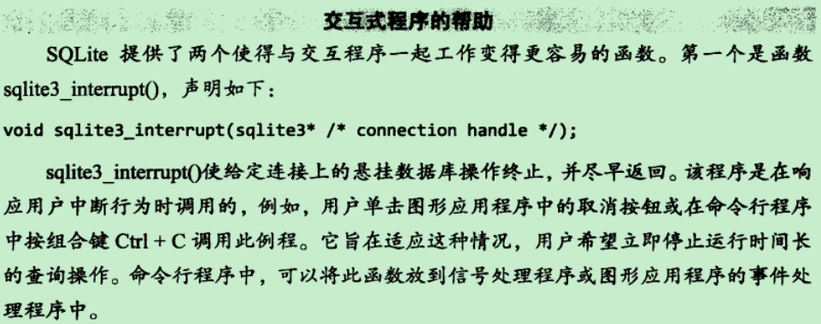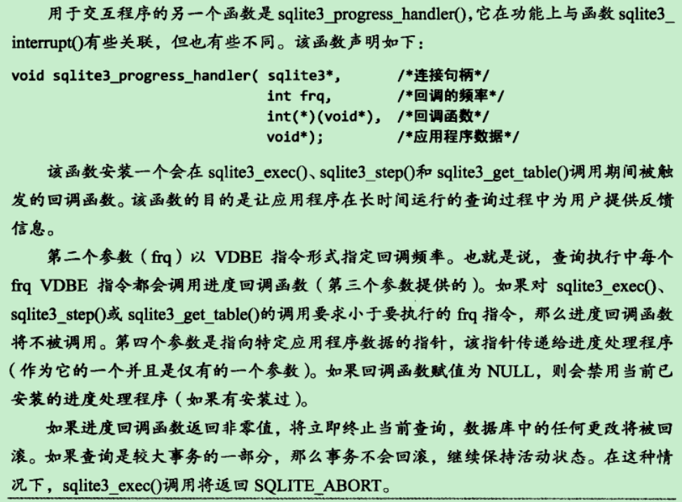

### 线程